Oracle Database 19c
Real Application Clusters
G U I 설 치 가 이 드

Cluster | rac-cluster (SCAN: rac-scan)
Node 1 | rac1 (172.16.225.101)
Node 2 | rac2 (172.16.225.102)
Version | GI · Database 19.3.0.0
OS | Oracle Linux 7.9 (OEL 7.9)
Database | racdb (racdb1 / racdb2)
PDB | racpdb1
ASM | +CRS / +DATA / +FRA
설치 방식 | gridSetup.sh · runInstaller · ASMCA · DBCA 모두 GUI

0. 문서 개요
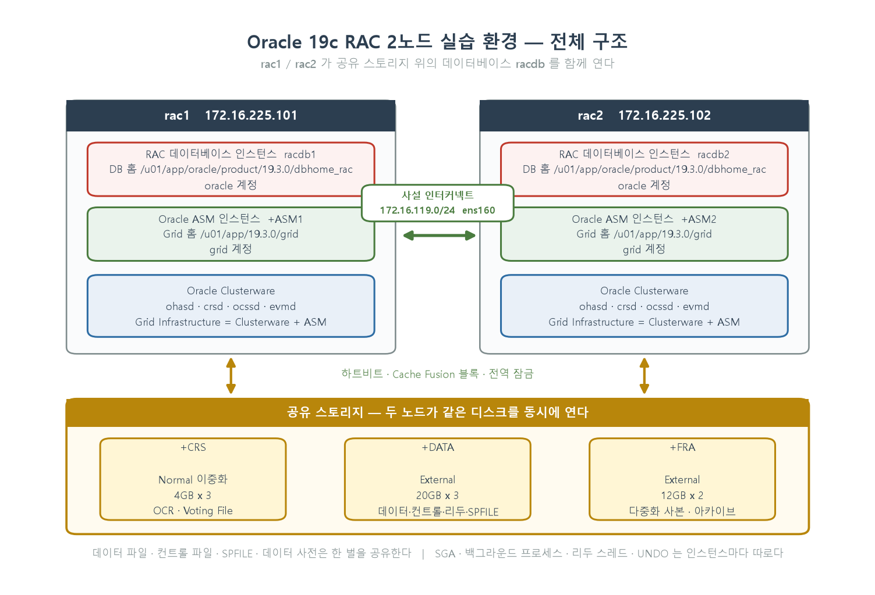
그림 1. Oracle 19c RAC 실습 환경 — rac1 / rac2 가 공유 스토리지 위의 racdb 를 함께 연다
이 문서는 VMware Workstation 위에 Oracle Linux 7.9 노드 두 대(rac1, rac2)를 만들고 Oracle 19c Real Application Clusters 를 GUI 설치 관리자로 구성하는 절차입니다. VM 생성부터 데이터베이스 생성과 설치 후 확인까지 순서대로 다룹니다.
Grid Infrastructure 는 gridSetup.sh, 데이터베이스 소프트웨어는 runInstaller, 디스크그룹은 ASMCA, 데이터베이스는 DBCA 화면으로 만듭니다. 2장 이후의 화면과 명령 출력은 2026-10-29~30 에 D:\RACSVR 에 새로 구축하면서 받은 것입니다. 구축 중에 만난 경고와 멈춤은 해당 단계의 상자와 부록 A 에 남겼습니다.
OS 설정처럼 화면이 없는 단계는 명령으로 진행합니다. 무인(silent) 설치 절차는 별도 문서 RAC_Install_Guide_rac1_rac2_v2.docx 에 있고, 두 문서의 구성 값은 같습니다.

▶ 전체 구성 흐름
Phase 1 | VM 생성 — VMware 새 VM 마법사로 RAC1, RAC2 를 각각 만든다
Phase 2 | Oracle Linux 7.9 설치 — 설치 화면에서 호스트명과 두 NIC 의 고정 IP 까지 입력
Phase 3 | 공유 디스크 — vmdk 8개 생성, vmx 에 공유 SCSI 버스 연결
Phase 4 | 노드 OS 설정 — hosts, 그룹·계정, 커널, GUI 세션 준비
Phase 5 | udev 규칙 — WWN 기준으로 ASM 디스크 이름 고정
Phase 6 | 사전 조치 — cvuqdisk, 시간 동기, 이름 해석, 인벤토리 그룹
Phase 7 | Grid Infrastructure 설치 (gridSetup.sh GUI) 와 root 스크립트
Phase 8 | 데이터베이스 소프트웨어 설치 (runInstaller GUI)
Phase 9 | +DATA · +FRA 디스크그룹 생성 (ASMCA)
Phase 10 | racdb 생성 (DBCA)
Phase 11 | 설치 후 확인
Phase 12 | 기준 스냅샷 확보

▶ 환경 구성 정보
항목 | rac1 | rac2
호스트명 | rac1.localdomain | rac2.localdomain
공용 IP (VMnet8 NAT, ens33) | 172.16.225.101 | 172.16.225.102
VIP | rac1-vip 172.16.225.111 | rac2-vip 172.16.225.112
사설 인터커넥트 (VMnet1, ens160) | rac1-priv 172.16.119.101 | rac2-priv 172.16.119.102
SCAN | rac-scan 172.16.225.120 : 1521 | rac-scan 172.16.225.120 : 1521
클러스터 이름 | rac-cluster | rac-cluster
ASM 인스턴스 | +ASM1 | +ASM2
DB 인스턴스 | racdb1 (thread 1) | racdb2 (thread 2)
Grid 홈 (grid) | /u01/app/19.3.0/grid | /u01/app/19.3.0/grid
Grid ORACLE_BASE | /u01/app/grid | /u01/app/grid
DB 홈 (oracle) | /u01/app/oracle/product/19.3.0/dbhome_rac | /u01/app/oracle/product/19.3.0/dbhome_rac
인벤토리 | /u01/app/oraInventory (oinstall) | /u01/app/oraInventory (oinstall)
VM 위치 | D:\RACSVR\RAC1 | D:\RACSVR\RAC2
VM 사양 | vCPU 4, 메모리 9216MB, 디스크 100GB | vCPU 4, 메모리 9216MB, 디스크 100GB

▶ 실측 소요 시간
Phase | 작업 | 실측
3 | 공유 디스크 8개, 96GB preallocated | 11.2분
6 | Grid 미디어 압축 해제 (2.9GB) | 1.5분
7 | Install 클릭 → root 스크립트 창 | 3.3분
7 | root.sh rac1 / rac2 | 6.2분 / 1.9분
7 | root 스크립트 이후 구성 도구 (NetCA, ASMCA, CVU) | 약 10분
8 | DB 미디어 압축 해제 (3.1GB) / Install → root 스크립트 창 | 2분 / 8분
9 | ASMCA 로 +DATA, +FRA 생성 | 디스크그룹마다 1분 안쪽
10 | DBCA Finish → 완료 | 14분

ℹ️ 참고 호스트는 메모리 32GB 입니다. 두 VM 이 9GB 씩 잡으면 호스트에 남는 메모리가 3~4GB 까지 내려갑니다. 설치하는 동안에는 브라우저나 Office 같은 프로그램을 닫아 둡니다.

1. VM 생성 — VMware 새 VM 마법사
RAC1 과 RAC2 를 새 VM 마법사로 한 대씩 만듭니다. 두 VM 은 서로의 디스크를 참조하지 않는 독립 VM 입니다. 아래 절차는 RAC1 기준이고, RAC2 는 표의 오른쪽 열 값으로 한 번 더 진행합니다.
항목 | RAC1 | RAC2
VM 이름 | RAC1 | RAC2
VM 위치 | D:\RACSVR\RAC1 | D:\RACSVR\RAC2
설치 ISO | OEL7V9.iso (Oracle Linux 7.9) | OEL7V9.iso (Oracle Linux 7.9)
게스트 OS | Oracle Linux 7 64-bit | Oracle Linux 7 64-bit
프로세서 | 1 × 코어 4 | 1 × 코어 4
메모리 | 9216MB | 9216MB
NIC 1 | NAT (VMnet8), e1000 | NAT (VMnet8), e1000
NIC 2 (마법사 뒤 추가) | Custom VMnet1, e1000e | Custom VMnet1, e1000e
SCSI 컨트롤러 | LSI Logic | LSI Logic
OS 디스크 | RAC1.vmdk 100GB, 단일 파일 | RAC2.vmdk 100GB, 단일 파일
공유 폴더 | D:\shared → sh | D:\shared → sh

⚠️ 주의 설치를 마친 RAC1 을 복사하거나 복제해서 RAC2 로 쓰지 않습니다. machine-id, NIC 의 MAC·UUID, ifcfg 의 UUID 가 그대로 따라와 두 노드가 같은 주소를 잡거나 서로를 구분하지 못합니다.

ℹ️ 참고 이 장의 마법사 화면은 이전 실습 환경에서 캡처해서 VM 이름(OEL7V9), 호스트명(oel7rac1), IP(172.16.80.131), CPU 구성이 이 가이드와 다릅니다. 화면에서는 순서와 위치만 보고, 값은 위 표를 따릅니다.

Step 1. 설치 매체와 이름
Typical 이 아니라 Custom 으로 시작합니다. 설치 ISO 를 고르면 Oracle Linux 7 64-bit 로 인식합니다. 이름은 RAC1, 위치는 D:\RACSVR\RAC1 입니다.
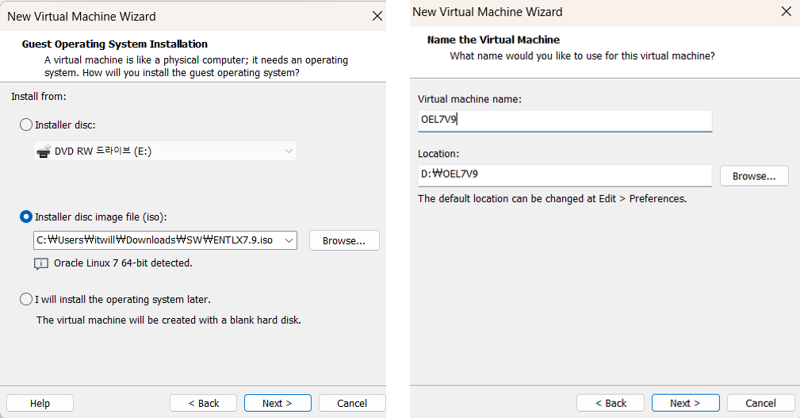
그림 1-1. 설치 ISO 선택 / VM 이름과 위치
Step 2. 프로세서 · 메모리
프로세서 1 × 코어 4, 메모리 9216MB 로 잡습니다.
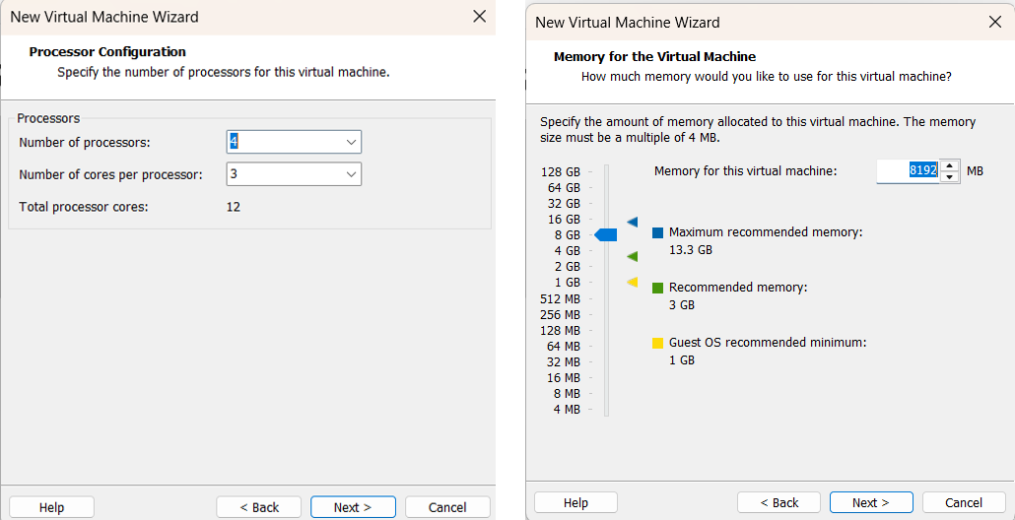
그림 1-2. 프로세서 구성 / 메모리
⚠️ 주의 메모리를 8192MB 로 두면 게스트에 보이는 메모리가 요구치 8GB 에 조금 못 미쳐 사전 점검에서 PRVF-7530(물리 메모리 부족)이 납니다. 9216MB 로 만든 이번 구축에서 게스트의 MemTotal 은 8668MB 였습니다.

Step 3. 네트워크 · I/O 컨트롤러
첫 번째 NIC 는 NAT, SCSI 컨트롤러는 LSI Logic 입니다.
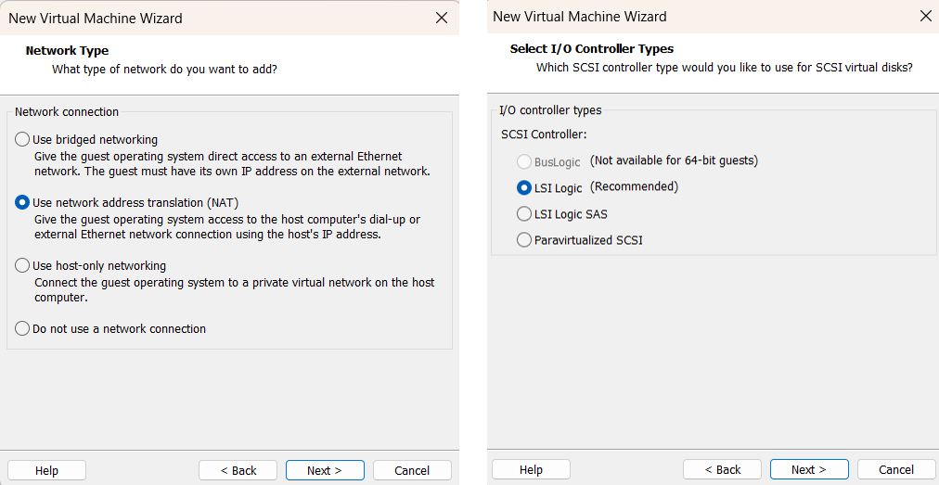
그림 1-3. 네트워크 유형 / I/O 컨트롤러
Step 4. 디스크
SCSI, 새 가상 디스크, 100GB, 단일 파일로 만들고 파일 이름은 RAC1.vmdk 로 둡니다. OS 디스크는 미리 할당하지 않아도 됩니다. ASM 용 공유 디스크는 3장에서 따로 만듭니다.
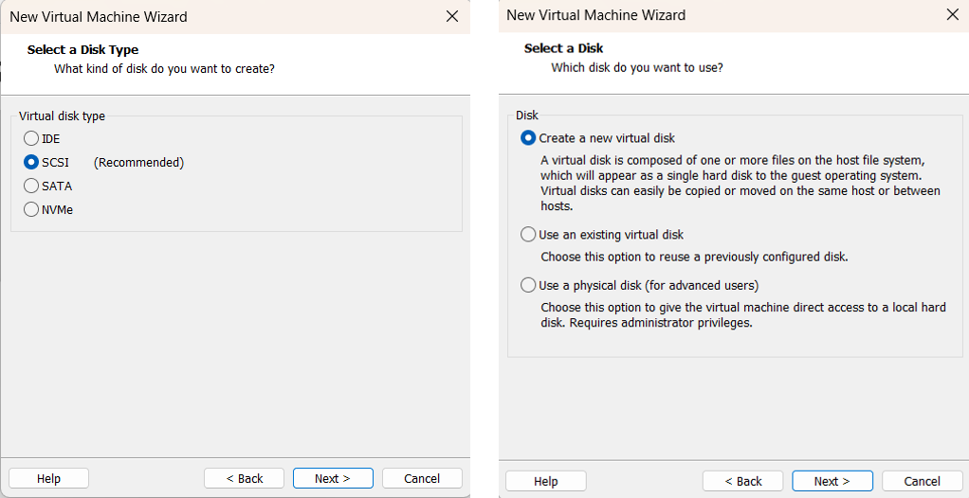
그림 1-4. 디스크 유형 / 새 디스크 생성
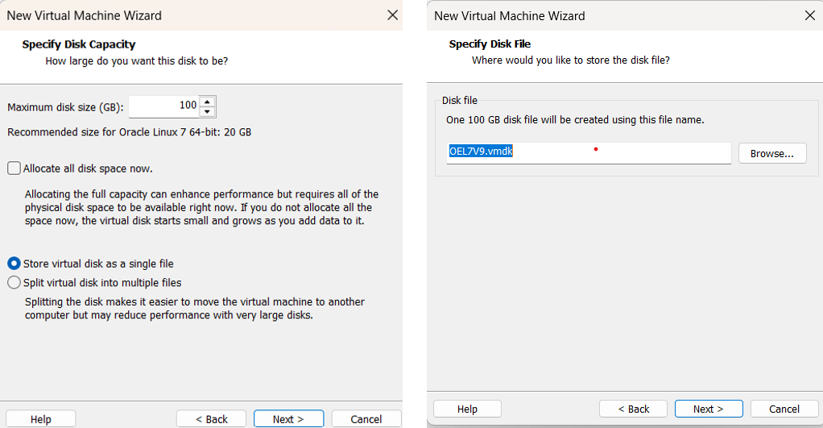
그림 1-5. 디스크 크기 100GB, 단일 파일 / 파일 이름
Step 5. 생성
요약 화면에서 Finish 를 누릅니다. 전원은 Step 6 을 마친 뒤에 켭니다.
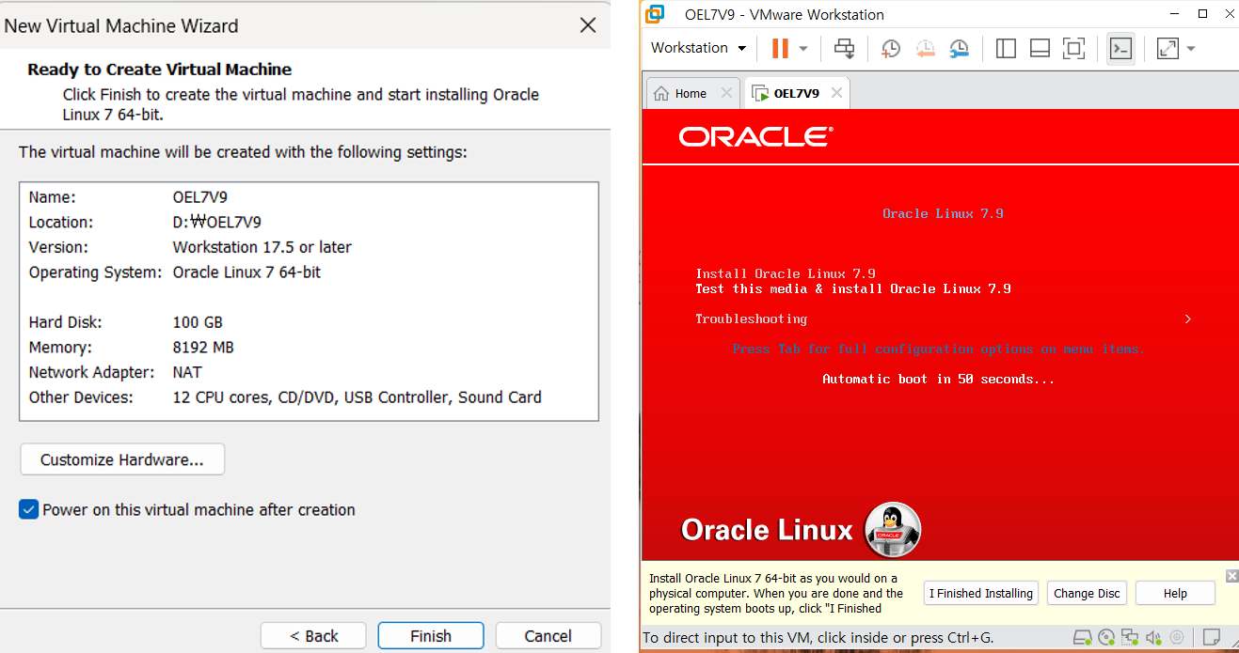
그림 1-6. 설정 요약 / 설치 매체 부팅
Step 6. 두 번째 NIC 와 공유 폴더 — VM Settings
VM Settings 에서 Add → Network Adapter 로 두 번째 NIC 를 추가하고 Custom: VMnet1(Host-only) 에 연결합니다. Options → Shared Folders 는 Always enabled 로 두고 호스트의 D:\shared 를 이름 sh 로 등록합니다. 설치 미디어 19c_grid_linux.zip 과 19c_db_linux.zip 을 이 폴더에 둡니다.
📄 D:\RACSVR\RAC1\RAC1.vmx — 저장 후 들어 있어야 하는 항목
memsize = "9216"
numvcpus = "4"
cpuid.coresPerSocket = "4"
ethernet0.connectionType = "nat"
ethernet0.virtualDev = "e1000"
ethernet1.present = "TRUE"
ethernet1.connectionType = "custom"
ethernet1.vnet = "VMnet1"
ethernet1.virtualDev = "e1000e"
sharedFolder0.hostPath = "D:\shared"
sharedFolder0.guestName = "sh"

✅ 팁 두 번째 NIC 를 OS 설치 전에 넣어 두면 2장의 설치 화면에서 ens33 과 ens160 을 한 번에 설정할 수 있습니다. 나중에 넣으면 사설 IP 를 ifcfg 파일로 따로 잡아야 합니다.

2. Oracle Linux 7.9 설치
RAC1 의 전원을 켜고 설치 화면을 따라갑니다. 호스트명과 두 NIC 의 고정 IP 를 이 단계에서 모두 넣습니다. 화면은 rac1 에서 캡처했고, rac2 에서 달라지는 값은 2-3 에 모았습니다.

▶ 2-1. 설치 화면 — rac1
Step 1. 부팅 메뉴
Install Oracle Linux 7.9 를 고르고 Enter 를 누릅니다.
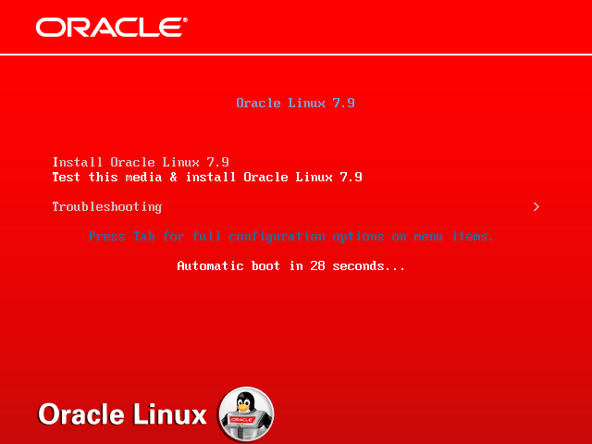
그림 2-1. 부팅 메뉴 — Install Oracle Linux 7.9
✅ 팁 콘솔 창이 작아서 설치 화면이 800x600 으로 뜨면 오른쪽 버튼이 잘립니다. 메뉴에서 Tab 을 누르고 커널 옵션 끝에 inst.resolution=1024x768 을 붙여 부팅하면 1024x768 로 뜹니다. 이번 구축에서는 이 옵션을 넣고 설치했습니다.

Step 2. 설치 언어
English (United States) 로 두고 Continue 를 누릅니다.
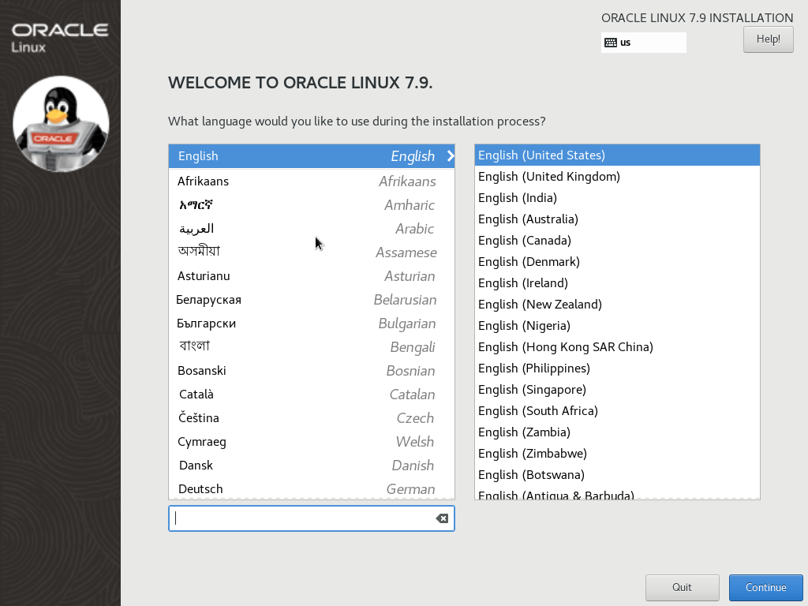
그림 2-2. 설치 언어
Step 3. 설치 요약 화면
주황색 경고 아이콘이 붙은 항목을 모두 채워야 Begin Installation 이 눌립니다. 이 화면에서 DATE & TIME, SOFTWARE SELECTION, INSTALLATION DESTINATION, NETWORK & HOST NAME 을 차례로 엽니다.
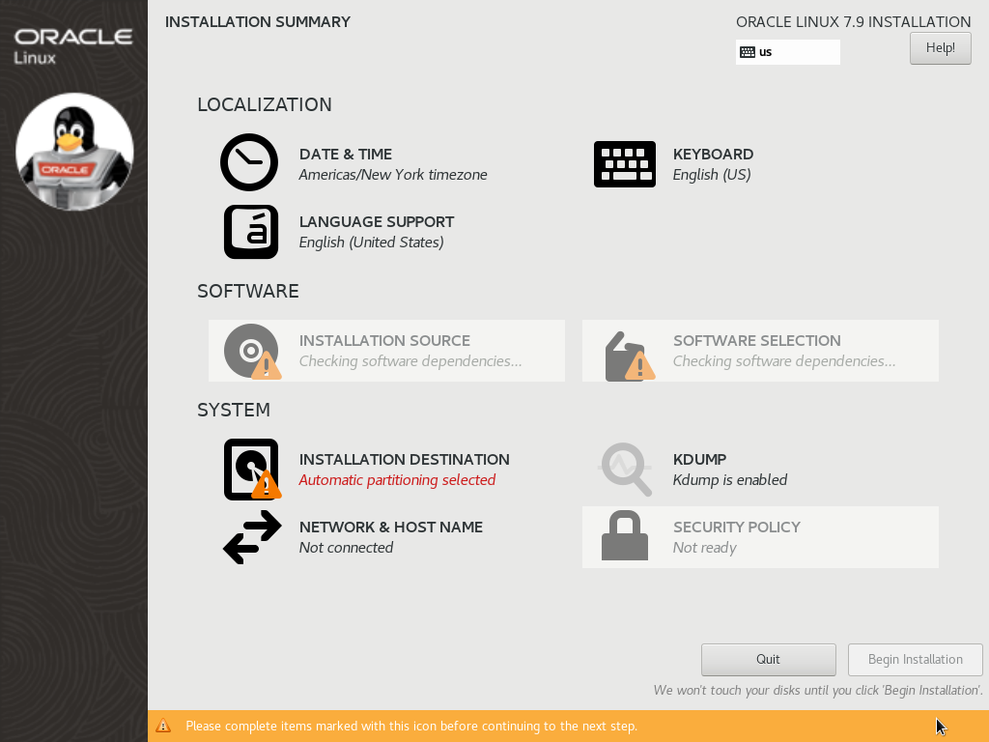
그림 2-3. INSTALLATION SUMMARY — 처음 열었을 때
Step 4. 날짜와 시간
지도에서 서울을 누르거나 Region Asia, City Seoul 을 고릅니다. Network Time 은 OFF 로 둡니다. 6장에서 NTP 설정을 모두 없애고 시간 동기화를 Clusterware 의 CTSS 에 맡깁니다.
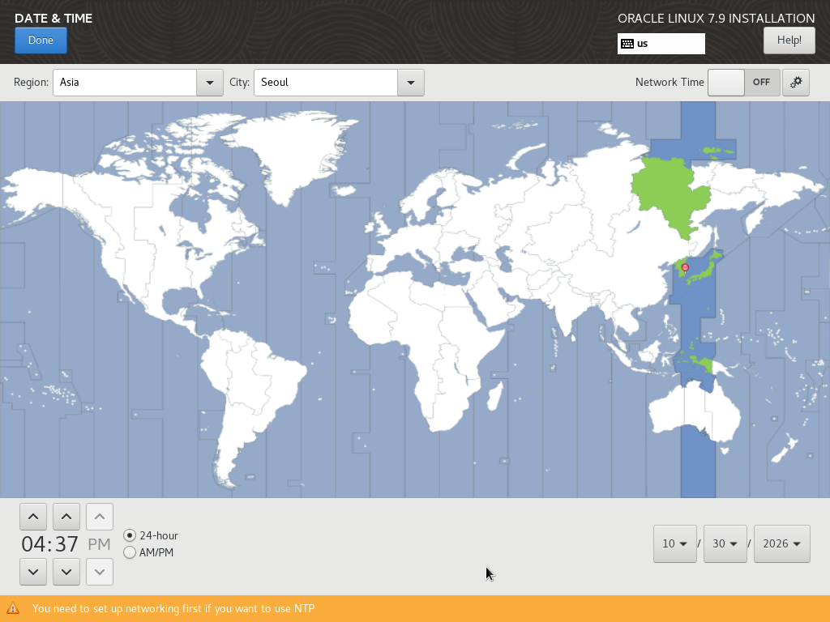
그림 2-4. DATE & TIME — Asia/Seoul, Network Time OFF
Step 5. 소프트웨어 선택
Base Environment 는 Server with GUI 입니다. 오른쪽에서 Compatibility Libraries, Development Tools, System Administration Tools 를 체크합니다. GUI 설치 관리자를 띄우려면 X 환경이 필요하므로 Minimal Install 은 쓰지 않습니다.
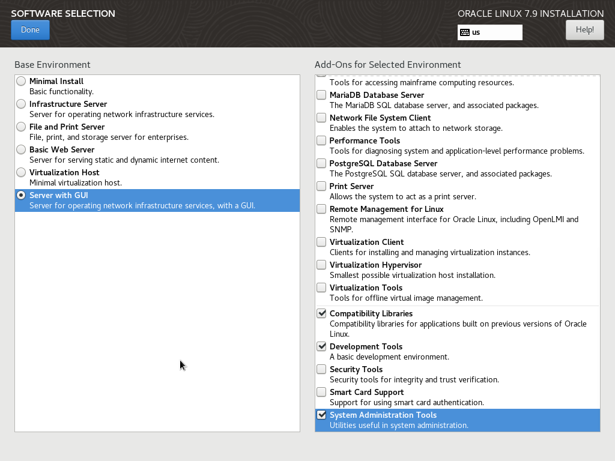
그림 2-5. SOFTWARE SELECTION — Server with GUI 와 추가 구성 요소
Step 6. 설치 대상과 파티션
100GiB 디스크(sda)를 선택하고 Partitioning 에서 I will configure partitioning 을 고른 뒤 Done 을 누릅니다. 수동 파티션 화면에서 Standard Partition 으로 + 를 눌러 /boot 1000MiB, swap 20GiB, / 나머지(79.02GiB, xfs)를 만듭니다.
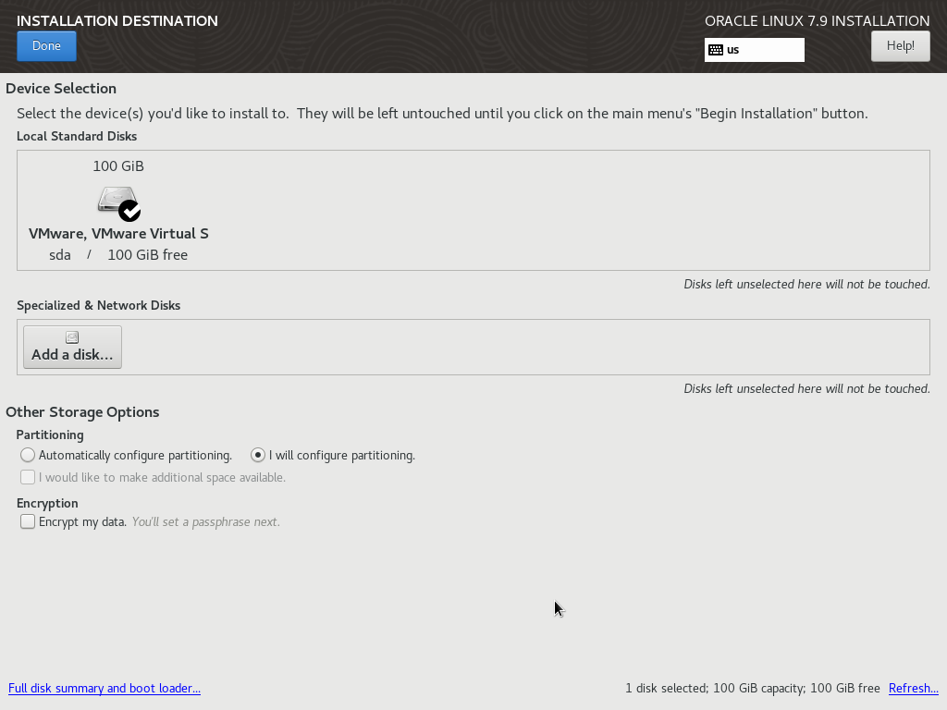
그림 2-6. INSTALLATION DESTINATION — I will configure partitioning
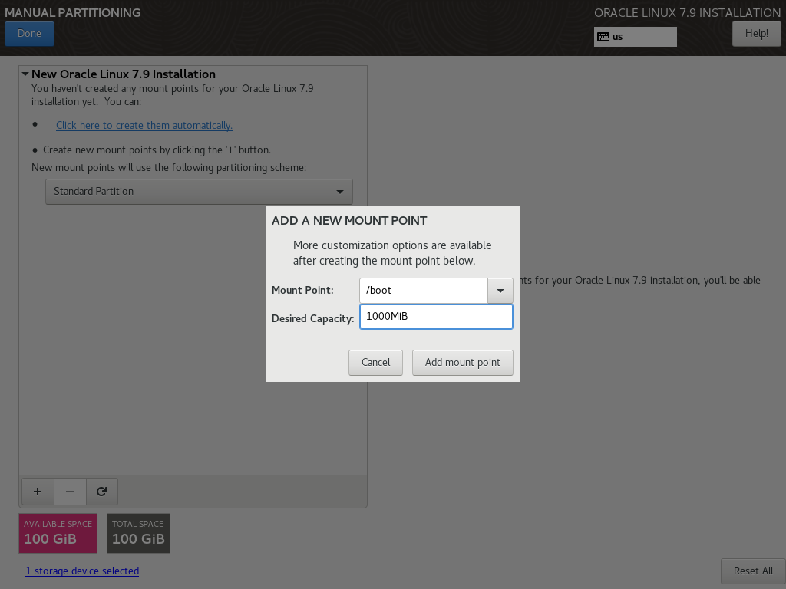
그림 2-7. 마운트 지점 추가 — /boot 1000MiB
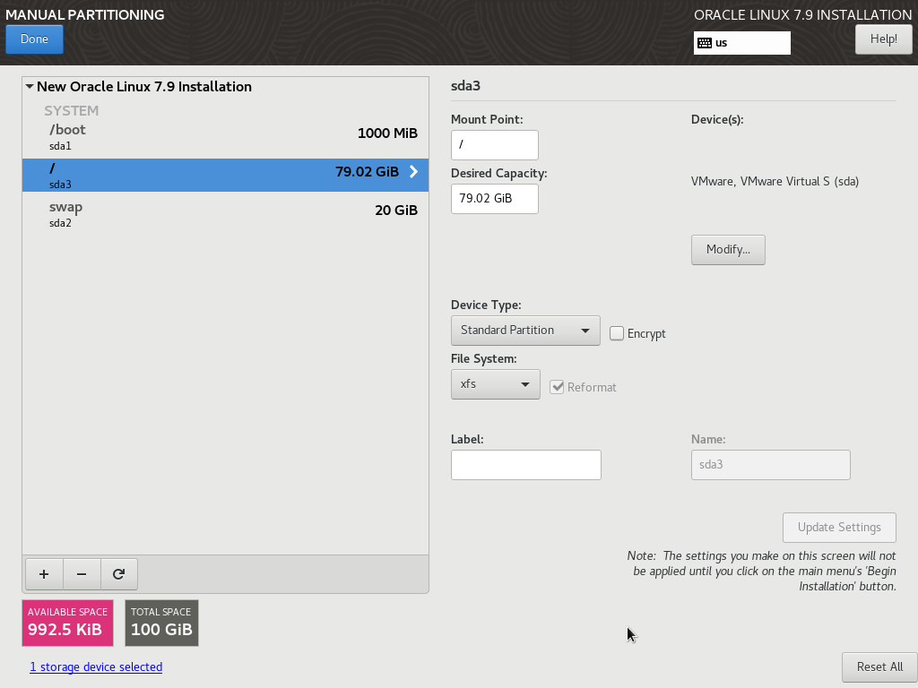
그림 2-8. 완성된 파티션 — /boot 1000MiB, / 79.02GiB, swap 20GiB
Done 을 누르면 변경 요약이 나옵니다. Accept Changes 로 확정합니다.
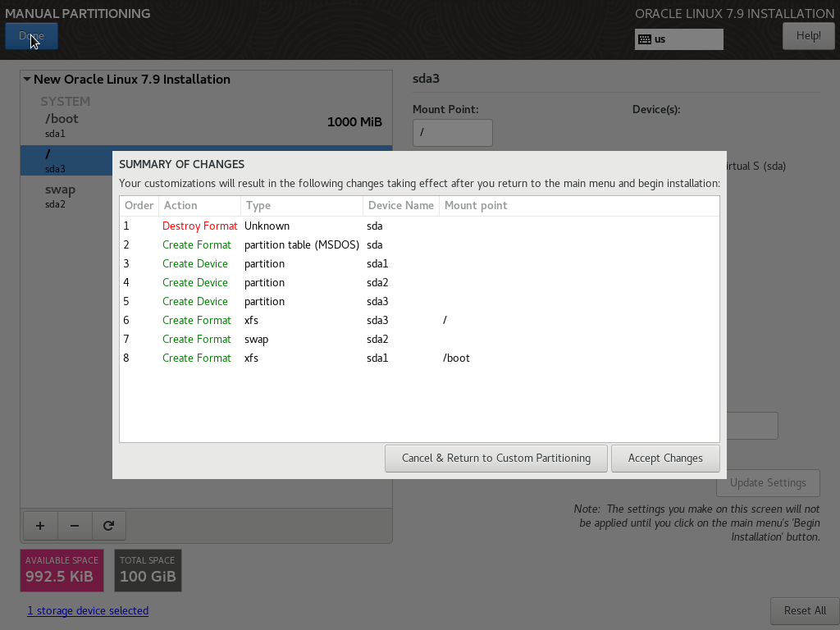
그림 2-9. SUMMARY OF CHANGES
Step 7. 공용 NIC — ens33
NETWORK & HOST NAME 에서 Ethernet (ens33) 을 고르고 Configure 를 누릅니다. General 탭에서 Automatically connect to this network when it is available 을 체크합니다.
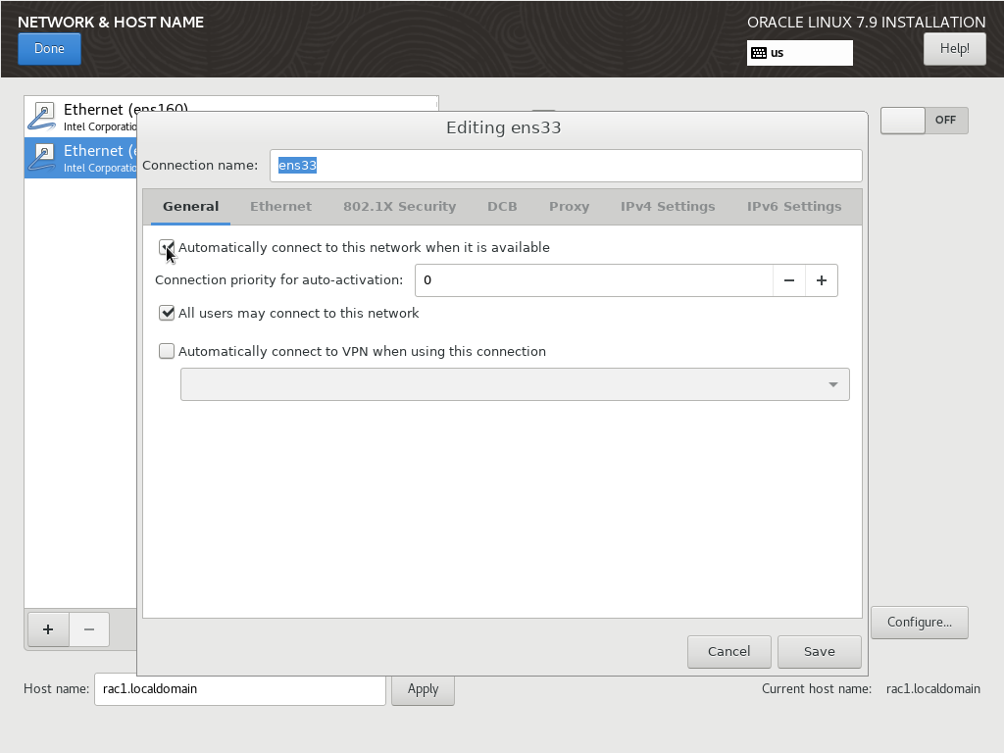
그림 2-10. ens33 General — 자동 연결
IPv4 Settings 탭에서 Method 를 Manual 로 바꾸고 Add 로 주소를 넣습니다. 172.16.225.101, 넷마스크 24, 게이트웨이 172.16.225.2, DNS 172.16.225.2 입니다. Save 를 누릅니다.
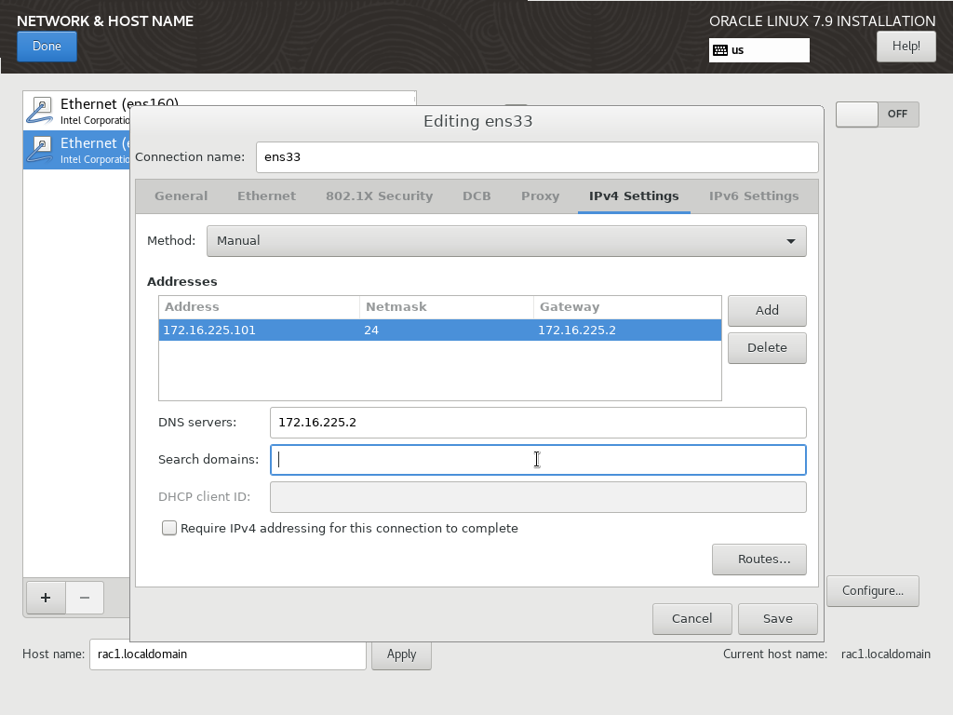
그림 2-11. ens33 IPv4 — 172.16.225.101/24, 게이트웨이·DNS 172.16.225.2
Step 8. 사설 NIC — ens160
Ethernet (ens160) 도 같은 방법으로 자동 연결을 켜고 IPv4 를 Manual 로 바꿉니다. 172.16.119.101, 넷마스크 24 만 넣고 게이트웨이와 DNS 는 비웁니다. 사설망에 게이트웨이를 넣으면 기본 경로가 두 개가 되어 외부 통신이 엉뚱한 NIC 로 나갈 수 있습니다.
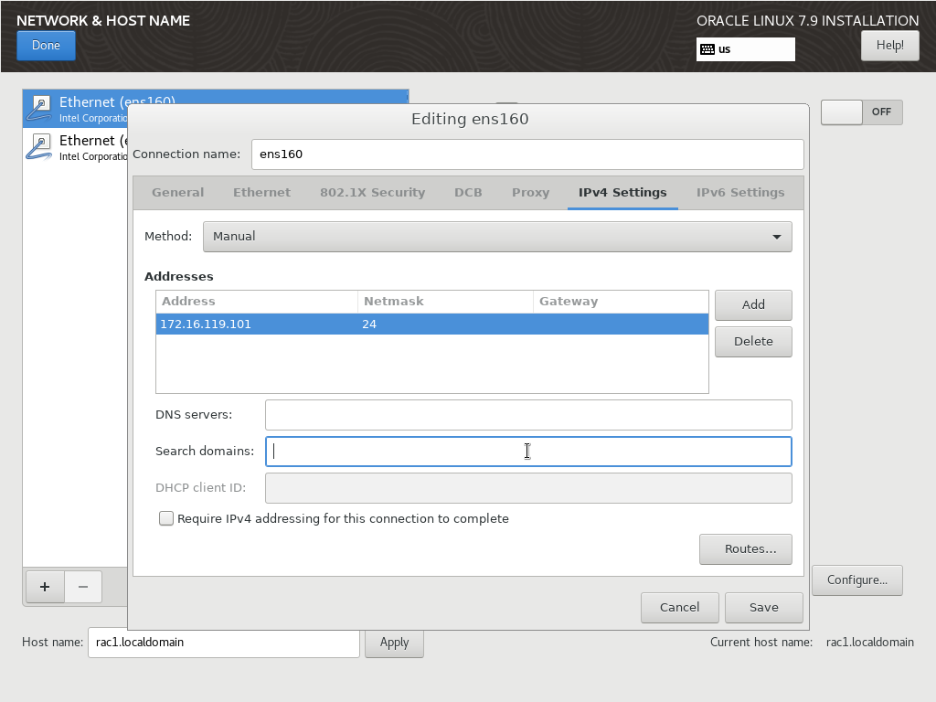
그림 2-12. ens160 IPv4 — 172.16.119.101/24, 게이트웨이 없음
Step 9. 연결과 호스트명
두 NIC 의 스위치를 ON 으로 켭니다. 아래 Host name 칸에 rac1.localdomain 을 넣고 Apply 를 누릅니다. 오른쪽 위 Current host name 이 rac1.localdomain 으로 바뀌어야 합니다.
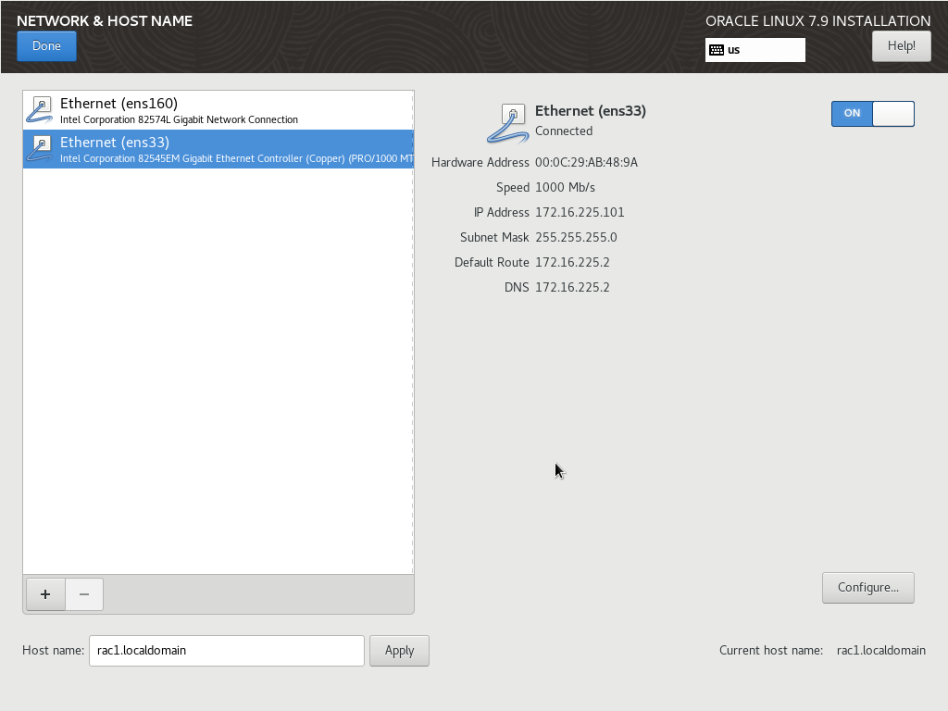
그림 2-13. ens33 Connected — 172.16.225.101, 기본 경로 172.16.225.2
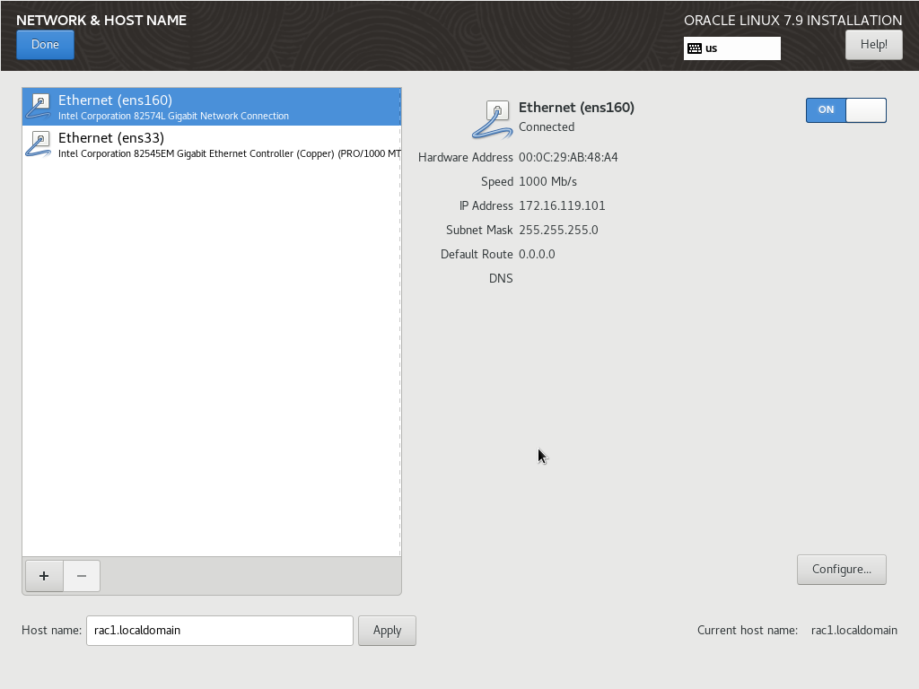
그림 2-14. ens160 Connected — 172.16.119.101, 기본 경로 0.0.0.0
⚠️ 주의 ens160 을 OFF 로 두거나 Automatically connect 를 빼면 재부팅 뒤 사설 IP 가 올라오지 않습니다. 이 상태로 Grid 설치까지 가면 Network Interface Usage 화면에 ens160 이 나오지 않습니다.

Step 10. 설치 시작과 root 암호
경고 아이콘이 모두 사라졌으면 Begin Installation 을 누릅니다. 설치가 도는 동안 ROOT PASSWORD 를 엽니다. 실습용 짧은 암호는 Weak 로 표시되며, Done 을 두 번 누르면 받아들여집니다. 일반 사용자는 만들지 않습니다.
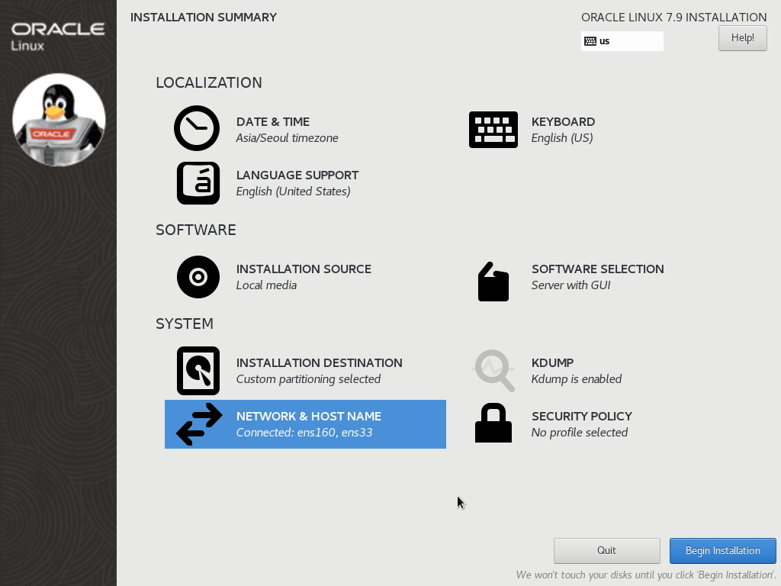
그림 2-15. 모든 항목을 채운 INSTALLATION SUMMARY — Connected: ens160, ens33
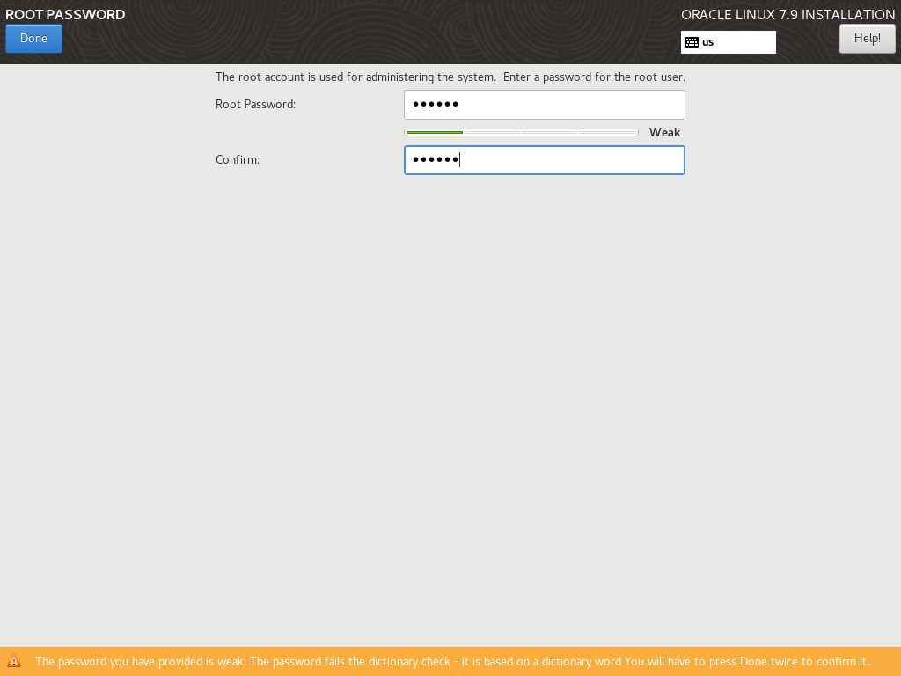
그림 2-16. ROOT PASSWORD
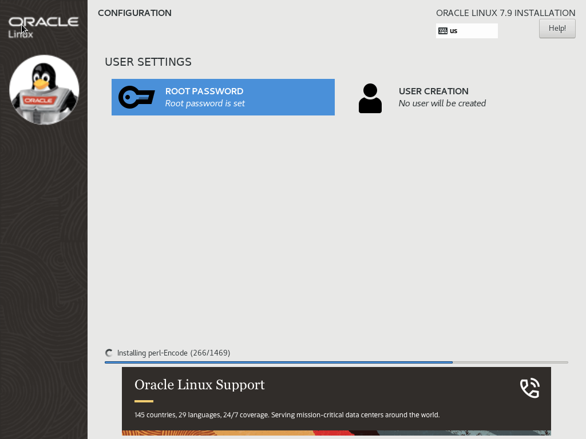
그림 2-17. 패키지 설치 진행
Step 11. 완료와 재부팅
Complete! 가 나오면 Reboot 를 누릅니다.
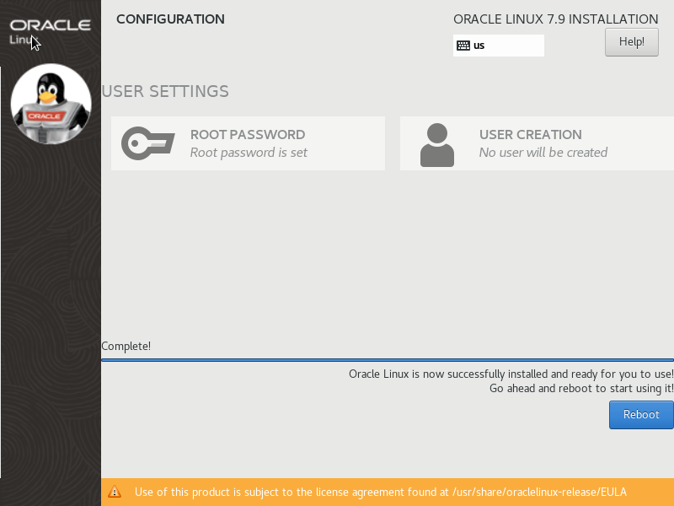
그림 2-18. 설치 완료

▶ 2-2. 첫 부팅 — INITIAL SETUP
재부팅하면 INITIAL SETUP 화면이 나옵니다. LICENSE INFORMATION 에서 동의 체크 후 Done 을 누르고, FINISH CONFIGURATION 을 누르면 로그인 화면으로 넘어갑니다.
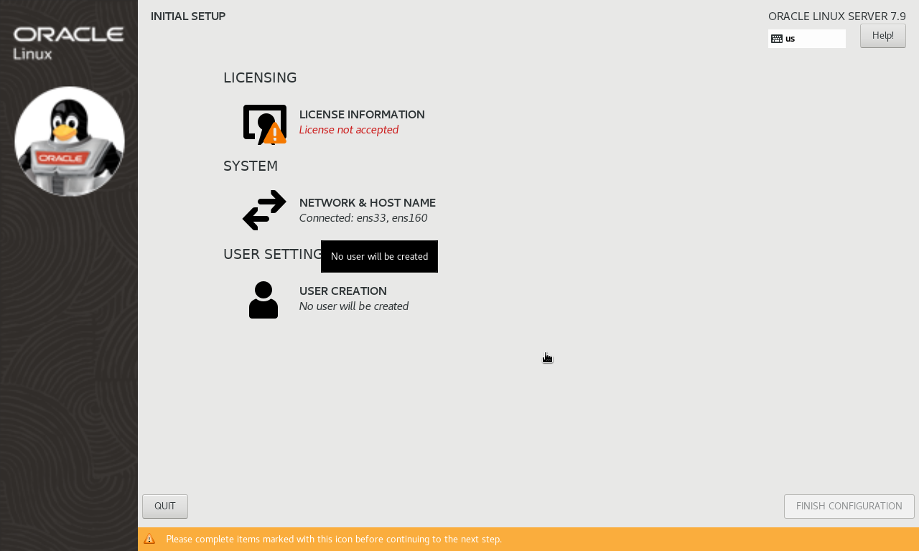
그림 2-19. INITIAL SETUP — License not accepted
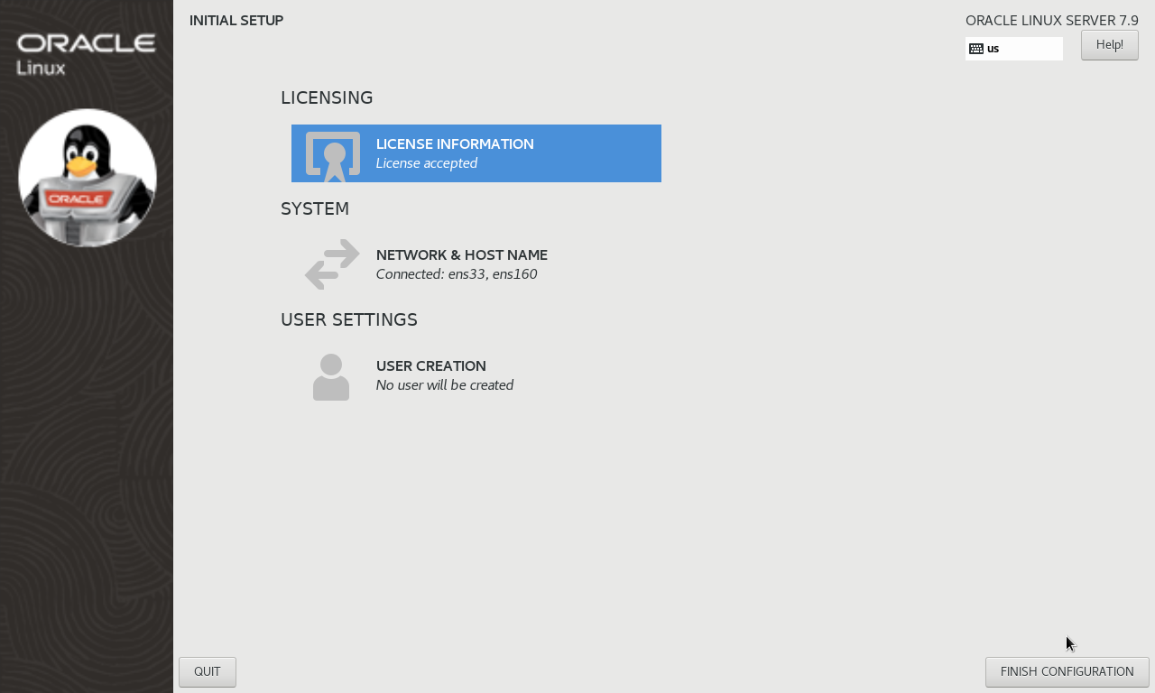
그림 2-20. 라이선스 동의 후 — FINISH CONFIGURATION
⚠️ 주의 이번 구축에서는 FINISH CONFIGURATION 을 눌러도 화면이 넘어가지 않았습니다. 이럴 때는 Ctrl+Alt+F2 로 텍스트 콘솔에 root 로 로그인하거나 SSH 로 접속해 initial-setup 서비스를 끄고 GDM 을 다시 띄웁니다. 라이선스 동의는 이미 저장되어 있으므로 다시 묻지 않습니다.

📄 [root@rac1 ~]# — FINISH CONFIGURATION 이 반응하지 않을 때만
systemctl disable initial-setup
systemctl stop initial-setup
systemctl restart gdm

▶ 2-3. rac2 설치
RAC2 에 대해 2-1, 2-2 를 같은 순서로 진행합니다. 달라지는 값은 호스트명과 두 IP 의 끝자리뿐입니다.
화면 | rac1 | rac2
Host name | rac1.localdomain | rac2.localdomain
ens33 IPv4 | 172.16.225.101/24, GW·DNS 172.16.225.2 | 172.16.225.102/24, GW·DNS 172.16.225.2
ens160 IPv4 | 172.16.119.101/24 | 172.16.119.102/24

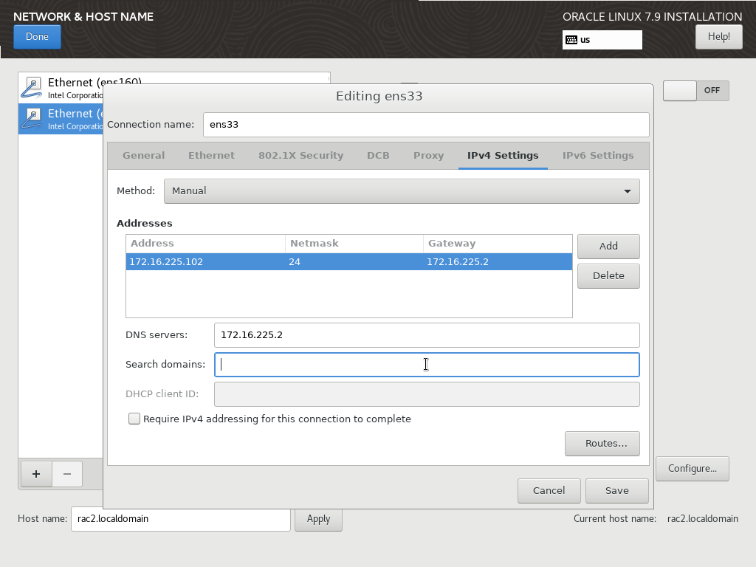
그림 2-21. rac2 의 ens33 IPv4 — 172.16.225.102/24
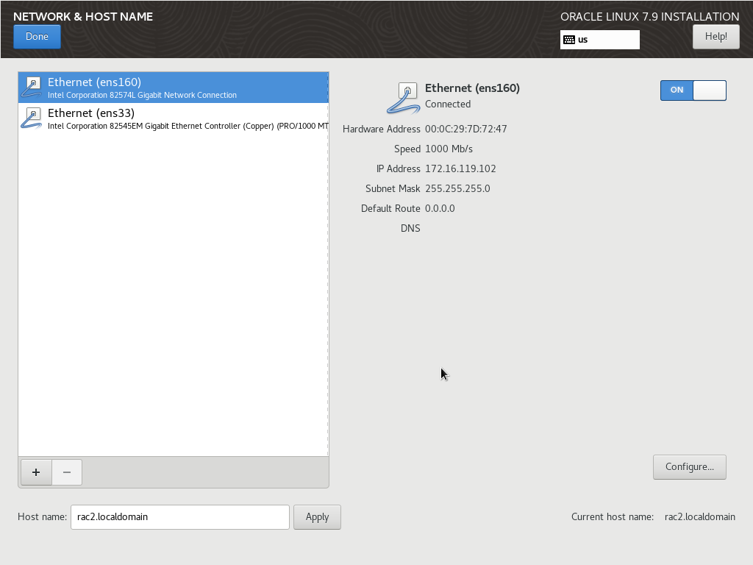
그림 2-22. rac2 의 ens160 — 172.16.119.102, Host name rac2.localdomain
🔴 중요 두 노드의 MAC 주소가 다른지 확인합니다. NETWORK & HOST NAME 화면의 Hardware Address 가 rac1 의 ens33 은 00:0C:29:AB:48:9A, rac2 의 ens33 은 00:0C:29:7D:72:3D 였습니다. 같다면 VM 을 복사해 만든 것이므로 1장부터 다시 만듭니다.

▶ 2-4. 설치 직후 확인 — 양쪽, root
로그인 화면이 뜨면 두 노드에 SSH 로 접속해 주소와 경로를 확인합니다. 이 장 이후의 명령은 호스트에서 SSH 로 접속해 실행해도 되고, 노드 화면의 터미널에서 실행해도 됩니다.
📄 [root@rac1 ~]#
hostname; ip -o -4 addr show | awk '{print $2, $4}'; ip route | head -3

📄 실제 결과
rac1.localdomain
lo 127.0.0.1/8
ens160 172.16.119.101/24
ens33 172.16.225.101/24
virbr0 192.168.122.1/24
default via 172.16.225.2 dev ens33 proto static metric 101
172.16.119.0/24 dev ens160 proto kernel scope link src 172.16.119.101 metric 100
172.16.225.0/24 dev ens33 proto kernel scope link src 172.16.225.101 metric 101

ℹ️ 참고 virbr0(192.168.122.1)은 Server with GUI 에 들어 있는 libvirtd 가 만든 가상 브리지입니다. 4-2 에서 없앱니다. 남겨 두면 Grid 설치 관리자의 인터페이스 목록에 끼어듭니다.

3. 공유 디스크 생성과 vmx 연결
두 노드가 같은 디스크를 동시에 읽고 써야 합니다. vmdk 를 D:\RACSVR\SHARED 에 만들고, 두 VM 의 vmx 에서 공유 버스로 지정한 SCSI 컨트롤러 하나에 같은 파일을 연결합니다. 이 장은 두 VM 을 정지한 상태에서 호스트에서 진행합니다.
스크립트: RAC\scripts\host\01_create_shared_disks.ps1, 03_patch_vmx.ps1 -Dest D:\RACSVR -Shared D:\RACSVR\SHARED
디스크그룹 | 디스크 | 이중화 · 담는 것
+CRS | crs1~3 (4GB × 3) | Normal — OCR, 보팅 파일 3벌
+DATA | data1~3 (20GB × 3) | External — 데이터 파일, 컨트롤 파일, 리두, SPFILE
+FRA | fra1~2 (12GB × 2) | External — 컨트롤 파일·리두 다중화 사본, 아카이브

ℹ️ 참고 +CRS 를 디스크 3개로 Normal 이중화하는 것은 보팅 파일 3벌을 두기 위해서입니다. External 이면 보팅 파일이 1벌뿐이라 그 디스크가 죽으면 클러스터가 멈춥니다.

▶ 3-1. vmdk 8개 생성 — 호스트
ℹ️ 참고 -t 2 는 미리 할당(preallocated, 단일 파일)입니다. 공유 SCSI 버스에서는 씬 프로비저닝을 쓰지 않습니다.

📄 [호스트 cmd] — vmware-vdiskmanager
set VDM="C:\Program Files (x86)\VMware\VMware Workstation\vmware-vdiskmanager.exe"
mkdir D:\RACSVR\SHARED

%VDM% -c -s 4GB -a lsilogic -t 2 D:\RACSVR\SHARED\crs1.vmdk
%VDM% -c -s 4GB -a lsilogic -t 2 D:\RACSVR\SHARED\crs2.vmdk
%VDM% -c -s 4GB -a lsilogic -t 2 D:\RACSVR\SHARED\crs3.vmdk
%VDM% -c -s 20GB -a lsilogic -t 2 D:\RACSVR\SHARED\data1.vmdk
%VDM% -c -s 20GB -a lsilogic -t 2 D:\RACSVR\SHARED\data2.vmdk
%VDM% -c -s 20GB -a lsilogic -t 2 D:\RACSVR\SHARED\data3.vmdk
%VDM% -c -s 12GB -a lsilogic -t 2 D:\RACSVR\SHARED\fra1.vmdk
%VDM% -c -s 12GB -a lsilogic -t 2 D:\RACSVR\SHARED\fra2.vmdk

📄 실제 생성 결과 — 합계 96GB, 11.2분
crs1 4GB 생성 21.5초
crs2 4GB 생성 35.9초
crs3 4GB 생성 43.4초
data1 20GB 생성 127.8초
data2 20GB 생성 132.7초
data3 20GB 생성 143.2초
fra1 12GB 생성 84.8초
fra2 12GB 생성 83.2초

▶ 3-2. vmx 편집 — 두 VM 정지 상태에서
공유 디스크는 VM Settings 의 Add → Hard Disk → Use an existing virtual disk 로 붙이고 Advanced 에서 Independent · Persistent 를 고를 수 있습니다. 다만 sharedBus, disk.locking, disk.EnableUUID 는 GUI 에 없어서 결국 vmx 를 직접 편집해야 합니다. 아래 항목을 RAC1.vmx 와 RAC2.vmx 에 똑같이 넣습니다.
🔴 중요 아래 세 줄 중 하나만 빠져도 클러스터가 서지 않습니다. sharedBus 가 없으면 두 VM 이 같은 vmdk 를 동시에 열지 못하고, disk.locking 이 없으면 먼저 켠 VM 이 파일을 잠가 두 번째 VM 이 기동하지 못합니다. disk.EnableUUID 가 없으면 scsi_id 가 WWN 을 돌려주지 않아 5장의 udev 규칙을 만들 수 없습니다.

📄 D:\RACSVR\RAC1\RAC1.vmx (RAC2.vmx 도 동일)
scsi1.present = "TRUE"
scsi1.virtualDev = "lsilogic"
scsi1.sharedBus = "virtual"
scsi1.pciSlotNumber = "37"
disk.locking = "false"
disk.EnableUUID = "TRUE"

# 타깃 7 은 컨트롤러 예약이므로 건너뛴다
scsi1:0.present = "TRUE"
scsi1:0.fileName = "D:\RACSVR\SHARED\crs1.vmdk"
scsi1:0.mode = "independent-persistent"
scsi1:0.deviceType = "disk"
scsi1:0.redo = ""
# crs2=scsi1:1 crs3=scsi1:2 data1=scsi1:3 data2=scsi1:4
# data3=scsi1:5 fra1=scsi1:6 fra2=scsi1:8 — 같은 형식으로 반복

⚠️ 주의 independent-persistent 디스크는 VM 스냅샷에 포함되지 않습니다. 스냅샷으로 되돌려도 OCR, 보팅 파일, ASM 디스크그룹, 데이터베이스는 그대로 남습니다(12장).

✅ 팁 03_patch_vmx.ps1 은 위 항목을 두 vmx 에 한 번에 넣습니다. 이미 있는 값은 덮어쓰고 없는 항목만 더하므로 다시 실행해도 됩니다. 이번 구축은 이 스크립트로 넣었습니다.

4. 노드 OS 설정
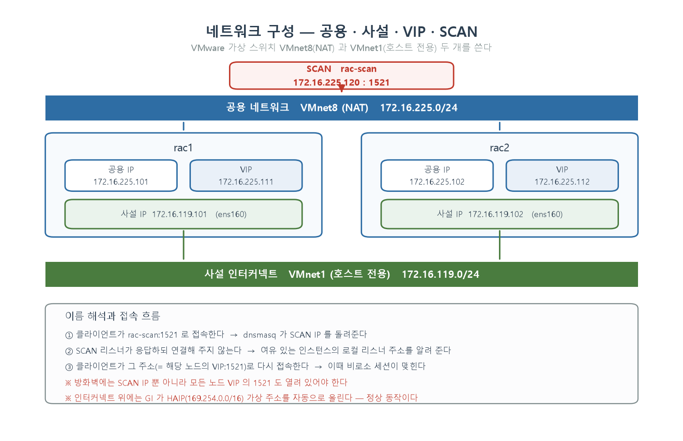
그림 2. 네트워크 구성 — 공용 · 사설 · VIP · SCAN
두 VM 을 켜고 각 노드에서 root 로 설정합니다. 호스트명과 IP 는 2장에서 넣었으므로 여기서는 나머지를 채웁니다. 노드 사이 SSH 등가성은 7장과 8장의 설치 화면이 설정하므로 이 장에서는 다루지 않습니다.
스크립트: node/10_os_setup.sh 의 해당 부분. 이번 구축은 아래 명령을 두 노드에 그대로 실행했습니다.

▶ 4-1. preinstall 패키지와 공유 폴더 — 양쪽
oracle-database-preinstall-19c 가 oracle 계정, oinstall·dba 등 기본 그룹, 커널 파라미터 기본값, 필요한 RPM 을 한 번에 넣습니다. 설치에 44초 걸렸습니다.
📄 [root@rac1 ~]# 및 [root@rac2 ~]#
yum -y install oracle-database-preinstall-19c
id oracle
# uid=54321(oracle) gid=54321(oinstall) groups=54321(oinstall),54322(dba),54323(oper),
# 54324(backupdba),54325(dgdba),54326(kmdba),54330(racdba)

mkdir -p /mnt/hgfs
echo ".host:/ /mnt/hgfs fuse.vmhgfs-fuse defaults,allow_other 0 0" >> /etc/fstab
mount -a
ls -l /mnt/hgfs/sh/ | grep 19c_
# -rwxrwxrwx. 1 root root 3059705302 ... 19c_db_linux.zip
# -rwxrwxrwx. 1 root root 2889184573 ... 19c_grid_linux.zip

▶ 4-2. /etc/hosts · 방화벽 · SELinux — 양쪽
🔴 중요 VIP 와 SCAN 은 아직 어디에도 붙어 있지 않지만 지금 등록합니다. Grid 설치 화면이 이 이름들을 해석합니다.

📄 [root@rac1 ~]# vi /etc/hosts (rac2 도 같은 내용)
127.0.0.1 localhost localhost.localdomain
::1 localhost localhost.localdomain

### Public
172.16.225.101 rac1.localdomain rac1
172.16.225.102 rac2.localdomain rac2

### Virtual IP
172.16.225.111 rac1-vip.localdomain rac1-vip
172.16.225.112 rac2-vip.localdomain rac2-vip

### Private Interconnect
172.16.119.101 rac1-priv.localdomain rac1-priv
172.16.119.102 rac2-priv.localdomain rac2-priv

### SCAN
172.16.225.120 rac-scan.localdomain rac-scan

📄 [root@rac1 ~]# 및 [root@rac2 ~]#
for s in firewalld libvirtd avahi-daemon; do systemctl stop $s; systemctl disable $s; done
virsh net-destroy default; virsh net-autostart default --disable
ip link delete virbr0

setenforce 0
sed -i 's/^SELINUX=.*/SELINUX=permissive/' /etc/selinux/config

ℹ️ 참고 avahi-daemon 은 169.254.0.0/16 대역을 써서 Grid Infrastructure 의 HAIP 와 겹칠 수 있습니다. libvirtd 를 꺼도 이미 만들어진 virbr0 는 남아 있어서 ip link delete 로 지웠습니다. 그 뒤 Grid 설치 화면의 인터페이스 목록에는 ens33 과 ens160 만 나왔습니다(그림 7-10).

▶ 4-3. 그룹 · 계정 · 디렉터리 — 양쪽
preinstall 이 만든 그룹에 ASM 그룹 세 개와 grid 계정을 더합니다.
🔴 중요 두 노드의 UID·GID 가 같아야 공유 스토리지의 소유권 판정이 맞습니다. grid 와 oracle 의 기본 그룹은 반드시 oinstall 입니다. 인벤토리 그룹과 다르면 GI 설치가 INS-13013 으로 멈춥니다.

📄 [root@rac1 ~]# 및 [root@rac2 ~]#
for g in "54321 oinstall" "54322 dba" "54323 oper" "54324 backupdba" \
"54325 dgdba" "54326 kmdba" "54327 asmdba" "54328 asmoper" \
"54329 asmadmin" "54330 racdba"; do
set -- $g
getent group $2 >/dev/null || groupadd -g $1 $2
done

id grid >/dev/null 2>&1 || useradd -u 54331 -g oinstall grid
usermod -g oinstall -G dba,oper,asmdba,backupdba,dgdba,kmdba,racdba oracle
usermod -g oinstall -G asmadmin,asmdba,asmoper,dba grid
passwd oracle
passwd grid

mkdir -p /u01/app/19.3.0/grid /u01/app/grid /u01/app/oracle /u01/app/oraInventory
chown -R oracle:oinstall /u01/app/oracle
chown -R grid:oinstall /u01/app/19.3.0 /u01/app/grid /u01/app/oraInventory
chown grid:oinstall /u01/app /u01
chmod -R 775 /u01

▶ 4-4. 커널 파라미터와 리소스 한도 — 양쪽
📄 [root@rac1 ~]# 및 [root@rac2 ~]#
cat >> /etc/sysctl.conf <<'EOF'

# RAC lab
fs.file-max = 6815744
kernel.sem = 250 32000 100 128
kernel.shmmni = 4096
kernel.shmall = 1073741824
kernel.shmmax = 4398046511104
kernel.panic_on_oops = 1
net.core.rmem_default = 262144
net.core.rmem_max = 4194304
net.core.wmem_default = 262144
net.core.wmem_max = 1048576
net.ipv4.conf.all.rp_filter = 2
net.ipv4.conf.default.rp_filter = 2
fs.aio-max-nr = 1048576
net.ipv4.ip_local_port_range = 9000 65500
EOF
sysctl -p

cat >> /etc/security/limits.conf <<'EOF'

# RAC lab
oracle soft nofile 1024
oracle hard nofile 65536
oracle soft nproc 16384
oracle hard nproc 16384
oracle soft stack 10240
oracle hard stack 32768
oracle soft memlock 134217728
oracle hard memlock 134217728
grid soft nofile 1024
grid hard nofile 65536
grid soft nproc 16384
grid hard nproc 16384
grid soft stack 10240
grid hard stack 32768
grid soft memlock 134217728
grid hard memlock 134217728
EOF

ℹ️ 참고 rp_filter 를 2(느슨한 역경로 검사)로 둡니다. 기본값 1 이면 인터커넥트로 들어온 패킷을 커널이 버리는 일이 생깁니다.

▶ 4-5. grid 계정 환경 변수
📄 [root@rac1 ~]# (rac2 는 ORACLE_SID=+ASM2)
cat > /home/grid/.bash_profile <<'EOF'
[ -f /etc/bashrc ] && . /etc/bashrc
umask 022
export ORACLE_BASE=/u01/app/grid
export ORACLE_HOME=/u01/app/19.3.0/grid
export ORACLE_SID=+ASM1
export PATH=$ORACLE_HOME/bin:$PATH
export LD_LIBRARY_PATH=$ORACLE_HOME/lib
EOF
chown grid:oinstall /home/grid/.bash_profile

oracle 계정의 .bash_profile 은 DB 홈이 생긴 뒤 8-5 에서 만듭니다.

▶ 4-6. GUI 세션 준비 — rac1
설치 관리자는 모두 rac1 화면에 띄웁니다. grid 로 데스크톱에 로그인하고, oracle 은 그 세션의 터미널에서 su 로 전환해 같은 화면을 씁니다. 처음 로그인할 때 뜨는 GNOME Welcome 마법사는 미리 끄고 들어갑니다.
📄 [root@rac1 ~]#
for u in grid oracle; do
su - $u -c 'mkdir -p ~/.config && touch ~/.config/gnome-initial-setup-done'
done

Step 1. grid 로 로그인
로그인 화면에 grid 와 oracle 이 보입니다. grid 를 누르고 4-3 에서 정한 암호를 넣습니다.
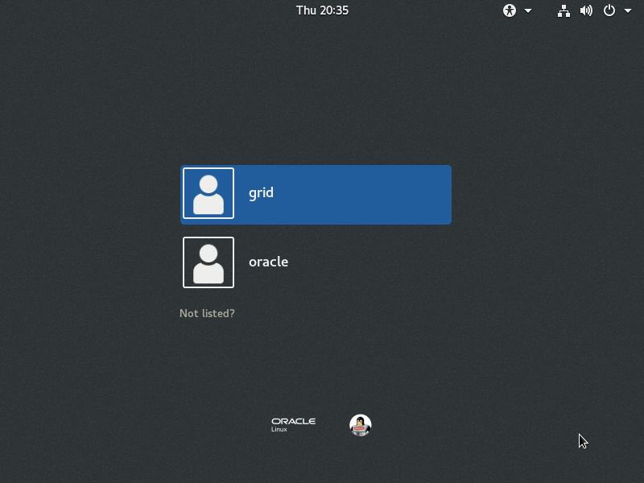
그림 4-1. 로그인 화면 — grid 선택
ℹ️ 참고 위의 gnome-initial-setup-done 파일 없이 로그인하면 언어·키보드·온라인 계정을 묻는 Welcome 창이 먼저 뜹니다(그림 4-2). 끝까지 넘기거나 창을 닫으면 됩니다.

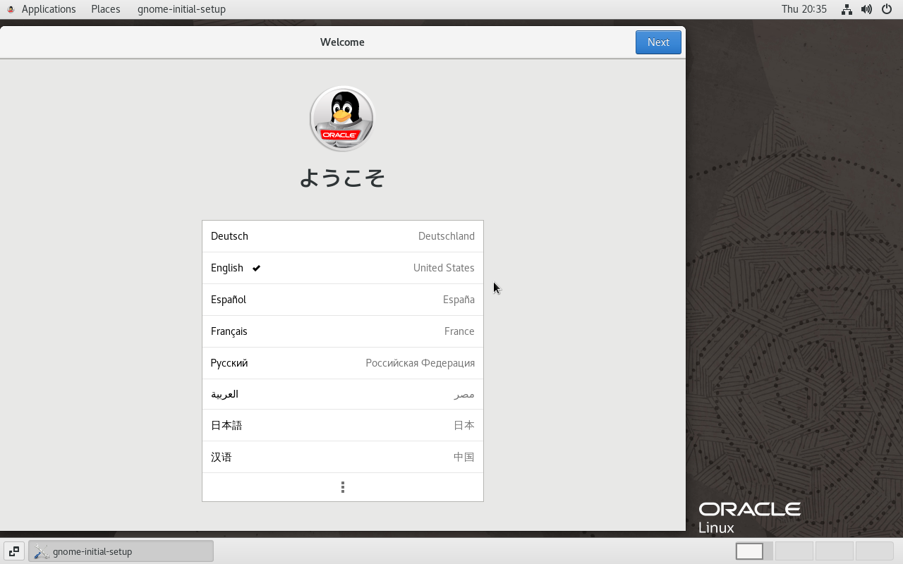
그림 4-2. GNOME Welcome 마법사 — 첫 로그인 때만
Step 2. 터미널 열기와 화면 설정
바탕화면에서 마우스 오른쪽 버튼 → Open Terminal 로 터미널을 엽니다.
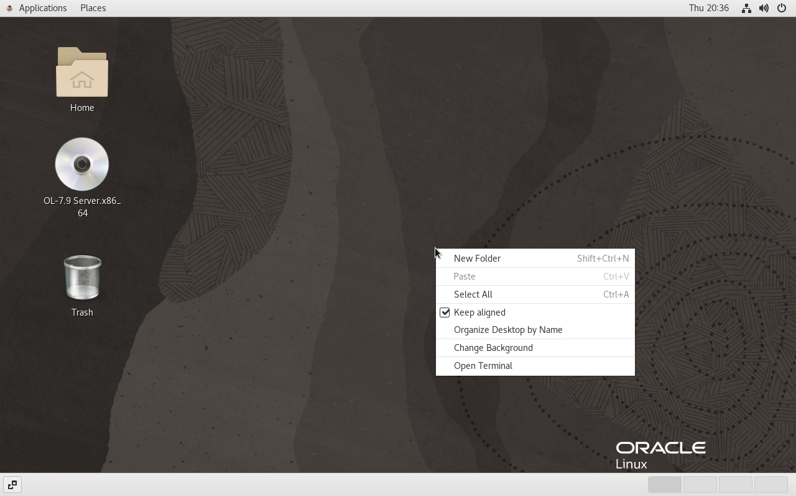
그림 4-3. 바탕화면 메뉴 — Open Terminal
화면 해상도를 1280x1024 로 올리고 화면 잠금을 끕니다. Grid 설치 창은 세로로 760 픽셀 가까이 되어 1280x800 에서는 아래쪽의 Next 버튼 줄이 잘렸습니다. 화면 잠금은 root 스크립트 창을 오래 띄워 둘 때 화면이 잠기는 것을 막습니다.
📄 [grid@rac1 ~]$
xrandr -s 1280x1024
gsettings set org.gnome.desktop.screensaver lock-enabled false
gsettings set org.gnome.desktop.session idle-delay 0

✅ 팁 해상도는 Applications → System Tools → Settings → Devices → Displays 에서도 바꿀 수 있습니다. VMware 콘솔 창 크기를 키우고 View → Autosize 를 켜 두면 게스트 해상도가 따라 바뀝니다.

5. udev 규칙 — ASM 디스크 이름 고정
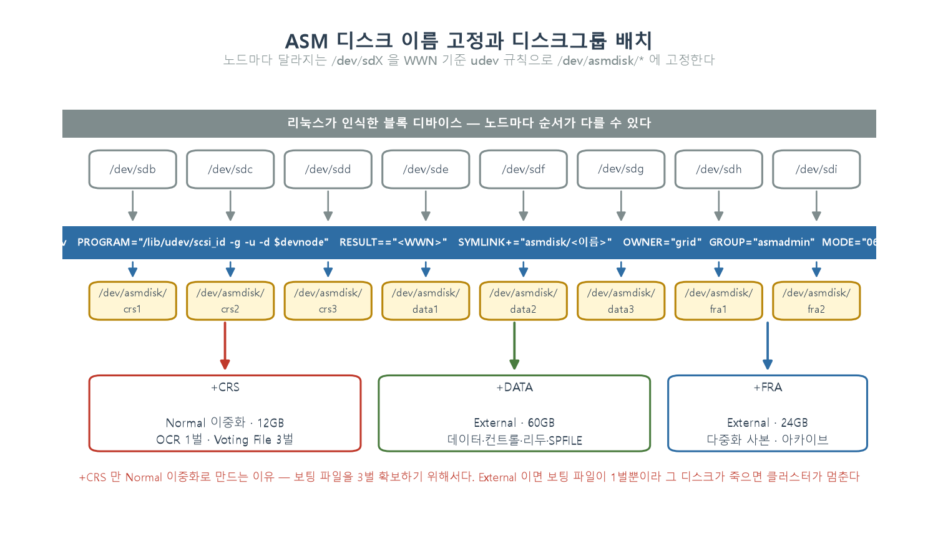
그림 3. udev 로 이름을 고정하고 디스크그룹에 배치한다
/dev/sdX 이름은 인식 순서에 따라 붙어서 노드마다 다를 수 있습니다. WWN 을 기준으로 /dev/asmdisk/* 링크를 만들어 두 노드의 이름을 맞춥니다.
스크립트: node/12_udev_asmdisk.sh (양쪽, root). 아래는 이 스크립트가 하는 일을 풀어 쓴 것입니다.

▶ 5-1. 디스크 식별
📄 [root@rac1 ~]#
for d in /dev/sd?; do
n=$(basename $d)
gb=$(( $(lsblk -bdno SIZE $d) / 1073741824 ))
id=$(/lib/udev/scsi_id -g -u -d $d)
echo " $n ${gb}GB ${id}"
done

📄 실제 결과 — rac1
sda 100GB 36000c29b638564e9e5168d3bd22e0597 <- OS 디스크 (노드마다 다르다)
sdb 4GB 36000c29c7b431089f7227a25821aa39b
sdc 4GB 36000c29e80e583968ce06daf5c49e3cb
sdd 4GB 36000c29f047301597f74d598396047fe
sde 20GB 36000c294e7d823cd91862c7b73835634
sdf 20GB 36000c29bec1a0fdf23ef4dc777d5229e
sdg 20GB 36000c295e0ec026f924f6ee9fdcbc0f8
sdh 12GB 36000c291327d3c01e709d850eb10353a
sdi 12GB 36000c29f0427b79bb5cf5ef5588400ee

⚠️ 주의 scsi_id 가 빈 값을 돌려주면 vmx 에 disk.EnableUUID = "TRUE" 가 있는지 먼저 봅니다. 그 줄이 없으면 WWN 자체가 나오지 않습니다.

▶ 5-2. 규칙 작성 — 양쪽
ℹ️ 참고 크기로 용도를 가립니다. 4GB 는 crs, 20GB 는 data, 12GB 는 fra 입니다. 소유자 grid:asmadmin, 권한 0660 이어야 ASM 인스턴스가 디스크를 열 수 있습니다.

📄 [root@rac1 ~]# 및 [root@rac2 ~]#
RULE=/etc/udev/rules.d/99-oracle-asmdisk.rules
: > $RULE
ci=1; di=1; fi=1
for d in /dev/sd?; do
gb=$(( $(lsblk -bdno SIZE $d) / 1073741824 ))
id=$(/lib/udev/scsi_id -g -u -d $d 2>/dev/null)
[ -z "$id" ] && continue
case $gb in
4) name="crs${ci}"; ci=$((ci+1)) ;;
20) name="data${di}"; di=$((di+1)) ;;
12) name="fra${fi}"; fi=$((fi+1)) ;;
*) continue ;;
esac
echo "KERNEL==\"sd?\", SUBSYSTEM==\"block\", \
PROGRAM==\"/lib/udev/scsi_id -g -u -d \$devnode\", RESULT==\"$id\", \
SYMLINK+=\"asmdisk/$name\", OWNER=\"grid\", GROUP=\"asmadmin\", MODE=\"0660\"" >> $RULE
done

udevadm control --reload-rules
udevadm trigger --type=devices --action=change

▶ 5-3. 확인
📄 [root@rac1 ~]#
ls -l /dev/asmdisk/
ls -lL /dev/asmdisk/

📄 실제 결과 — rac1 (rac2 도 이름과 장치가 같게 나왔다)
lrwxrwxrwx. 1 root root 6 Oct 29 20:32 crs1 -> ../sdb
lrwxrwxrwx. 1 root root 6 Oct 29 20:32 crs2 -> ../sdc
lrwxrwxrwx. 1 root root 6 Oct 29 20:32 crs3 -> ../sdd
lrwxrwxrwx. 1 root root 6 Oct 29 20:32 data1 -> ../sde
lrwxrwxrwx. 1 root root 6 Oct 29 20:32 data2 -> ../sdf
lrwxrwxrwx. 1 root root 6 Oct 29 20:32 data3 -> ../sdg
lrwxrwxrwx. 1 root root 6 Oct 29 20:32 fra1 -> ../sdh
lrwxrwxrwx. 1 root root 6 Oct 29 20:32 fra2 -> ../sdi

brw-rw----. 1 grid asmadmin 8, 16 Oct 29 20:32 crs1
brw-rw----. 1 grid asmadmin 8, 32 Oct 29 20:32 crs2
...
brw-rw----. 1 grid asmadmin 8, 128 Oct 29 20:32 fra2

🔴 중요 rac1 의 crs1 과 rac2 의 crs1 이 같은 WWN 을 가리키는지 대조하고 넘어갑니다. 이번 구축에서는 공유 디스크 8개의 WWN 이 두 노드에서 모두 같았고, OS 디스크 sda 의 WWN 만 달랐습니다.

6. 사전 조치
이전 무인 설치에서 사전 점검에 걸렸던 항목을 미리 처리합니다. 이 조치를 해 두면 7장의 Prerequisite Checks 화면에 SCAN 경고 하나만 남습니다(그림 7-26).
스크립트: node/13_prereq_fix.sh (양쪽, root). 이번 구축의 실행 시간은 rac1 4.1초, rac2 2.9초였습니다.

▶ 6-1. Grid 미디어 압축 해제 — rac1, grid (1.5분)
ℹ️ 참고 19c Grid 는 이미지 설치 방식이라 Grid 홈에 바로 풉니다. rac2 에는 풀지 않습니다. 설치 관리자가 복사합니다.

📄 [grid@rac1 ~]$
cd /u01/app/19.3.0/grid
unzip -q /mnt/hgfs/sh/19c_grid_linux.zip
ls gridSetup.sh runcluvfy.sh

▶ 6-2. cvuqdisk · 시간 동기 · 이름 해석 · 인벤토리 — 양쪽, root
조치 | 하지 않으면
cvuqdisk RPM 설치 (CVUQDISK_GRP=oinstall) | PRVG-11550. 공유 디스크 검사 패키지가 없다
chronyd·ntpd 정지, 설정 파일 이동 | PRVG-13606 / PRVG-1017. 폐쇄망이라 외부 NTP 에 닿지 않는다. 설정 파일이 없으면 CTSS 가 활성 모드로 시간을 맞춘다
dnsmasq 로 /etc/hosts 를 DNS 서비스 | PRVG-2064 / PRVG-10048. 네임서버가 없거나, 있어도 노드 이름을 모른다
/etc/oraInst.loc 의 inst_group 확인 | INS-13013. 이전 설치가 남긴 파일이 dba 그룹이면 GI 설치가 멈춘다

📄 [root@rac1 ~]# 및 [root@rac2 ~]#
# cvuqdisk — rac2 에는 rac1 에서 scp 로 RPM 을 보낸 뒤 설치
export CVUQDISK_GRP=oinstall
rpm -iv /u01/app/19.3.0/grid/cv/rpm/cvuqdisk-1.0.10-1.rpm

# 시간 동기 — NTP 를 없애 CTSS 에 맡긴다
systemctl stop chronyd ; systemctl disable chronyd
[ -f /etc/chrony.conf ] && mv /etc/chrony.conf /etc/chrony.conf.orig
systemctl stop ntpd ; systemctl disable ntpd
[ -f /etc/ntp.conf ] && mv /etc/ntp.conf /etc/ntp.conf.orig

# 이름 해석 — dnsmasq
yum -y install dnsmasq
cat > /etc/dnsmasq.conf <<'EOD'
domain-needed
bogus-priv
local=/localdomain/
domain=localdomain
expand-hosts
listen-address=127.0.0.1
bind-interfaces
no-resolv
EOD
systemctl enable dnsmasq ; systemctl restart dnsmasq
cat > /etc/resolv.conf <<'EOR'
search localdomain
nameserver 127.0.0.1
EOR
chattr +i /etc/resolv.conf

# 인벤토리 — 파일이 없으면 정상. 있으면 inst_group=oinstall 이어야 한다
cat /etc/oraInst.loc

📄 실제 결과 — 13_prereq_fix.sh 의 확인 출력 (rac1)
cvuqdisk-1.0.10-1.x86_64
chronyd=unknown chrony.conf=ls: cannot access /etc/chrony.conf: No such file or directory
dnsmasq=active
search localdomain
nameserver 127.0.0.1
해석 확인:
rac1 172.16.225.101
rac2 172.16.225.102
rac1-vip 172.16.225.111
rac2-vip 172.16.225.112
rac-scan 172.16.225.120
grid 기본그룹=oinstall oracle 기본그룹=oinstall
MemTotal 8668MB

ℹ️ 참고 이번에 설치한 OS 에는 chronyd 와 chrony.conf 가 처음부터 없었습니다. 설치 구성에 따라 있을 수 있으므로 명령은 그대로 둡니다.

✅ 팁 expand-hosts 는 짧은 이름에 도메인을 붙여 FQDN 으로도 응답하게 합니다. no-resolv 를 빼면 dnsmasq 가 자기 자신(127.0.0.1)을 상위 DNS 로 읽어 무한 참조가 됩니다. chattr +i 는 NetworkManager 가 재부팅 때 resolv.conf 를 되돌리는 것을 막습니다.

7. Grid Infrastructure 설치 — gridSetup.sh
rac1 의 grid 데스크톱에서 gridSetup.sh 를 띄웁니다. 화면은 19단계이고, 중간의 Root script execution 에서 root.sh 를 직접 실행하도록 두었다가 Install Product 단계에서 따로 실행합니다.

▶ 7-1. 설치 관리자 실행
📄 [grid@rac1 ~]$ — 4-6 에서 연 터미널
export XMODIFIERS=@im=none
cd /u01/app/19.3.0/grid
./gridSetup.sh

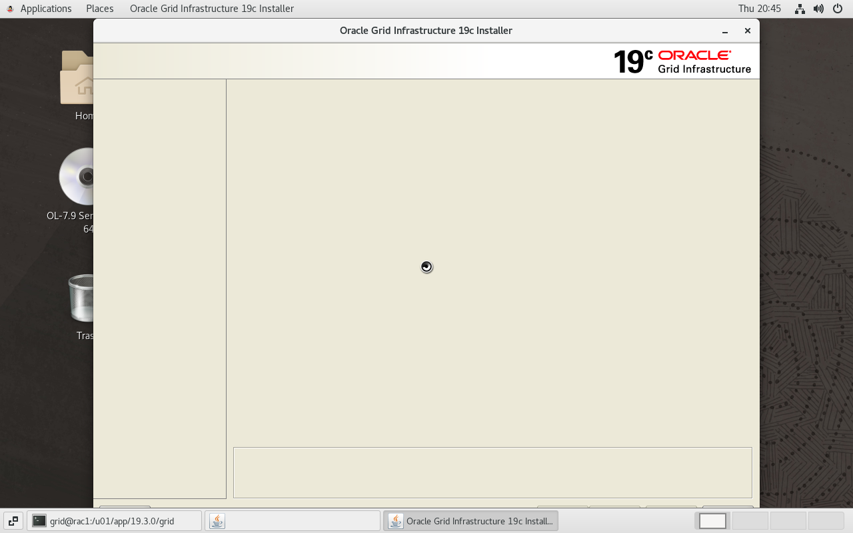
그림 7-1. gridSetup.sh 실행 직후 — 창 틀이 먼저 뜨고 내용이 채워진다
⚠️ 주의 XMODIFIERS=@im=none 없이 실행하면 Loading setup driver 문구가 나온 시작 화면에서 더 진행되지 않았습니다(그림 7-2). 한국어 입력기(ibus)가 Java 창과 연결되는 과정에서 AWT 이벤트 스레드가 교착 상태에 빠진 것으로, jstack 에서 XInputMethod.createXICNative 에 멈춘 스레드가 보였습니다. 이 상태가 되면 다른 터미널에서 pkill -9 -f gridSetup 으로 정리하고 위 export 후 다시 실행합니다.

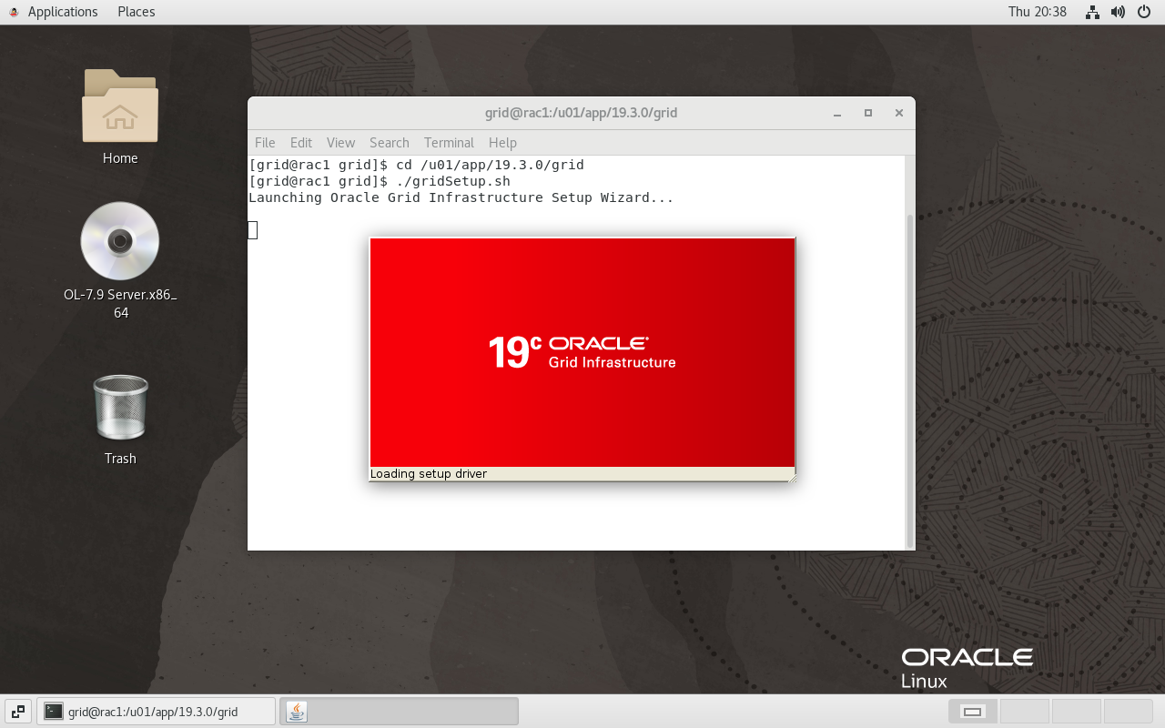
그림 7-2. XMODIFIERS 를 지정하지 않았을 때 — 시작 화면에서 멈춤

▶ 7-2. 클러스터 구성
Step 1. Configuration Option
Configure Oracle Grid Infrastructure for a New Cluster 를 고릅니다.
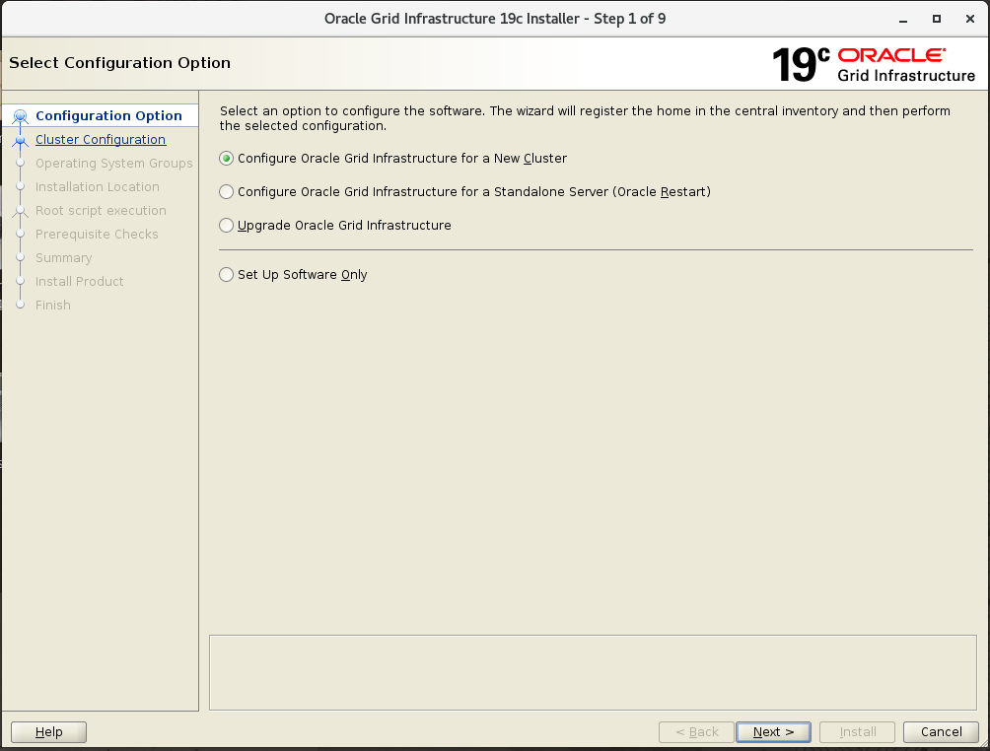
그림 7-3. Configuration Option
Step 2. Cluster Configuration
Configure an Oracle Standalone Cluster 를 고릅니다.
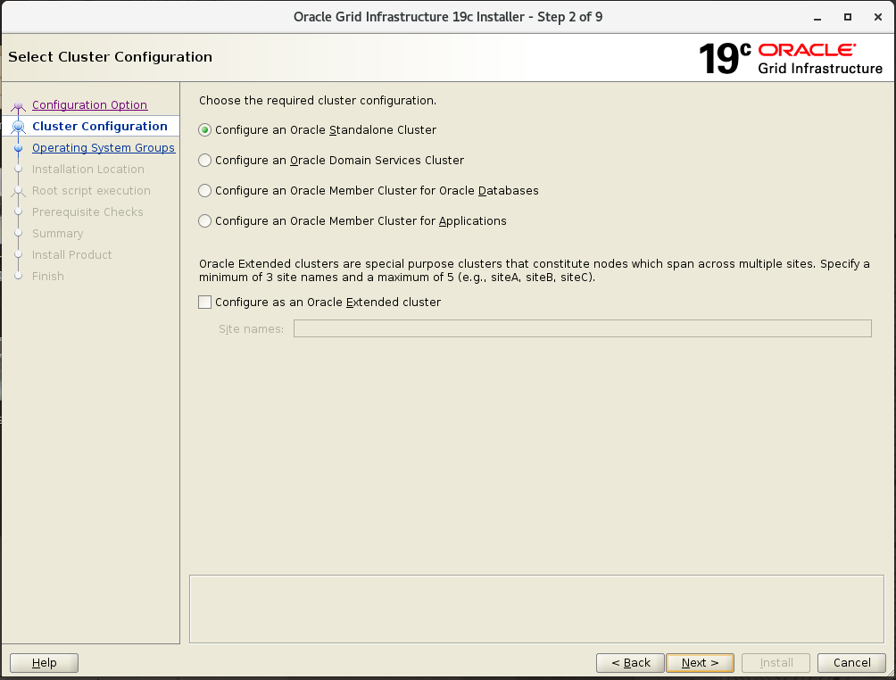
그림 7-4. Cluster Configuration — Standalone Cluster
Step 3. Grid Plug and Play
Create Local SCAN 을 두고 Cluster Name 은 rac-cluster, SCAN Name 은 rac-scan, SCAN Port 는 1521 입니다. GNS 는 쓰지 않습니다.
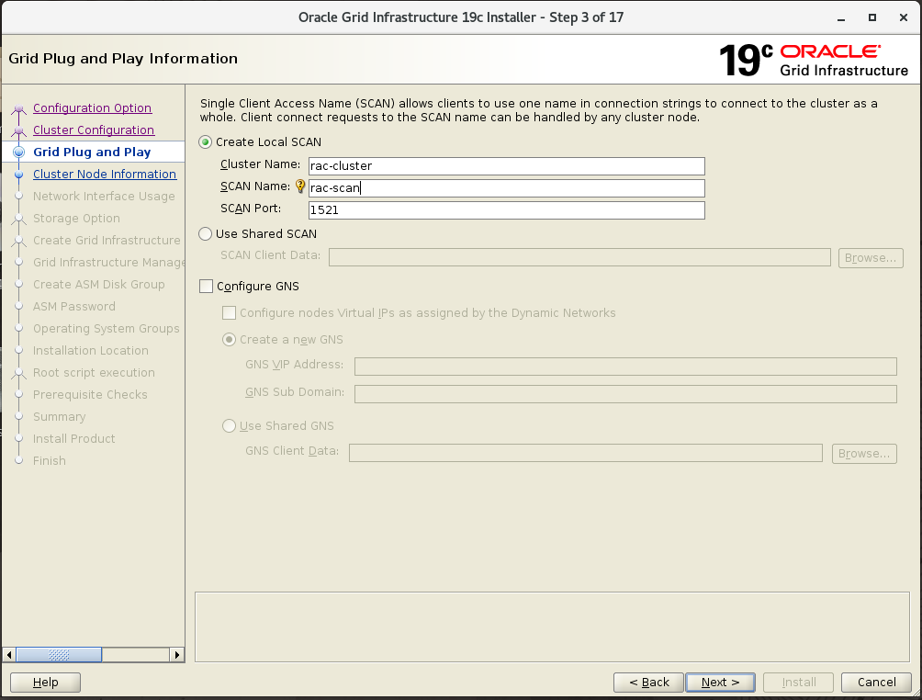
그림 7-5. Grid Plug and Play — rac-cluster / rac-scan / 1521

▶ 7-3. 노드와 SSH 등가성
Step 4. Cluster Node Information
처음에는 rac1 만 있습니다. Add 를 눌러 Public Hostname 에 rac2.localdomain, Virtual Hostname 에 rac2-vip.localdomain 을 넣고 OK 를 누릅니다.
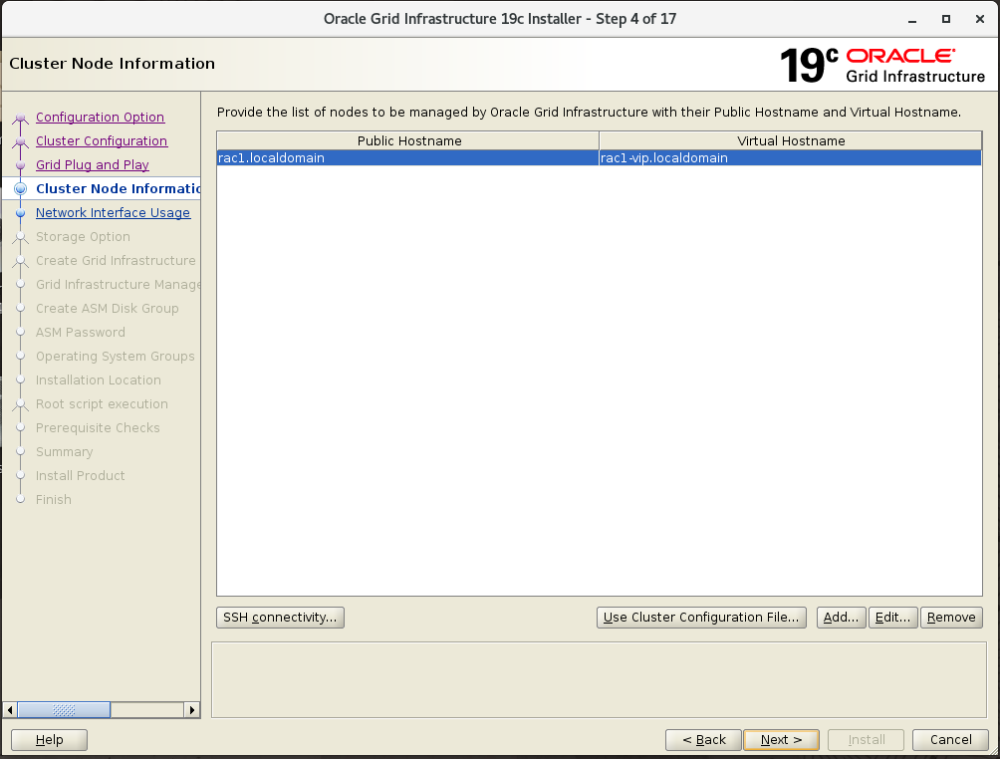
그림 7-6. 노드 목록 — rac1 만 있는 상태
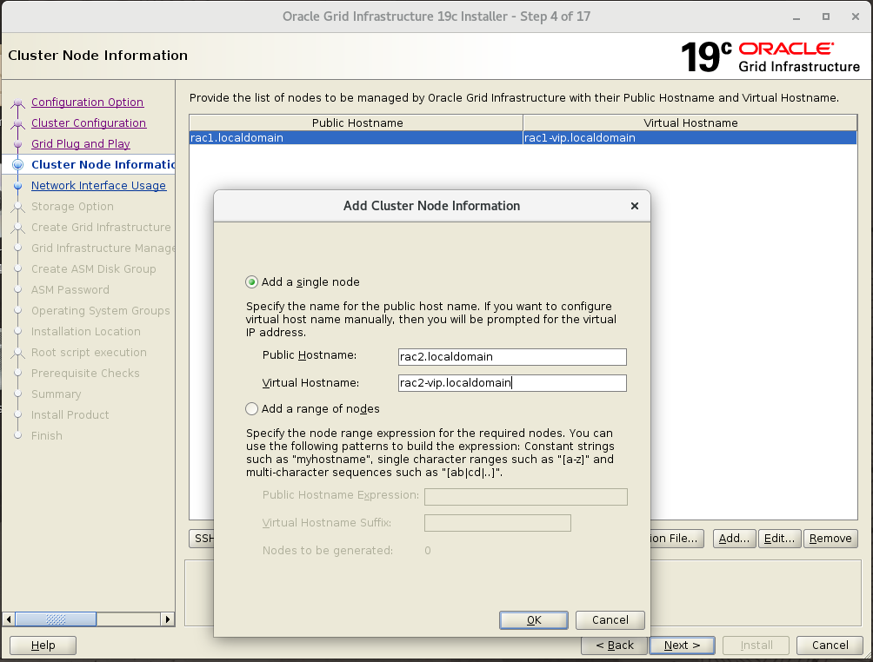
그림 7-7. Add Cluster Node Information — rac2 / rac2-vip
Step 5. SSH connectivity
SSH connectivity 를 누르면 아래에 입력 칸이 나옵니다. OS Username 은 grid 그대로 두고 OS Password 에 grid 암호를 넣은 뒤 Setup 을 누릅니다. 설치 관리자가 두 노드에 키를 만들고 교환합니다. 1분이 안 걸렸습니다.
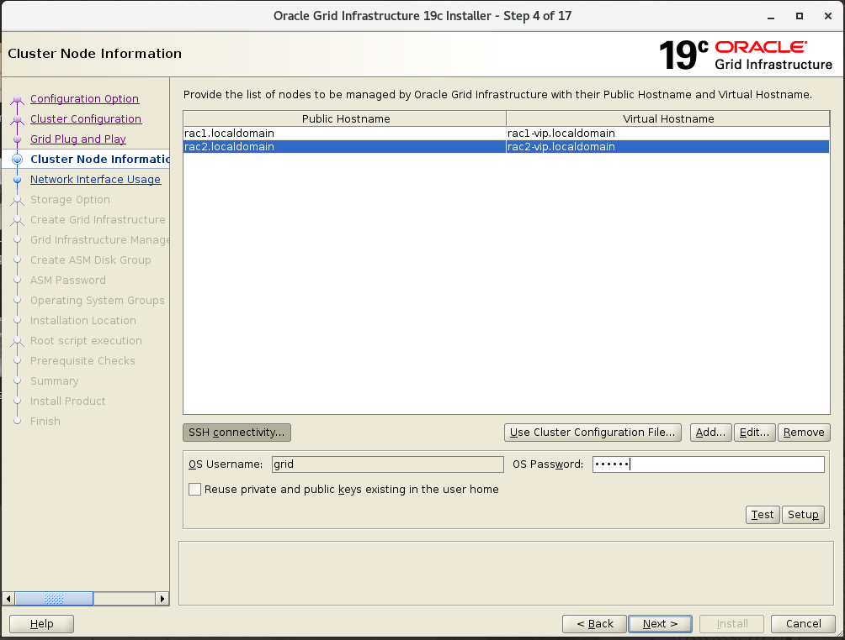
그림 7-8. SSH connectivity — grid 암호 입력 후 Setup
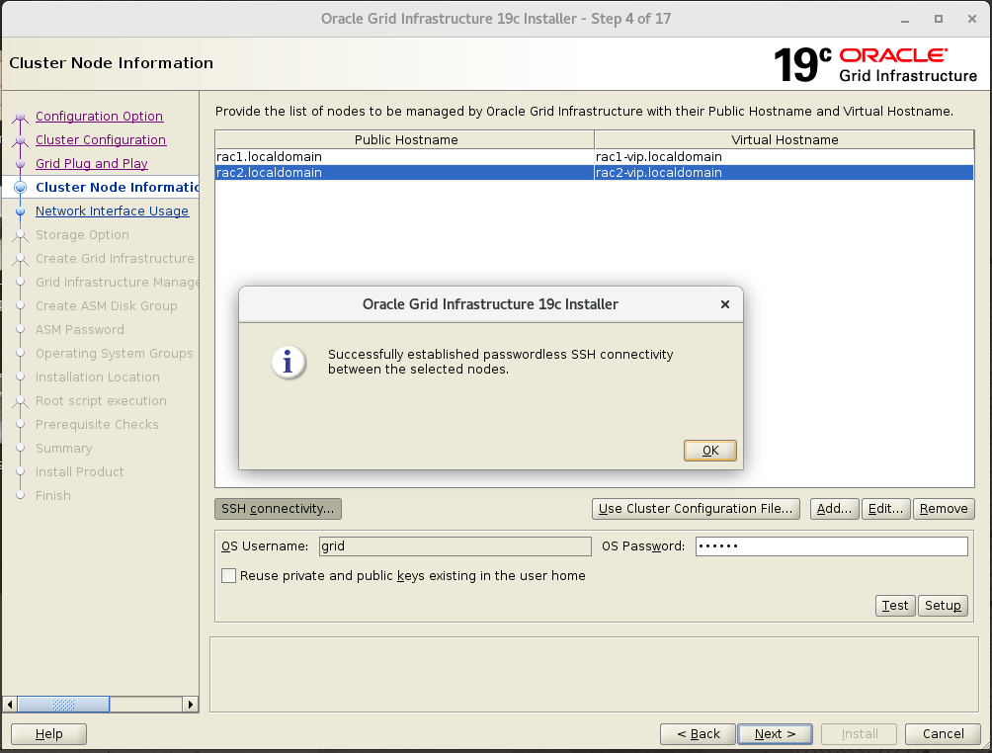
그림 7-9. Successfully established passwordless SSH connectivity

▶ 7-4. 네트워크와 스토리지
Step 6. Network Interface Usage
ens33(172.16.225.0) 은 Public, ens160(172.16.119.0) 은 ASM & Private 입니다. 이번 구축에서는 설치 관리자가 처음부터 이렇게 잡아 주었습니다.
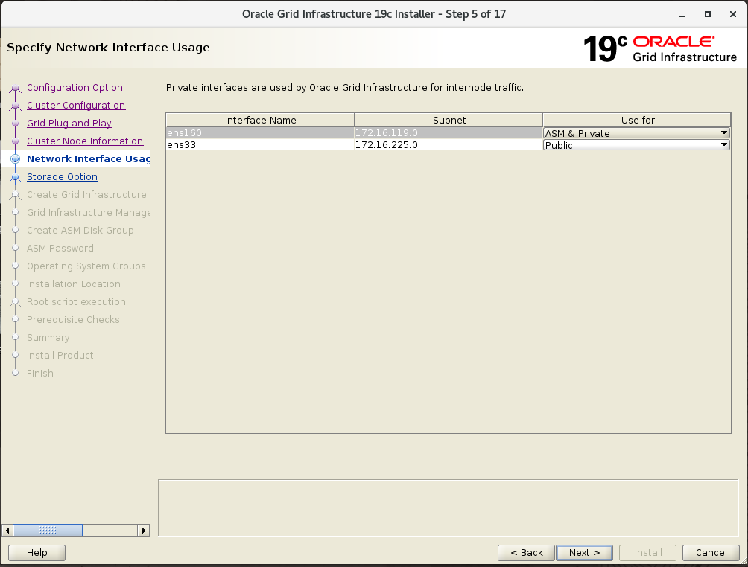
그림 7-10. Network Interface Usage — ens160 ASM & Private, ens33 Public
⚠️ 주의 목록에 virbr0(192.168.122.0)가 보이면 Do Not Use 로 바꿉니다. 4-2 에서 지웠다면 나오지 않습니다.

Step 7. Storage Option
Use Oracle Flex ASM for storage 를 고릅니다.
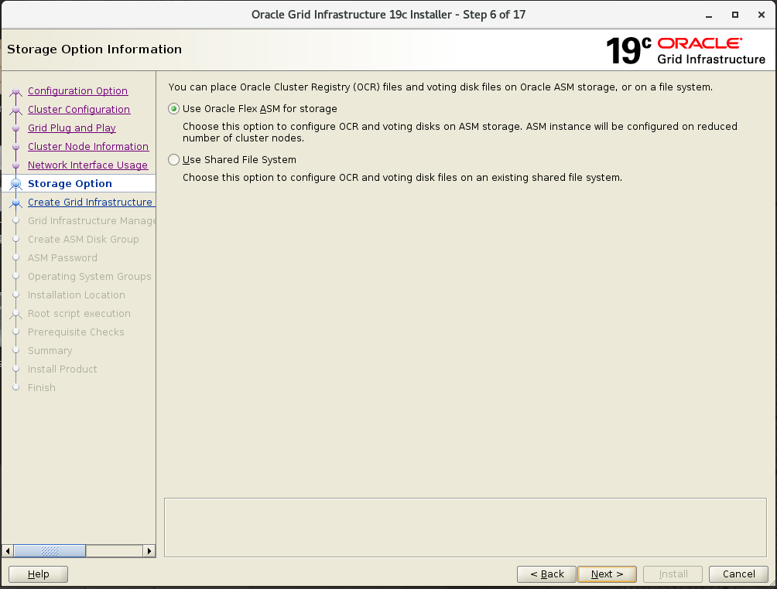
그림 7-11. Storage Option — Flex ASM
Step 8. Grid Infrastructure Management Repository
No 를 고릅니다. GIMR 은 별도 디스크그룹과 수 GB 를 더 요구하고, 실습에서는 쓰지 않습니다.
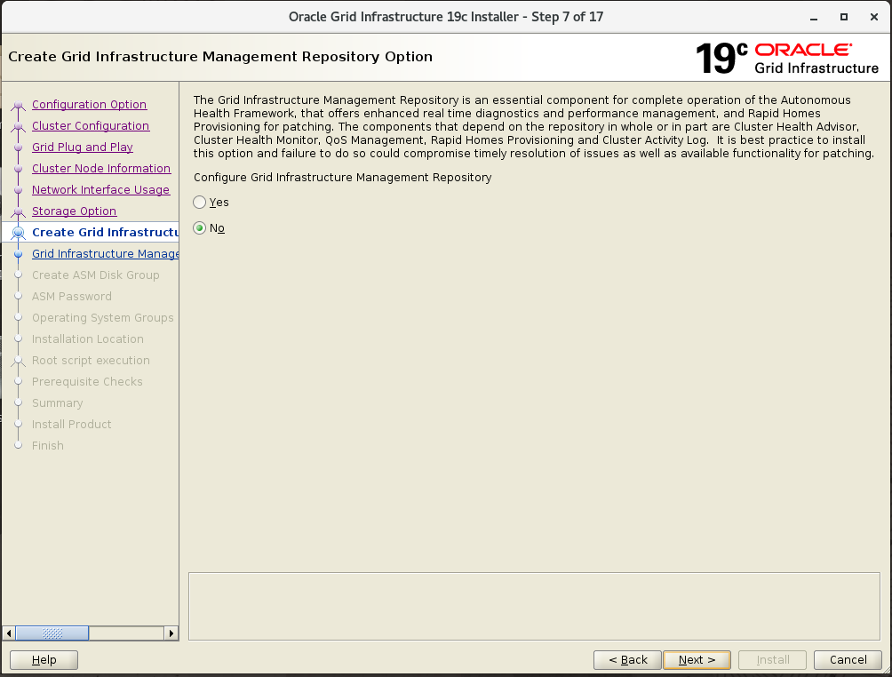
그림 7-12. GIMR — No
Step 9. Create ASM Disk Group
처음에는 디스크그룹 이름이 DATA, 검색 경로가 /dev/sd* 라 원시 장치가 후보로 나옵니다. 그대로 고르면 udev 이름이 아닌 /dev/sdX 로 디스크가 등록됩니다.
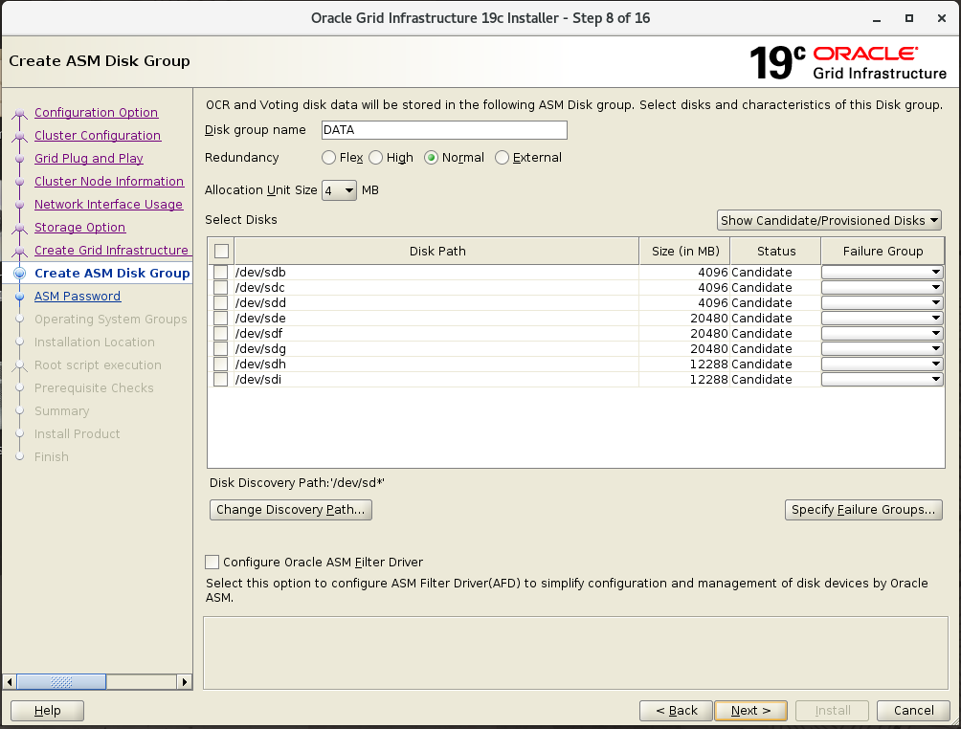
그림 7-13. 기본값 — 이름 DATA, 검색 경로 /dev/sd*
Change Discovery Path 를 눌러 /dev/asmdisk/* 로 바꿉니다.
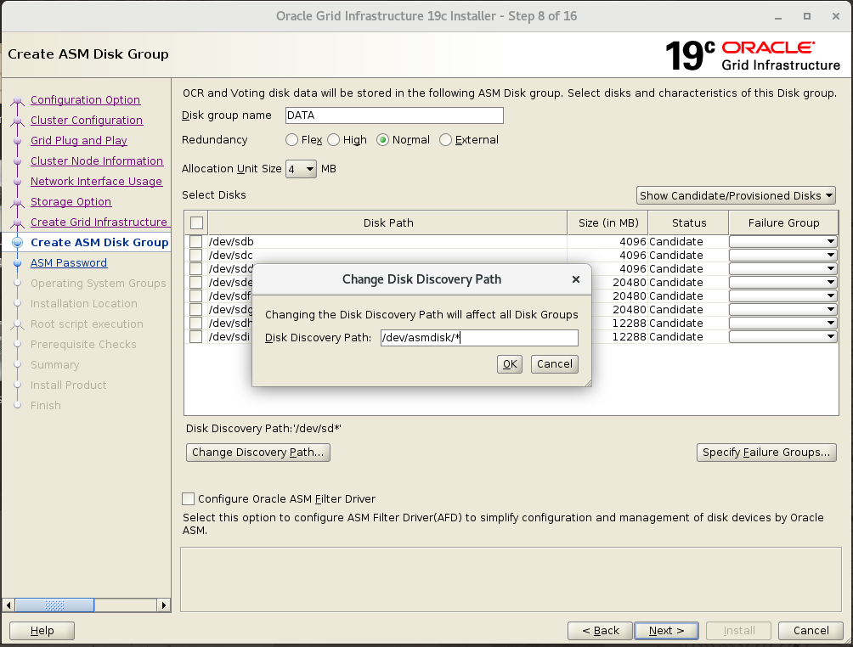
그림 7-14. Change Disk Discovery Path — /dev/asmdisk/*
Disk group name 을 CRS 로 고치고 Redundancy 는 Normal, Allocation Unit Size 는 4MB 입니다. 디스크는 /dev/asmdisk/crs1, crs2, crs3 세 개를 체크합니다. Configure Oracle ASM Filter Driver 는 체크하지 않습니다.
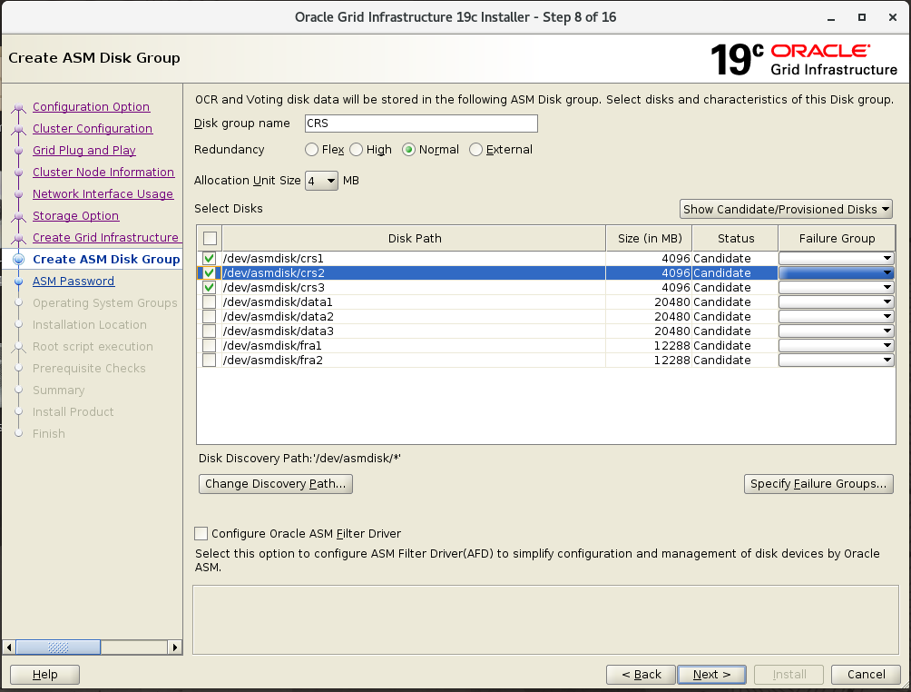
그림 7-15. CRS, Normal, crs1~3 선택
⚠️ 주의 이름 칸의 DATA 를 지우지 않고 뒤에 입력하면 DATACRS 가 됩니다. 칸을 비운 다음 입력합니다. 체크박스는 한 번에 여러 개를 빠르게 누르면 일부만 체크되는 일이 있어서, 하나씩 누르고 세 개 모두 체크되었는지 봅니다.

▶ 7-5. 암호와 관리 옵션
Step 10. ASM Password
Use same passwords for these accounts 를 고르고 Specify Password 와 Confirm Password 에 같은 암호를 넣습니다.
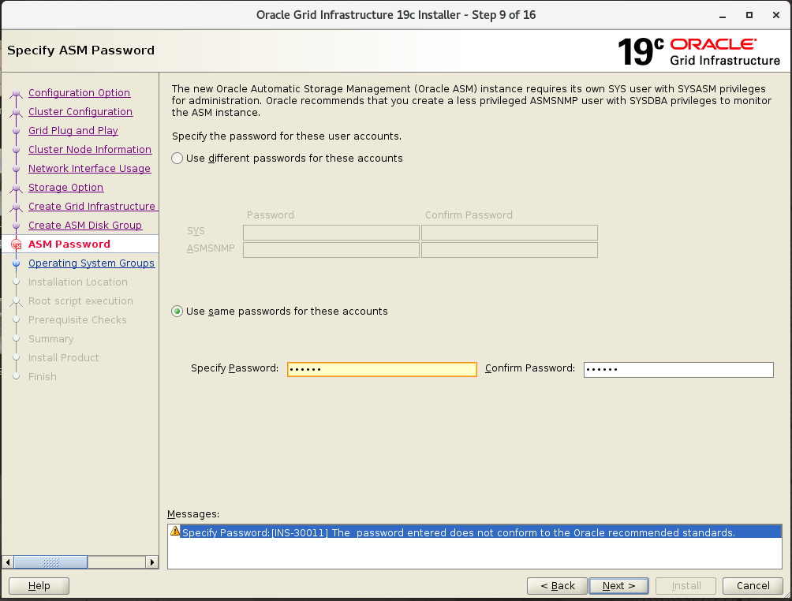
그림 7-16. ASM Password — 같은 암호 사용
두 칸이 다르면 INS-30002 가 납니다. 두 칸을 모두 지우고 다시 넣습니다. 실습용 짧은 암호는 INS-30011(권장 규칙 미준수) 확인 창이 뜨고, Yes 를 누르면 진행됩니다.
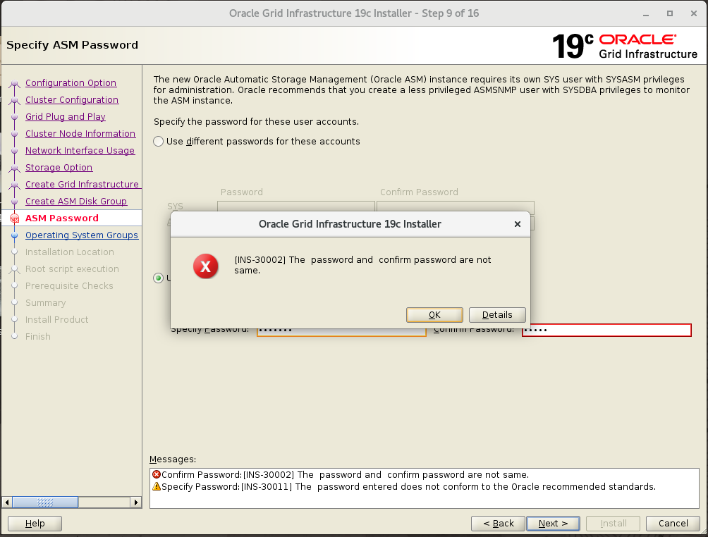
그림 7-17. INS-30002 — 암호와 확인 암호가 다르다
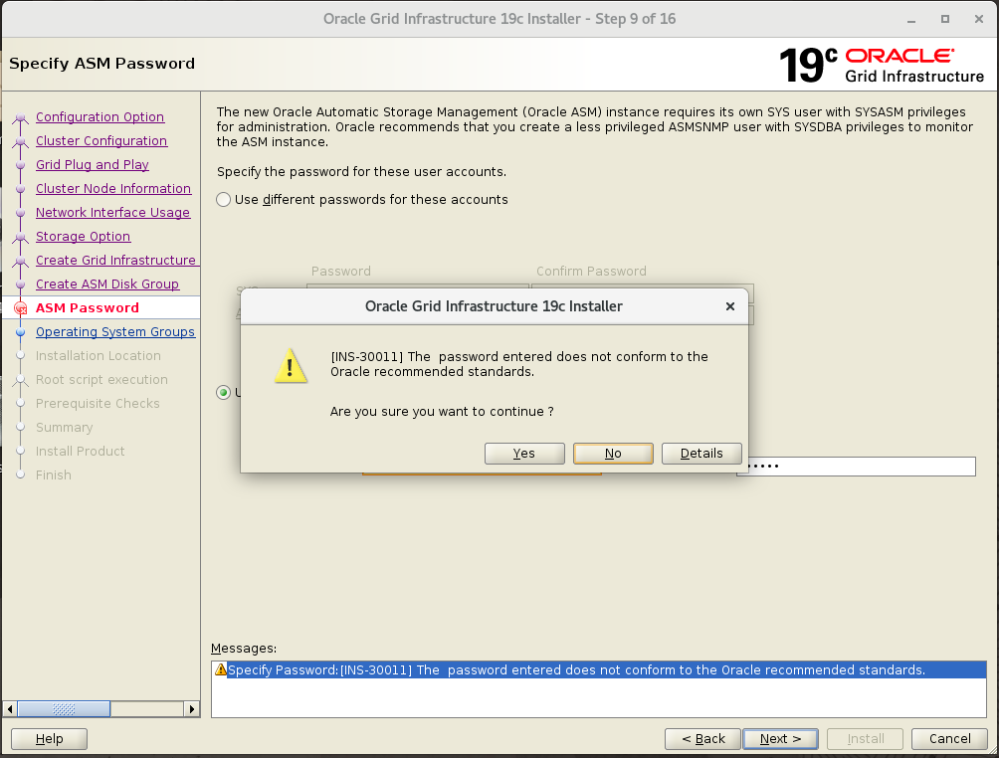
그림 7-18. INS-30011 — 권장 규칙 미준수, Yes 로 진행
Step 11. Failure Isolation · Management Options
IPMI 는 쓰지 않습니다. Enterprise Manager Cloud Control 등록도 하지 않습니다.
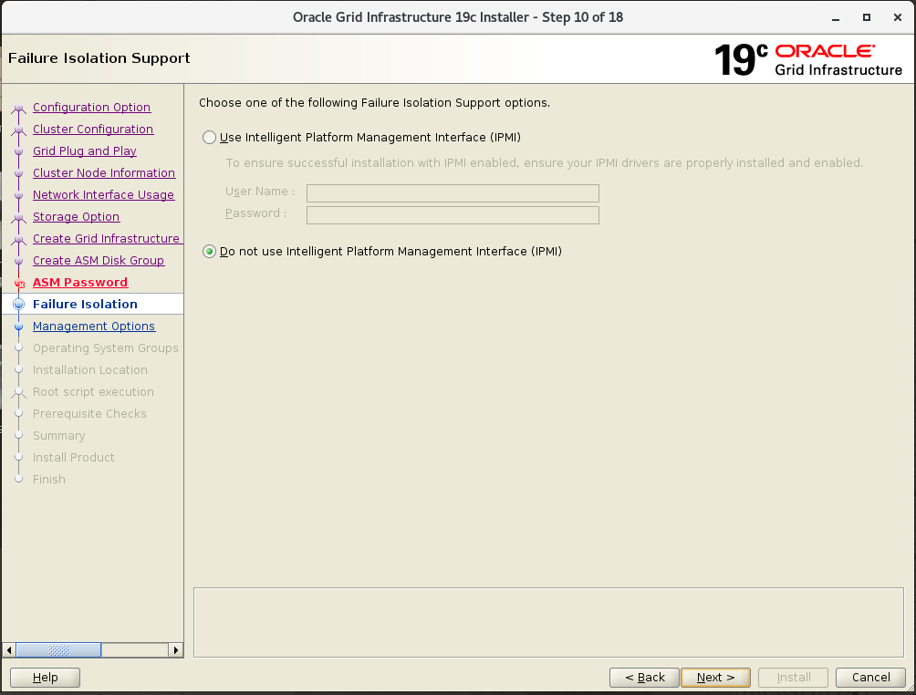
그림 7-19. Failure Isolation — Do not use IPMI
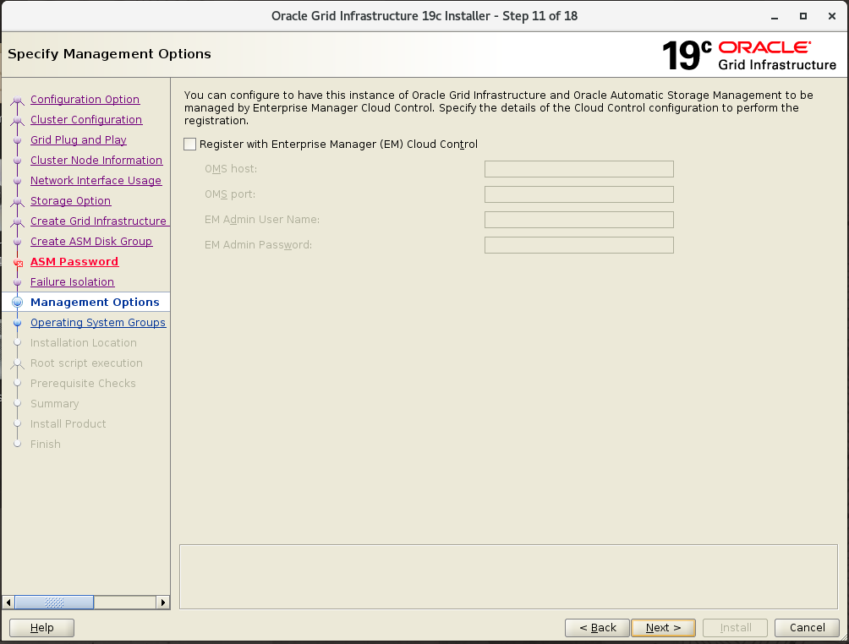
그림 7-20. Management Options — EM 등록 안 함

▶ 7-6. 그룹 · 위치 · 인벤토리
Step 12. Operating System Groups
OSASM 은 asmadmin, OSDBA for ASM 은 asmdba, OSOPER for ASM 은 asmoper 입니다. 4-3 에서 만든 그룹이 기본으로 잡힙니다.
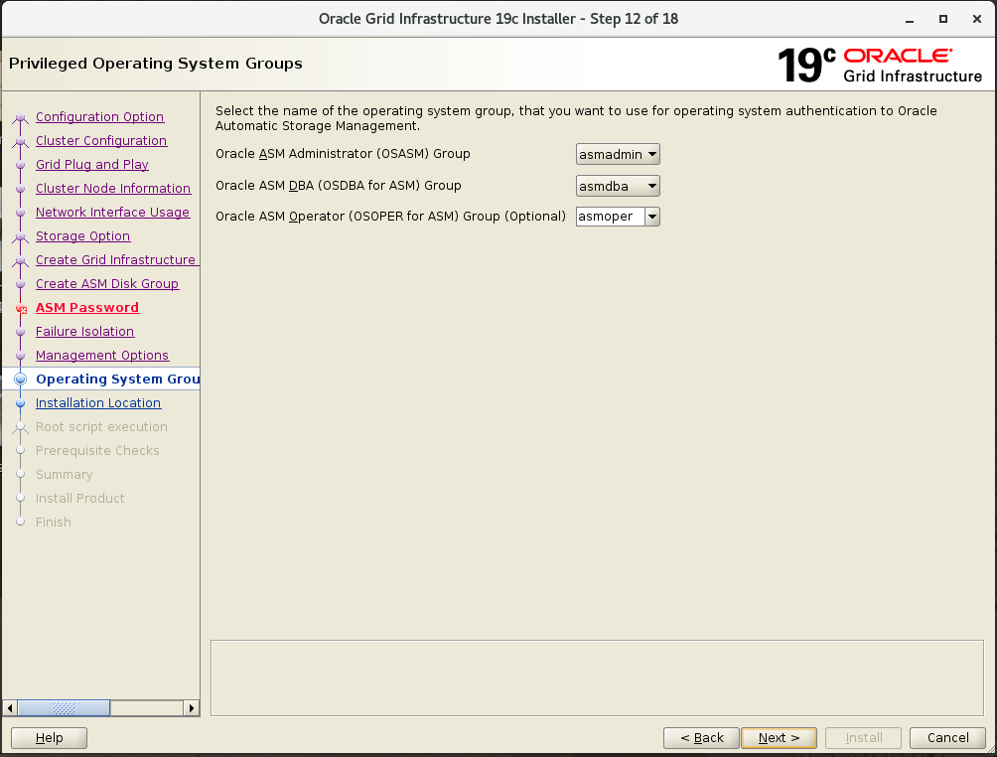
그림 7-21. OS Groups — asmadmin / asmdba / asmoper
Step 13. Installation Location
Oracle base 는 /u01/app/grid, Software location 은 /u01/app/19.3.0/grid 입니다.
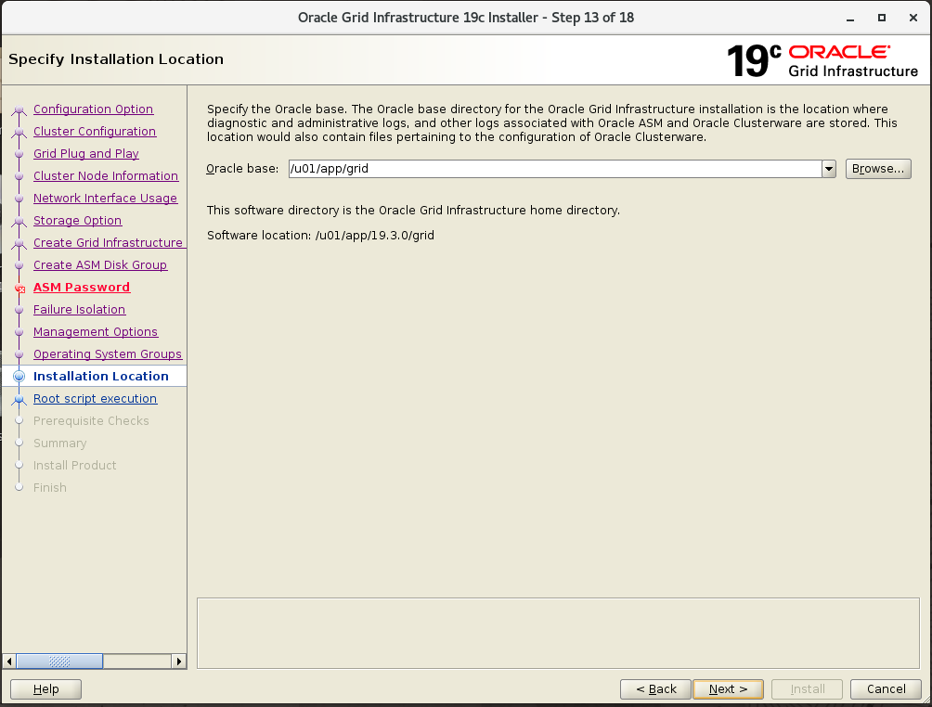
그림 7-22. Installation Location
Step 14. Create Inventory
Inventory Directory 는 /u01/app/oraInventory, 그룹은 oinstall 입니다.
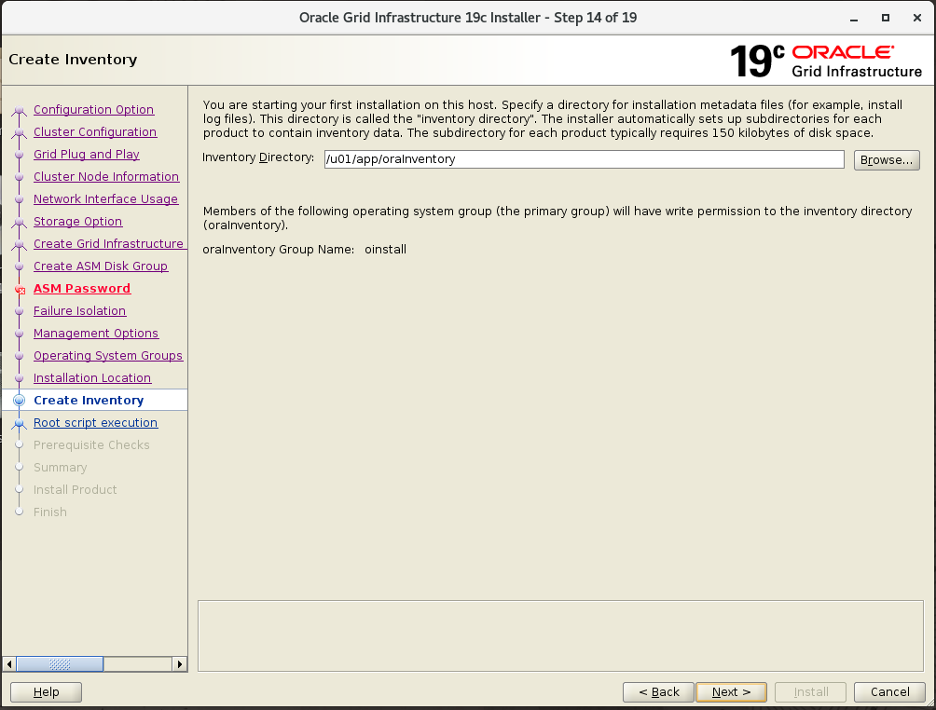
그림 7-23. Create Inventory — /u01/app/oraInventory, oinstall
Step 15. Root script execution
Automatically run configuration scripts 를 체크하지 않습니다. root.sh 를 직접 실행해야 rac1 이 끝난 것을 확인하고 rac2 를 돌릴 수 있습니다.
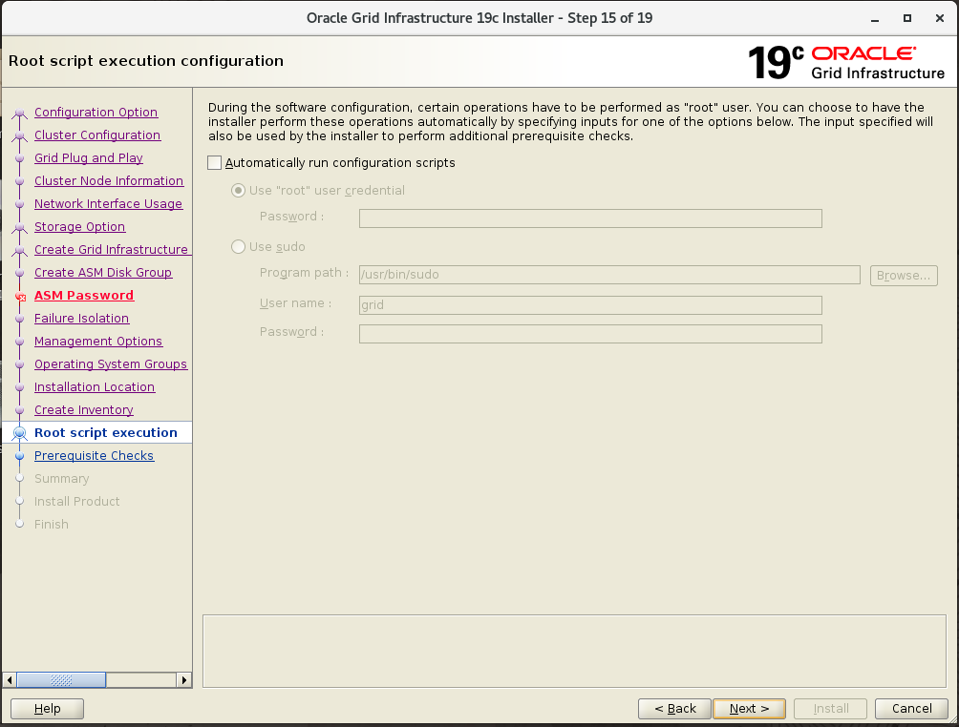
그림 7-24. Root script execution — 자동 실행 안 함

▶ 7-7. 사전 점검과 설치
Step 16. Prerequisite Checks
점검은 1~2분 걸립니다. 6장의 조치를 마쳤다면 Single Client Access Name (SCAN) Warning 과 RPM Package Manager database Info 두 줄만 남습니다.
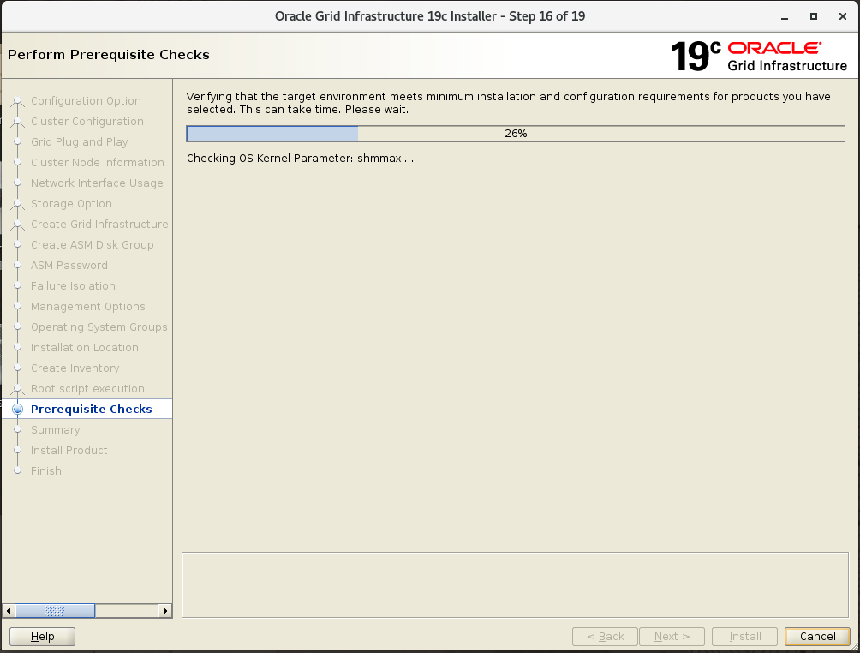
그림 7-25. 사전 점검 진행
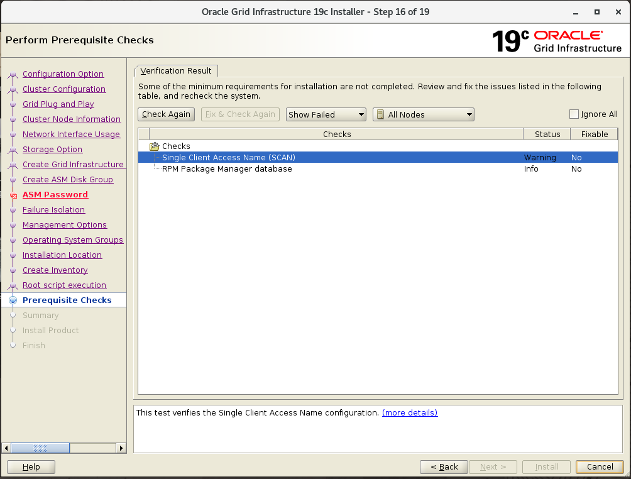
그림 7-26. 점검 결과 — SCAN Warning, RPM database Info
SCAN 항목을 눌러 details 를 보면 PRVG-11368 입니다. SCAN 이 IP 3개로 풀리기를 권장하는데 /etc/hosts 와 dnsmasq 로는 1개만 돌려주기 때문입니다. 2노드 실습에서는 SCAN IP 하나로 충분합니다.
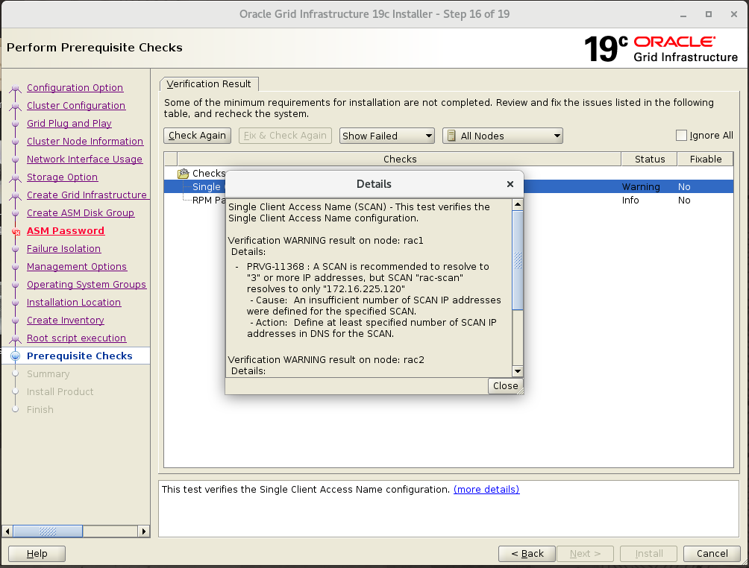
그림 7-27. PRVG-11368 — SCAN 이 IP 1개로 풀림
오른쪽 위 Ignore All 을 체크하고 Next 를 누르면 INS-13016 확인 창이 뜹니다. Yes 를 누릅니다.
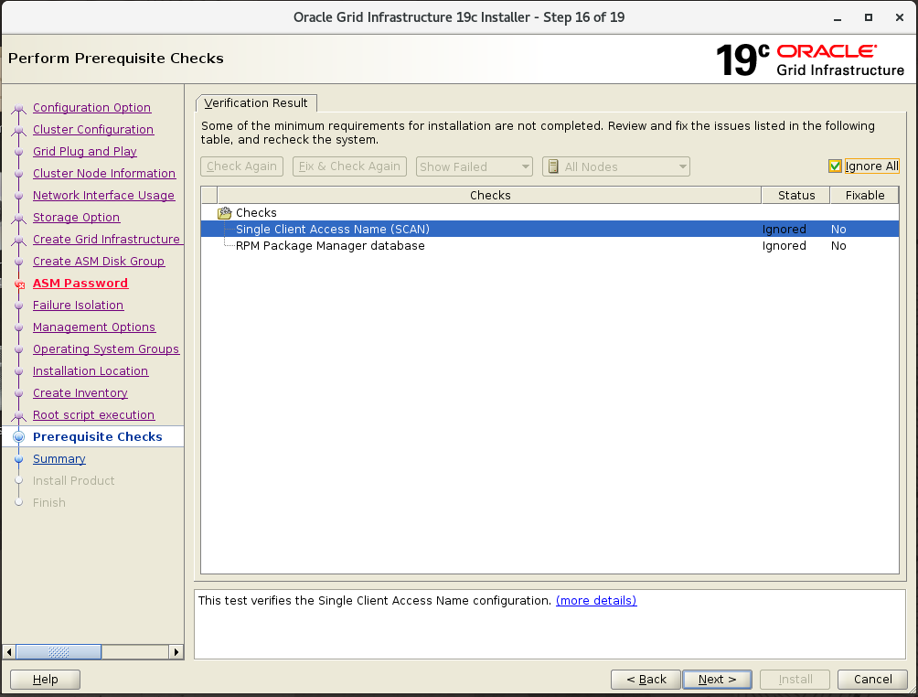
그림 7-28. Ignore All
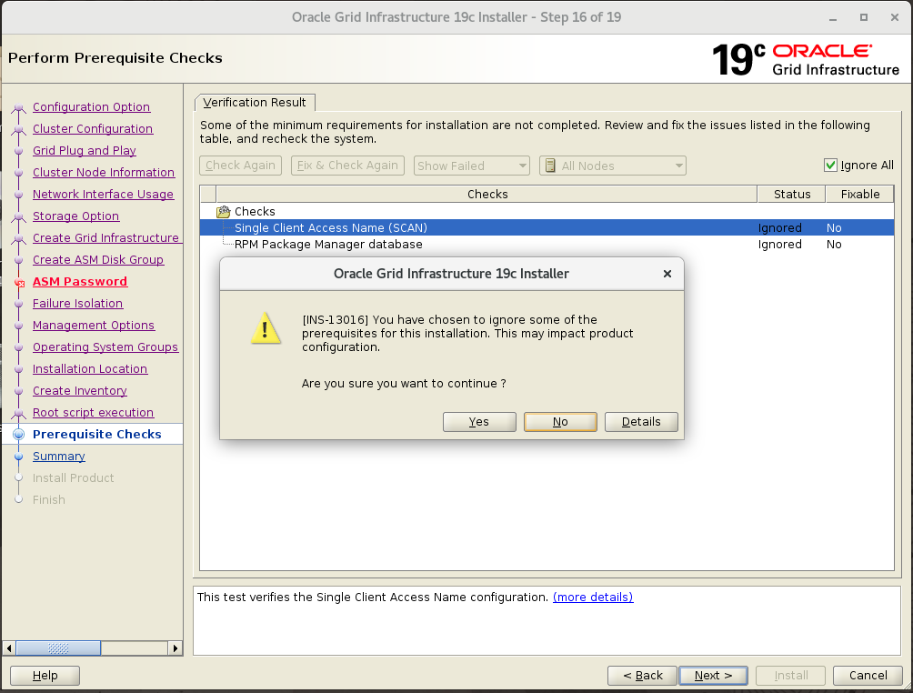
그림 7-29. INS-13016 — 무시한 항목이 있다는 확인
Step 17. Summary
값을 확인하고 Install 을 누릅니다. Save Response File 로 이 설정을 응답 파일로 남겨 두면 다음에 무인 설치에 그대로 쓸 수 있습니다.
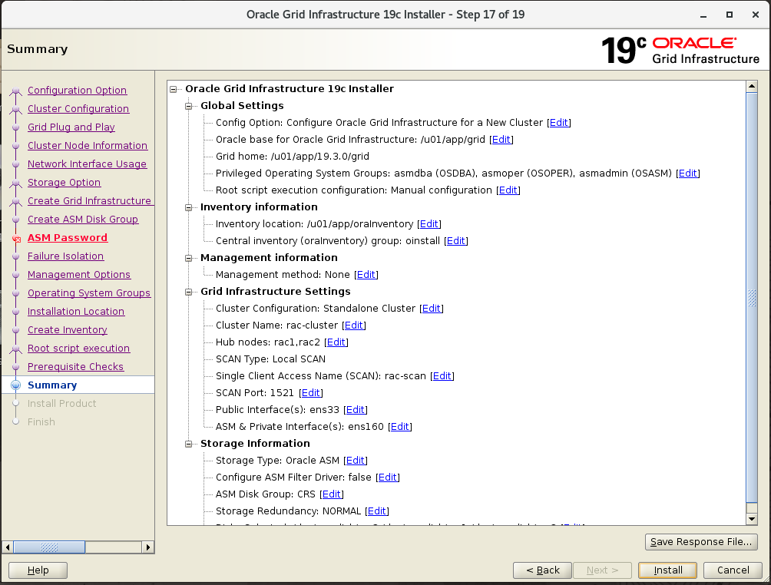
그림 7-30. Summary
Step 18. Install Product
rac1 에 소프트웨어를 구성하고 rac2 로 복사합니다. Install 을 누르고 3.3분 뒤에 root 스크립트 실행 창이 떴습니다.
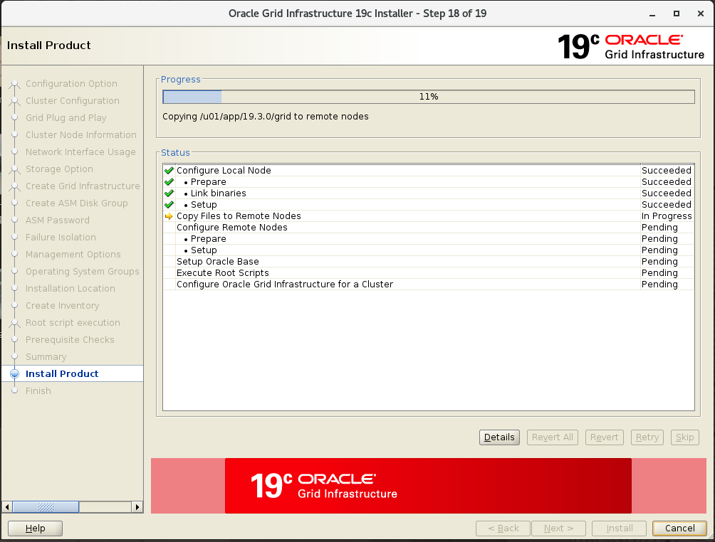
그림 7-31. Install Product — Grid 홈을 rac2 로 복사하는 중

▶ 7-8. root 스크립트 — rac1 먼저, 그다음 rac2
Execute Configuration Scripts 창에 스크립트 두 개와 실행할 노드가 나옵니다. 이 창은 그대로 두고 root 로 터미널을 열어 실행합니다.
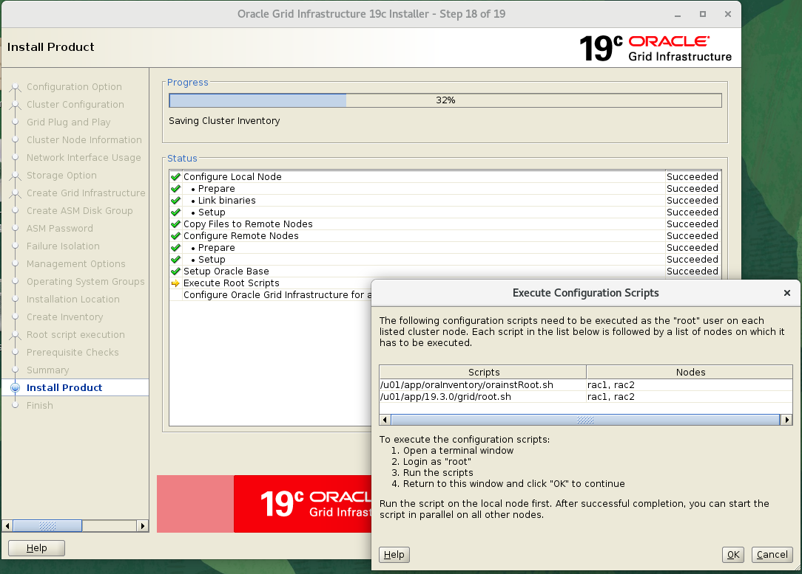
그림 7-32. Execute Configuration Scripts — orainstRoot.sh, root.sh
🔴 중요 root.sh 는 반드시 rac1 에서 먼저 실행하고 succeeded 를 확인한 뒤 rac2 에서 실행합니다. 첫 노드의 root.sh 가 OCR 과 보팅 파일을 초기화하고 +CRS 디스크그룹을 만듭니다. 동시에 돌리면 이 초기화가 충돌합니다.

Step 1. orainstRoot.sh — rac1, rac2
📄 [root@rac1 ~]# 그다음 [root@rac2 ~]#
/u01/app/oraInventory/orainstRoot.sh

📄 실제 결과
Changing permissions of /u01/app/oraInventory.
Adding read,write permissions for group.
Removing read,write,execute permissions for world.

Changing groupname of /u01/app/oraInventory to oinstall.
The execution of the script is complete.

Step 2. root.sh — rac1 (6.2분)
📄 [root@rac1 ~]#
/u01/app/19.3.0/grid/root.sh

처음에 local bin directory 를 묻습니다. Enter 로 기본값 /usr/local/bin 을 받습니다.
📄 실제 결과 (일부)
Enter the full pathname of the local bin directory: [/usr/local/bin]:
Copying dbhome to /usr/local/bin ...
Copying oraenv to /usr/local/bin ...
Copying coraenv to /usr/local/bin ...
Creating /etc/oratab file...
Relinking oracle with rac_on option
2026/10/30 08:22:53 CLSRSC-594: Executing installation step 1 of 19: 'SetupTFA'.
...
ASM has been created and started successfully.
[DBT-30001] Disk groups created successfully.
...
Successfully replaced voting disk group with +CRS.
CRS-4266: Voting file(s) successfully replaced
## STATE File Universal Id File Name Disk group
-- ----- ----------------- --------- ---------
1. ONLINE 814a1d8f63d24f29bf5b9e33d4ed1eab (/dev/asmdisk/crs3) [CRS]
2. ONLINE a9892e279a4f4f22bfcd30878c559515 (/dev/asmdisk/crs1) [CRS]
3. ONLINE bebaf6c7eb894f3dbf226d36546568b9 (/dev/asmdisk/crs2) [CRS]
Located 3 voting disk(s).
2026/10/30 08:27:18 CLSRSC-343: Successfully started Oracle Clusterware stack
2026/10/30 08:28:49 CLSRSC-325: Configure Oracle Grid Infrastructure for a Cluster ... succeeded

ℹ️ 참고 출력에 CLSRSC-363: User ignored prerequisites during installation 이 한 줄 나옵니다. 7-7 에서 SCAN 경고를 무시했다는 기록이며 오류가 아닙니다.

Step 3. root.sh — rac2 (1.9분)
ℹ️ 참고 두 번째 노드는 이미 만들어진 OCR 과 보팅 파일에 합류만 해서 훨씬 짧습니다.

📄 [root@rac2 ~]#
/u01/app/19.3.0/grid/root.sh
# 2026/10/30 08:34:18 CLSRSC-343: Successfully started Oracle Clusterware stack
# 2026/10/30 08:34:37 CLSRSC-325: Configure Oracle Grid Infrastructure for a Cluster ... succeeded

Step 4. 구성 마무리
설치 창으로 돌아가 OK 를 누릅니다. NetCA, ASMCA, CVU 가 차례로 돌고, 끝나면 Finish 화면이 나옵니다. 이번 구축에서는 약 10분 걸렸고 대부분 CVU 시간이었습니다.
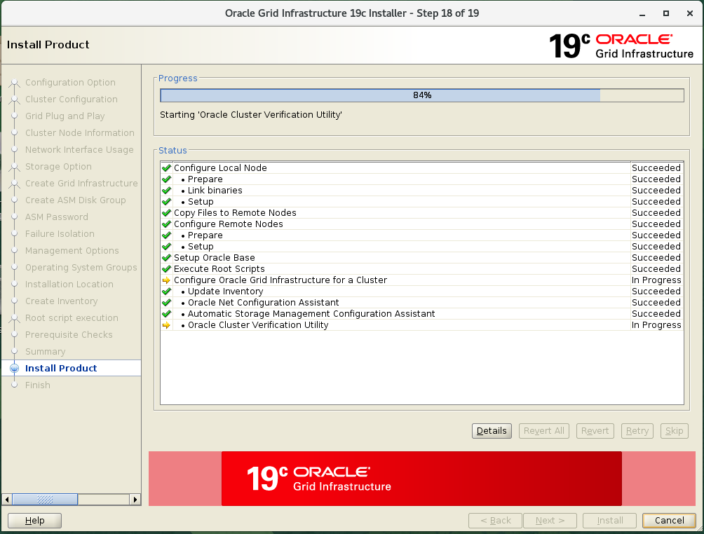
그림 7-33. Configure Oracle Grid Infrastructure for a Cluster — CVU 진행 중 84%
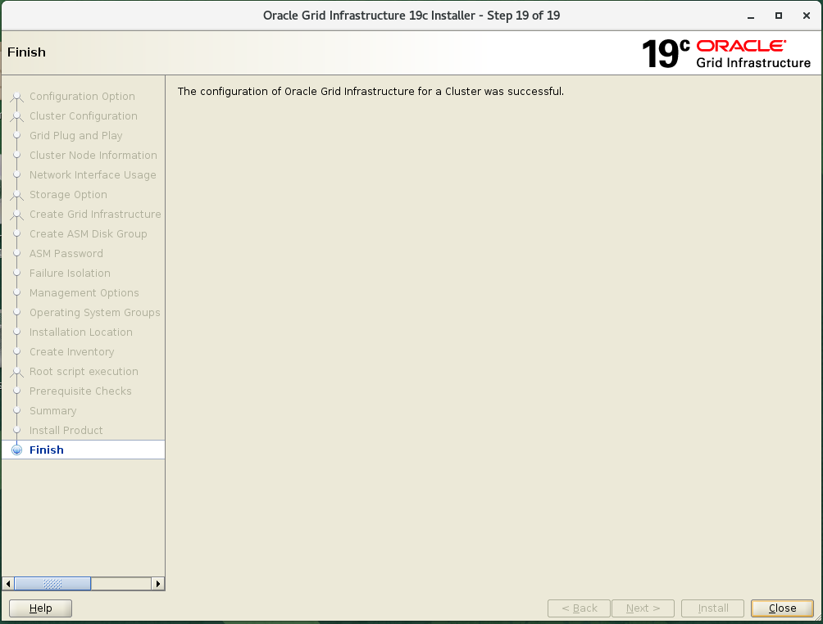
그림 7-34. Finish — The configuration of Oracle Grid Infrastructure for a Cluster was successful

▶ 7-9. Grid 설치 확인
📄 [grid@rac1 ~]$
crsctl check cluster -all
olsnodes -n -s -t
srvctl config scan

📄 실제 결과
**************************************************************
rac1:
CRS-4537: Cluster Ready Services is online
CRS-4529: Cluster Synchronization Services is online
CRS-4533: Event Manager is online
**************************************************************
rac2:
CRS-4537: Cluster Ready Services is online
CRS-4529: Cluster Synchronization Services is online
CRS-4533: Event Manager is online
**************************************************************
rac1 1 Active Unpinned
rac2 2 Active Unpinned
SCAN name: rac-scan, Network: 1
Subnet IPv4: 172.16.225.0/255.255.255.0/ens33, static
SCAN 1 IPv4 VIP: 172.16.225.120
SCAN VIP is enabled.

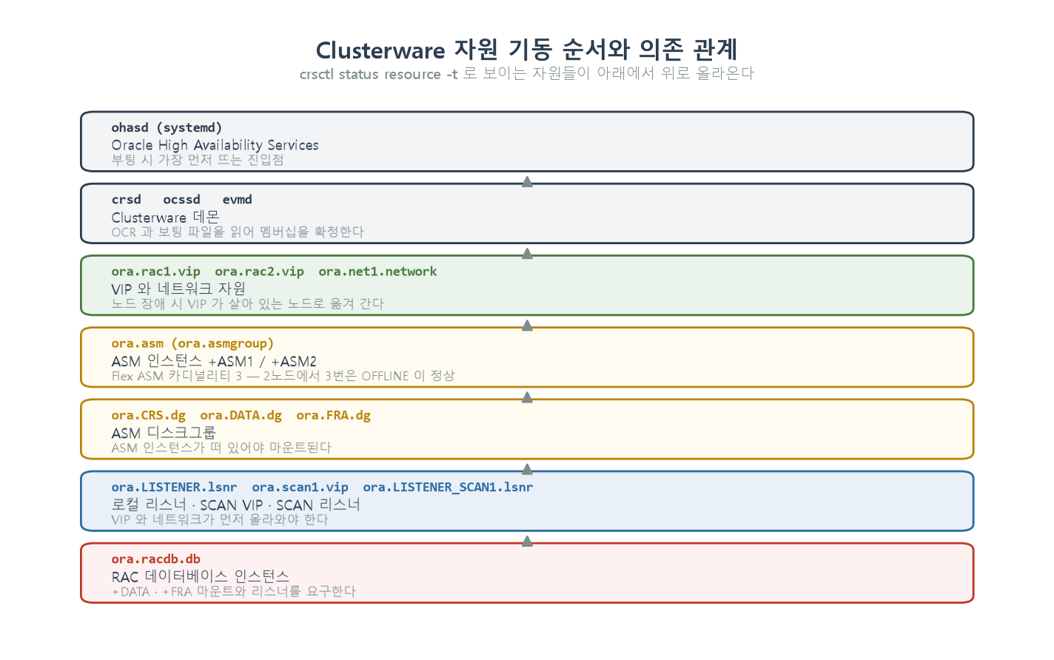
그림 4. root.sh 이후 올라와 있는 자원과 기동 순서

8. 데이터베이스 소프트웨어 설치 — runInstaller
rac1 에 DB 홈 dbhome_rac 를 만들어 소프트웨어만 설치합니다. 설치 관리자가 같은 경로로 rac2 에 복사하므로 rac2 에는 압축을 풀지 않습니다. 데이터베이스는 10장에서 DBCA 로 만듭니다.

▶ 8-1. 미디어 압축 해제 — rac1, oracle (2분)
📄 [oracle@rac1 ~]$
mkdir -p /u01/app/oracle/product/19.3.0/dbhome_rac
cd /u01/app/oracle/product/19.3.0/dbhome_rac
unzip -q /mnt/hgfs/sh/19c_db_linux.zip

▶ 8-2. 설치 관리자 실행
grid 데스크톱의 터미널에서 oracle 이 화면을 쓸 수 있게 허용하고 oracle 로 전환합니다.
📄 [grid@rac1 grid]$ → [oracle@rac1 ~]$
xhost +SI:localuser:oracle
# localuser:oracle being added to access control list
su - oracle
export DISPLAY=:0 XMODIFIERS=@im=none
cd $ORACLE_HOME
./runInstaller

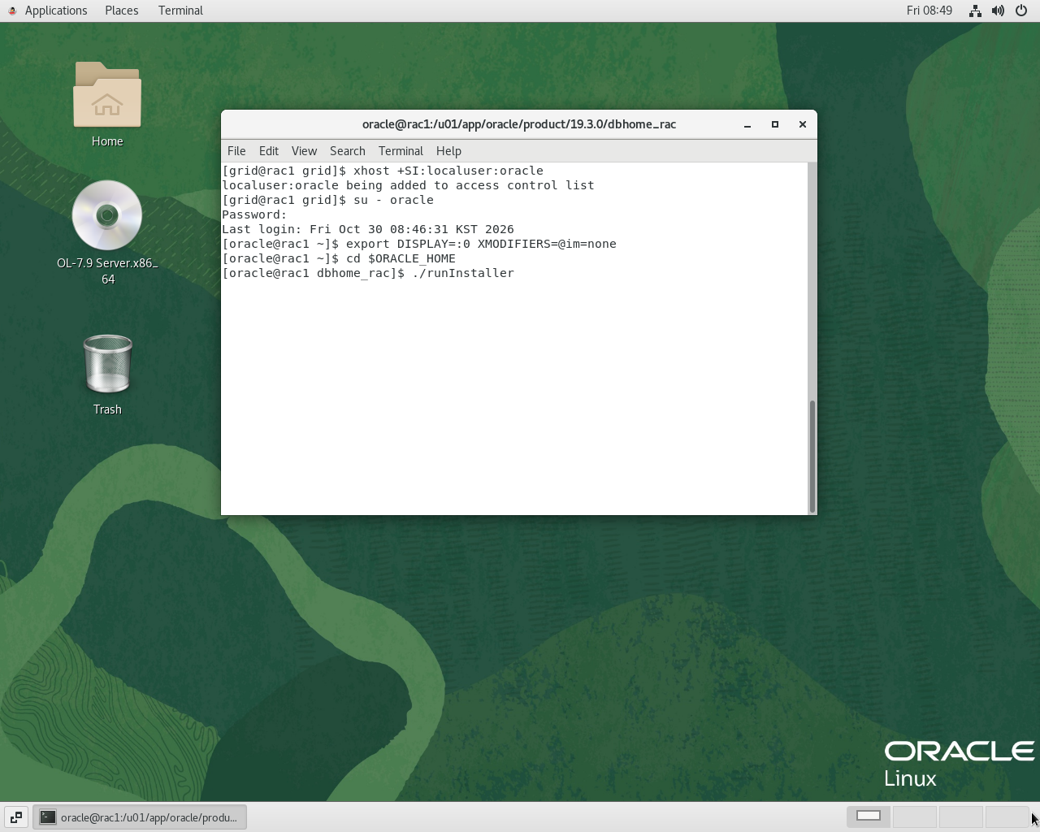
그림 8-1. 터미널에서 runInstaller 실행
⚠️ 주의 xhost 를 빼면 oracle 계정은 grid 의 X 화면에 접근하지 못해 설치 관리자가 DISPLAY 오류로 끝납니다. XMODIFIERS 는 7-1 과 같은 이유로 넣습니다.

▶ 8-3. 설치 화면
Step 1. Configuration Option
Set Up Software Only 를 고릅니다. 화면 아래 Note 1 이 말하듯 RAC 는 소프트웨어만 설치하고 DBCA 로 데이터베이스를 만듭니다.
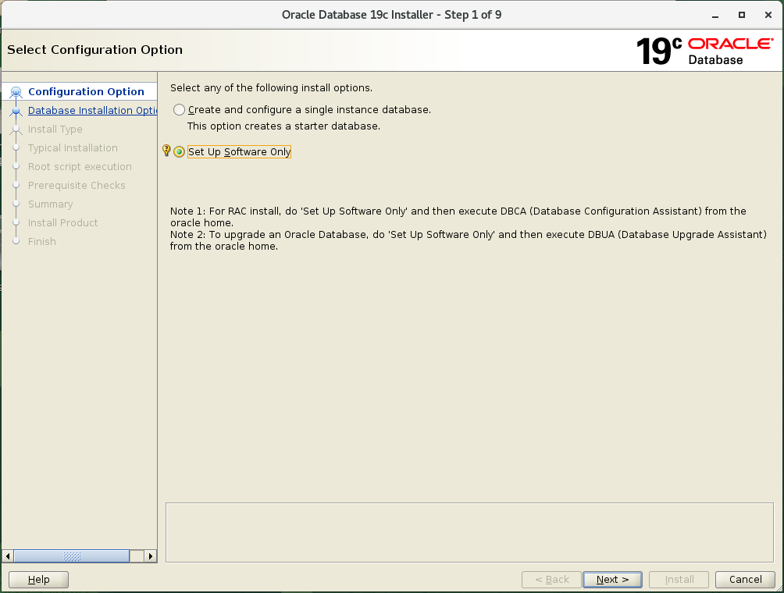
그림 8-2. Configuration Option — Set Up Software Only
Step 2. Database Installation Option
Oracle Real Application Clusters database installation 이 기본으로 선택되어 있습니다. Grid 가 설치된 클러스터라서 이 항목이 기본입니다.
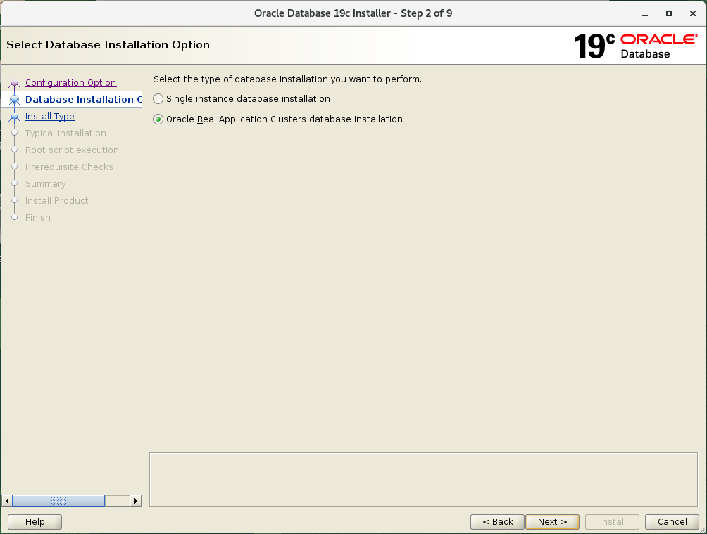
그림 8-3. Database Installation Option — RAC
Step 3. Nodes Selection
rac1, rac2 가 모두 체크되어 있습니다. oracle 계정의 SSH 등가성은 여기서 맞춥니다. SSH connectivity 를 누르고 oracle 암호를 넣어 Setup 을 누릅니다.
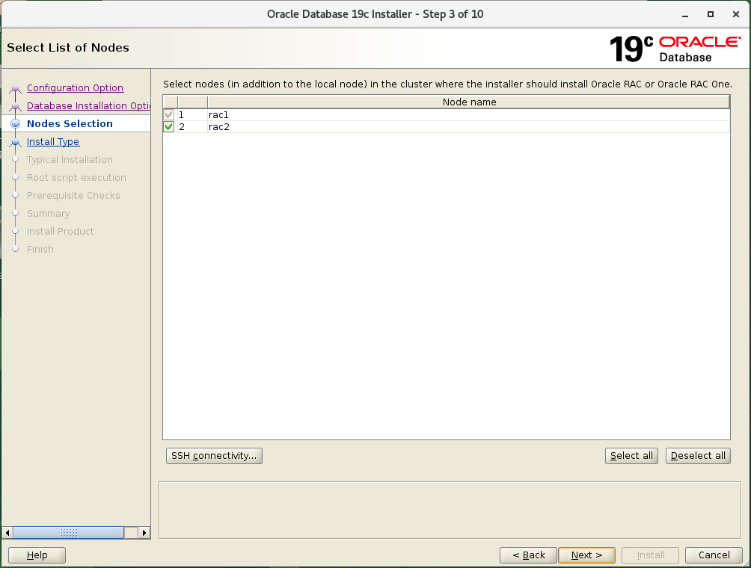
그림 8-4. Nodes Selection — rac1, rac2
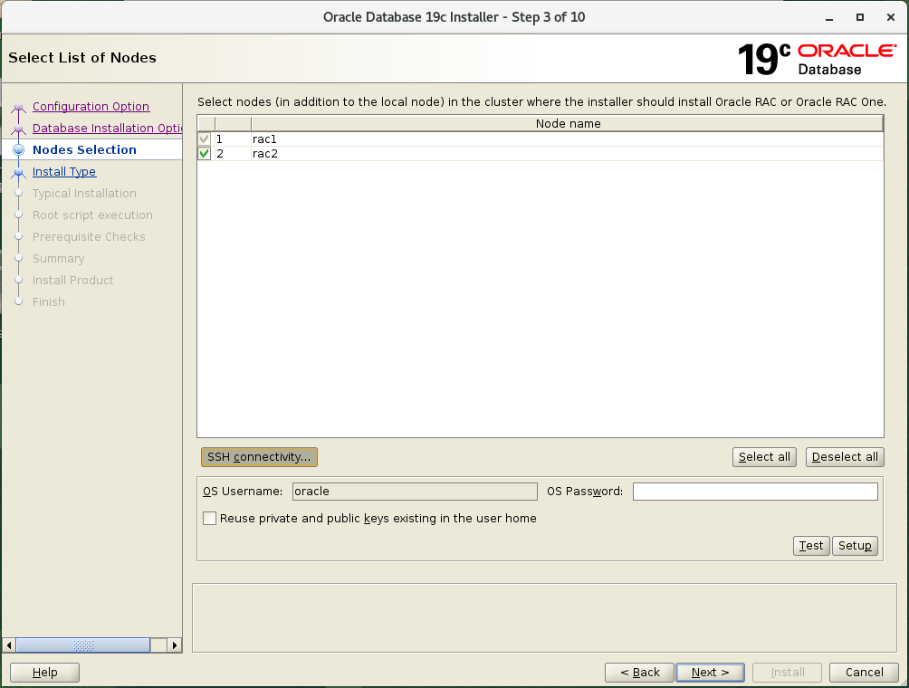
그림 8-5. SSH connectivity — OS Username oracle
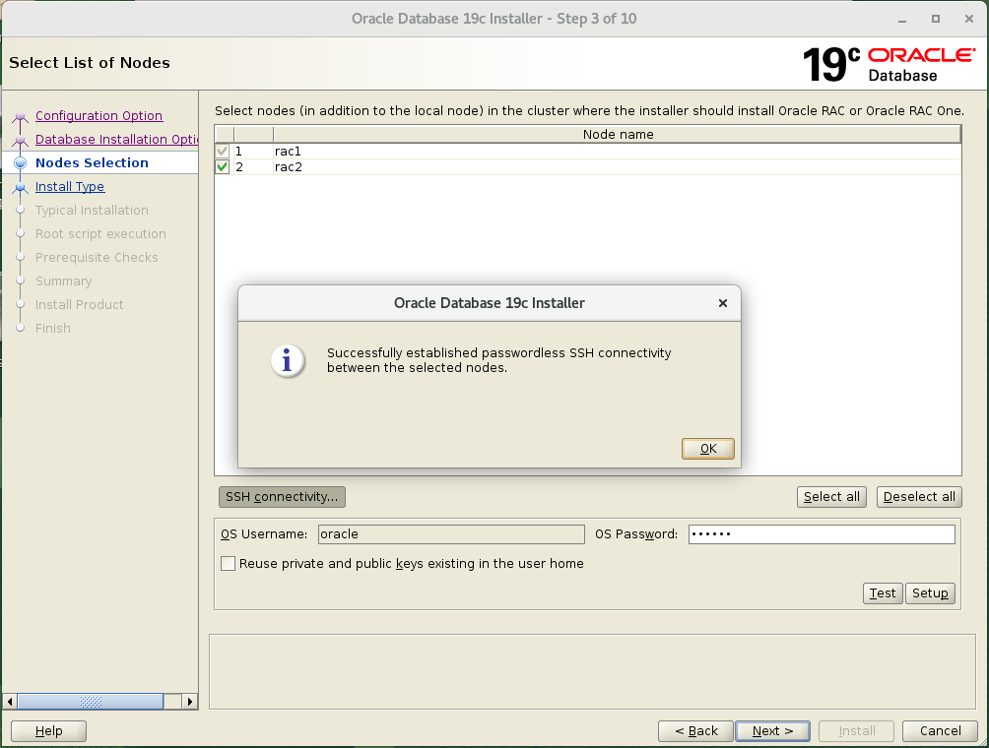
그림 8-6. oracle 계정 SSH 등가성 설정 완료
OK 를 누르고 Next 를 누르면 Verifying setup for installer validations 창이 30초쯤 떠 있다가 넘어갑니다.
Step 4. Database Edition
Enterprise Edition 입니다.
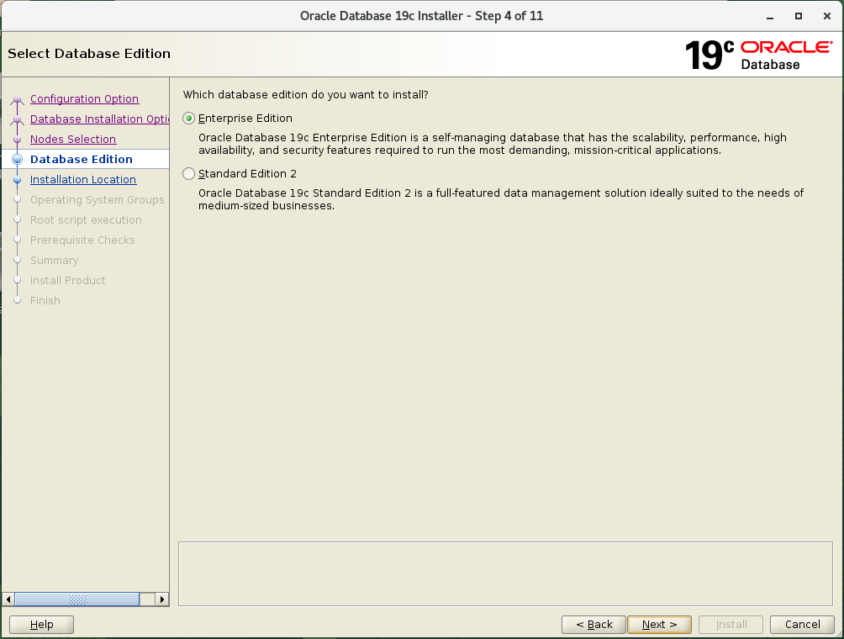
그림 8-7. Database Edition — Enterprise Edition
Step 5. Installation Location
Oracle base 는 /u01/app/oracle 이고, Software location 은 runInstaller 를 실행한 경로(/u01/app/oracle/product/19.3.0/dbhome_rac)로 자동으로 잡힙니다.
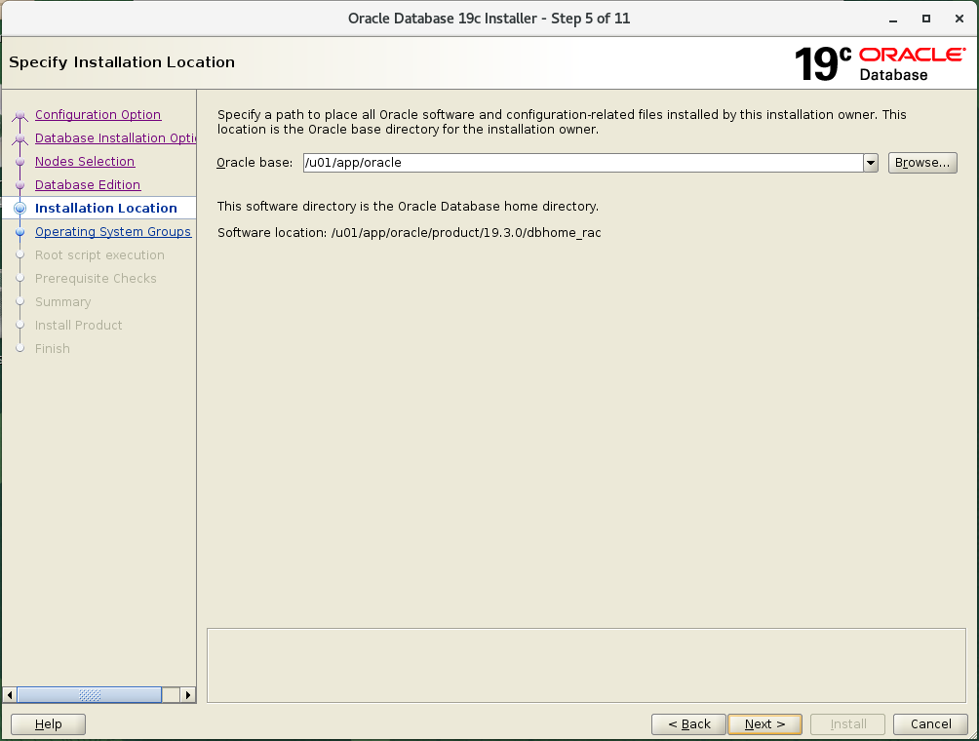
그림 8-8. Installation Location
Step 6. Operating System Groups
dba, oper, backupdba, dgdba, kmdba, racdba 가 기본으로 잡힙니다. 4-3 에서 oracle 에 붙인 그룹과 같습니다.
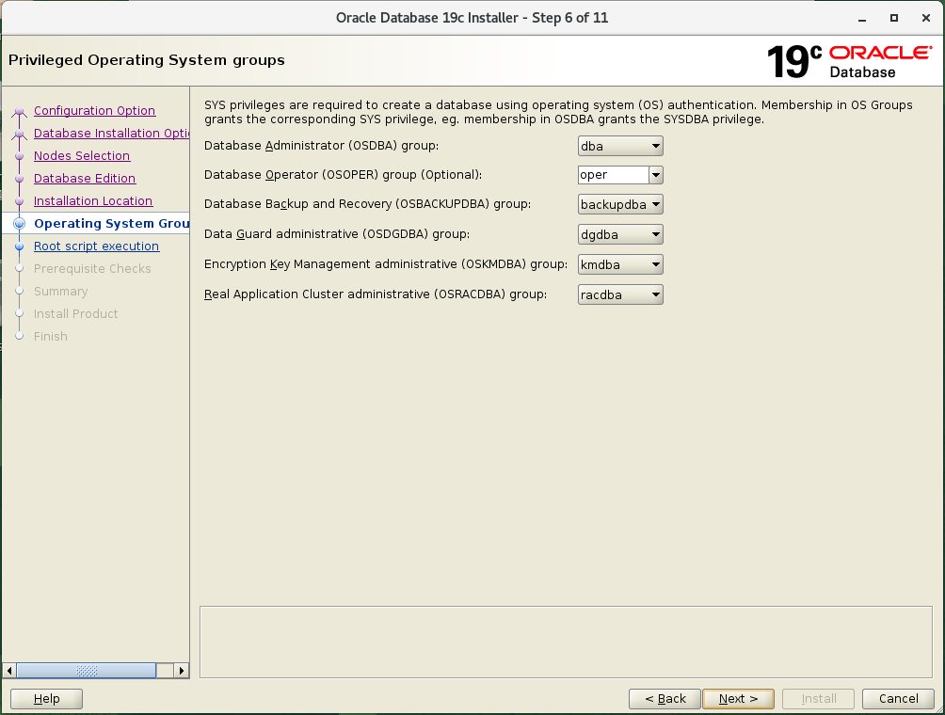
그림 8-9. Privileged Operating System groups
Step 7. Root script execution
Grid 때와 마찬가지로 자동 실행을 체크하지 않습니다.
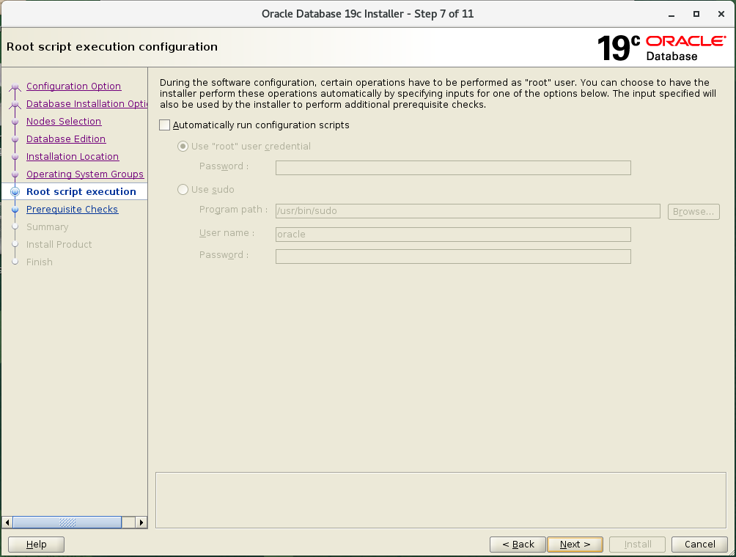
그림 8-10. Root script execution — 자동 실행 안 함
Step 8. Prerequisite Checks
1분 남짓 걸립니다. 결과는 SCAN Warning 하나입니다. 7-7 과 같은 PRVG-11368 이므로 Ignore All 을 체크하고 Next, INS-13016 창에서 Yes 를 누릅니다.
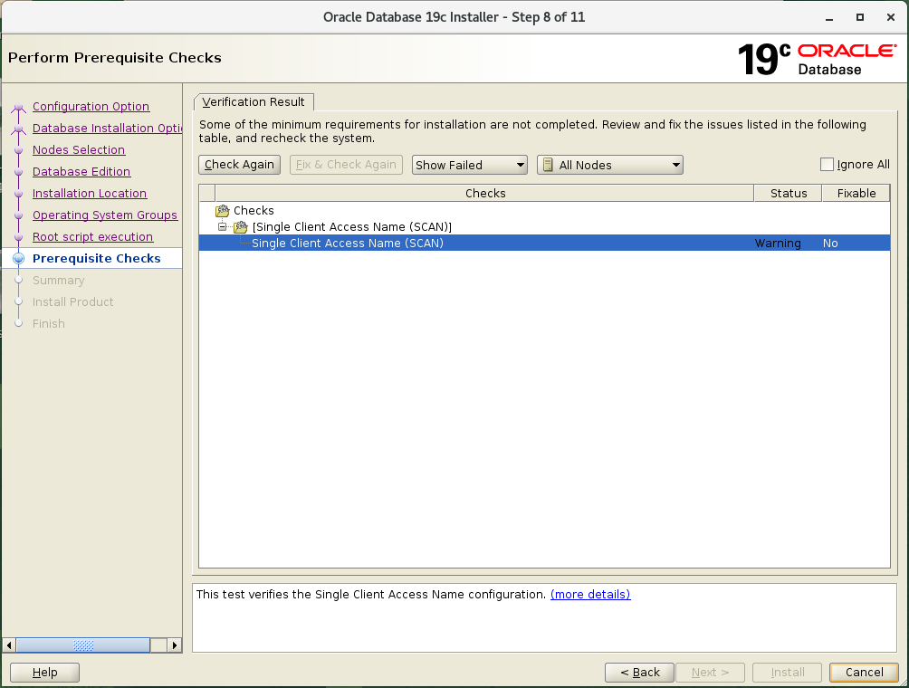
그림 8-11. Prerequisite Checks — SCAN Warning
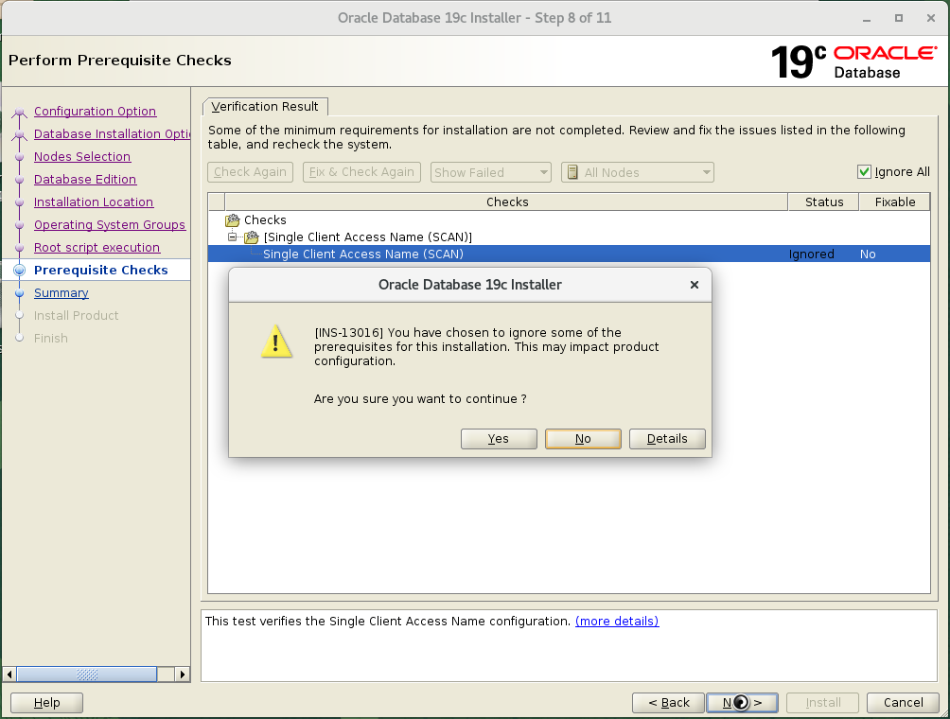
그림 8-12. Ignore All 후 INS-13016
Step 9. Summary
Cluster Nodes 가 rac1, rac2 인지 확인하고 Install 을 누릅니다.
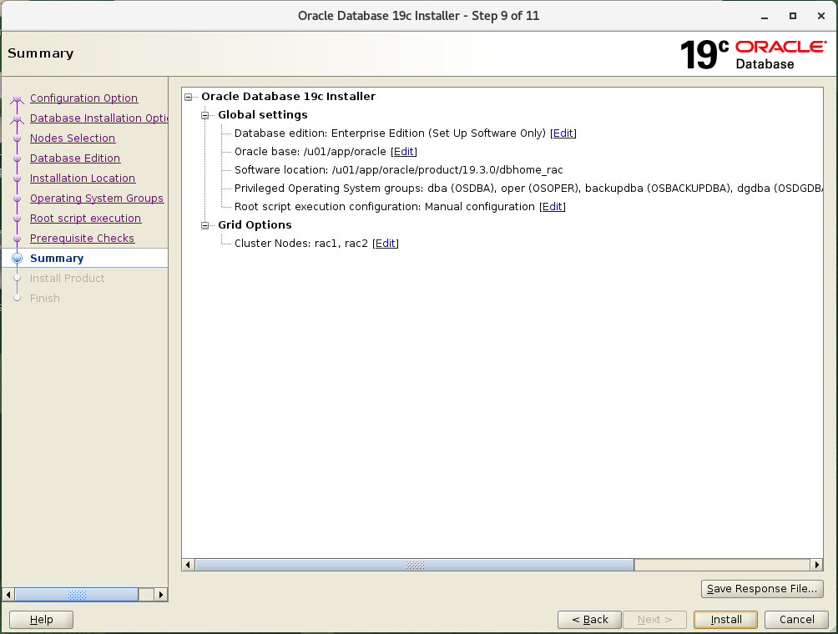
그림 8-13. Summary — Set Up Software Only, Cluster Nodes: rac1, rac2
Step 10. Install Product
rac2 로 홈을 복사하는 단계가 가장 깁니다. Install 을 누르고 8분 뒤에 root 스크립트 창이 떴습니다.
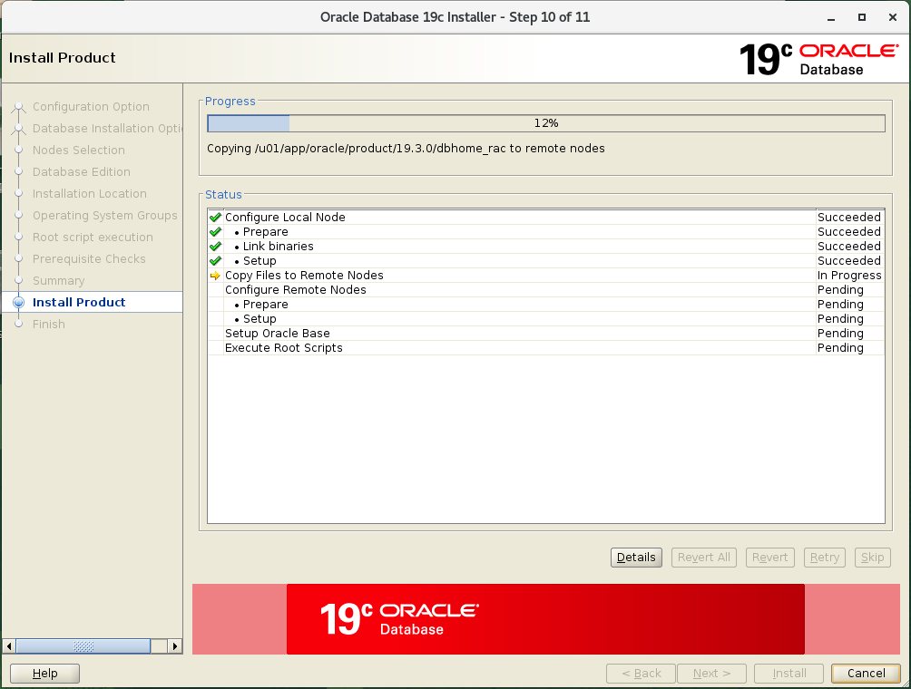
그림 8-14. Install Product — 원격 노드로 복사

▶ 8-4. root.sh — 양쪽 (순서 무관)
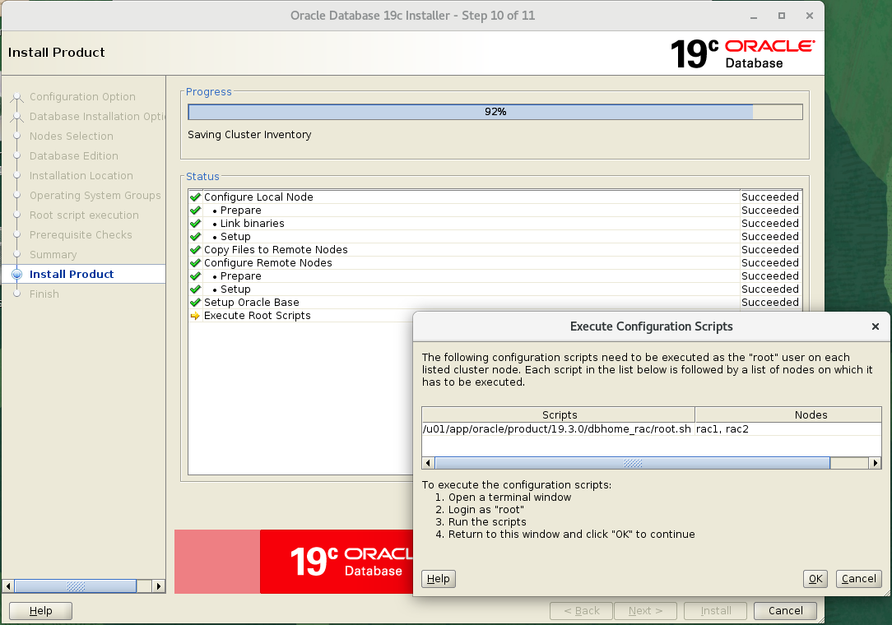
그림 8-15. Execute Configuration Scripts — dbhome_rac/root.sh
📄 [root@rac1 ~]# 및 [root@rac2 ~]#
/u01/app/oracle/product/19.3.0/dbhome_rac/root.sh

📄 실제 결과 (rac1)
Performing root user operation.

The following environment variables are set as:
ORACLE_OWNER= oracle
ORACLE_HOME= /u01/app/oracle/product/19.3.0/dbhome_rac

Enter the full pathname of the local bin directory: [/usr/local/bin]:
The contents of "dbhome" have not changed. No need to overwrite.
The contents of "oraenv" have not changed. No need to overwrite.
The contents of "coraenv" have not changed. No need to overwrite.

Entries will be added to the /etc/oratab file as needed by
Database Configuration Assistant when a database is created
Finished running generic part of root script.
Now product-specific root actions will be performed.

⚠️ 주의 local bin directory 질문에서 입력을 기다리며 멈춥니다. Enter 를 누르면 1초 안에 끝납니다. 이 스크립트를 SSH 로 원격 실행했더니 프롬프트가 보이지 않아 5분 넘게 끝나지 않는 것처럼 보였습니다. 원격으로 돌릴 때는 echo | root.sh 처럼 빈 줄을 넘겨 줍니다.

두 노드에서 끝나면 설치 창으로 돌아가 OK 를 누릅니다. Finish 화면에 The registration of Oracle Database was successful 이 나옵니다. Close 로 닫습니다.
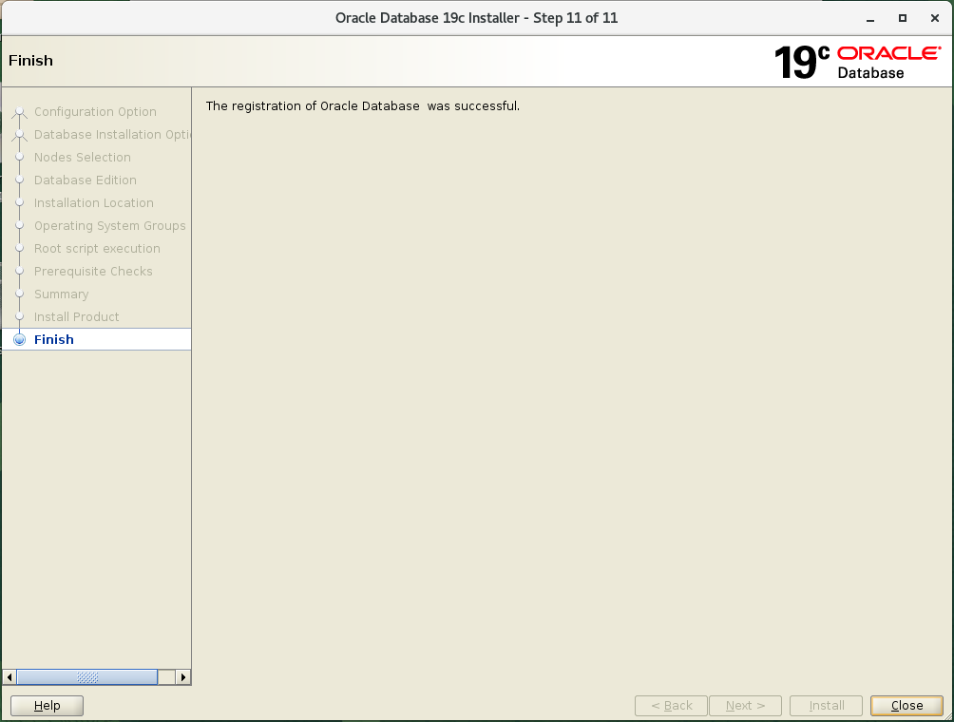
그림 8-16. Finish

▶ 8-5. oracle 계정 환경 변수
📄 [root@rac1 ~]# (rac2 는 ORACLE_SID=racdb2)
cat > /home/oracle/.bash_profile <<'EOF'
[ -f /etc/bashrc ] && . /etc/bashrc
umask 022
export ORACLE_BASE=/u01/app/oracle
export ORACLE_HOME=/u01/app/oracle/product/19.3.0/dbhome_rac
export ORACLE_SID=racdb1
export PATH=$ORACLE_HOME/bin:$PATH
export LD_LIBRARY_PATH=$ORACLE_HOME/lib
EOF
chown oracle:oinstall /home/oracle/.bash_profile

⚠️ 주의 rac2 에 racdb1 을 적어 두면 sqlplus / as sysdba 가 없는 인스턴스를 찾아 ORA-01034 가 납니다.

9. 디스크그룹 생성 — ASMCA
GI 설치는 +CRS 만 만듭니다. DBCA 전에 +DATA 와 +FRA 를 ASMCA 로 추가합니다. ASMCA 는 디스크그룹을 만든 뒤 두 노드의 ASM 인스턴스에 모두 마운트합니다.

▶ 9-1. ASMCA 실행 — rac1, grid
8장에서 oracle 로 전환한 터미널은 exit 로 grid 로 돌아옵니다.
📄 [grid@rac1 grid]$
export XMODIFIERS=@im=none
asmca

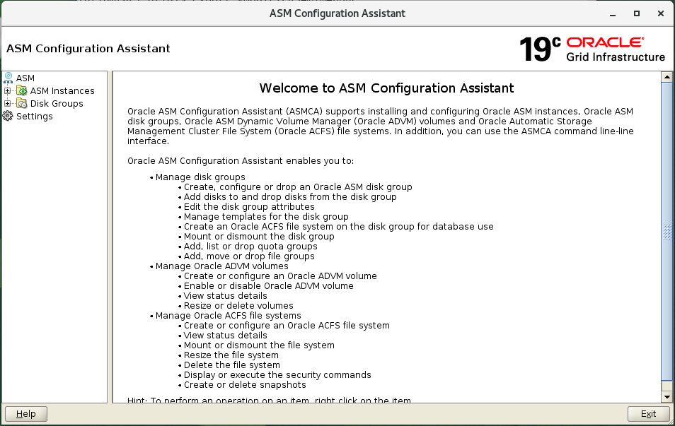
그림 9-1. ASM Configuration Assistant 첫 화면
왼쪽 트리에서 Disk Groups 를 누르면 지금은 CRS 하나만 있습니다. Create 를 누릅니다.
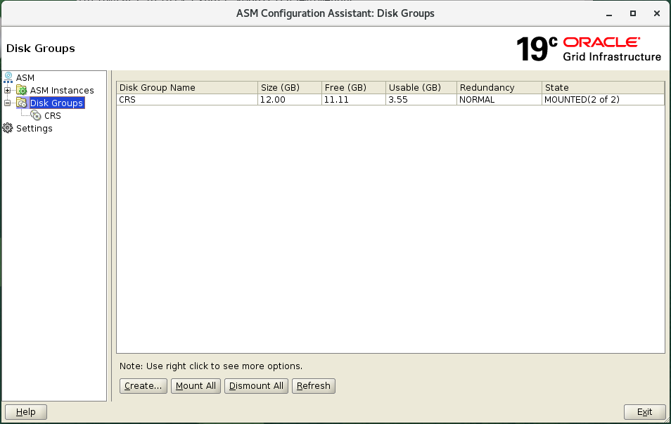
그림 9-2. Disk Groups — CRS 만 있음 (Normal, MOUNTED 2 of 2)

▶ 9-2. +DATA
Disk Group Name 은 DATA, Redundancy 는 External (None) 입니다. 후보 디스크 중 /dev/asmdisk/data1, data2, data3 을 체크합니다. 검색 경로는 Grid 설치 때 정한 /dev/asmdisk/* 가 그대로 쓰입니다.
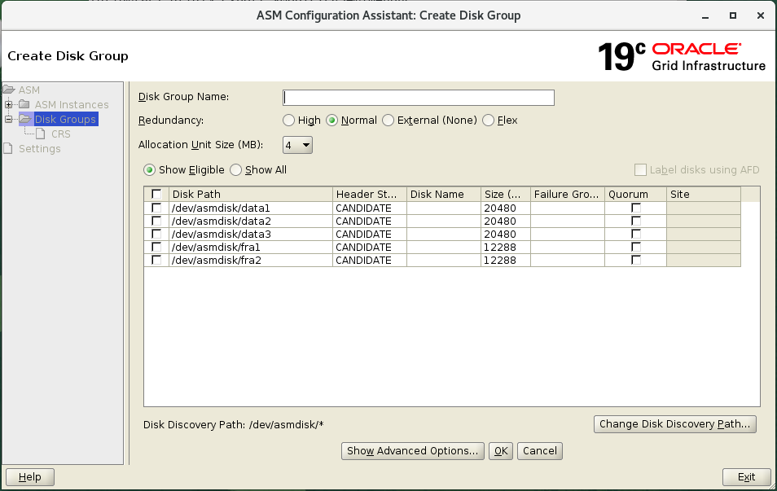
그림 9-3. Create Disk Group — 처음 연 상태, 후보 디스크 5개
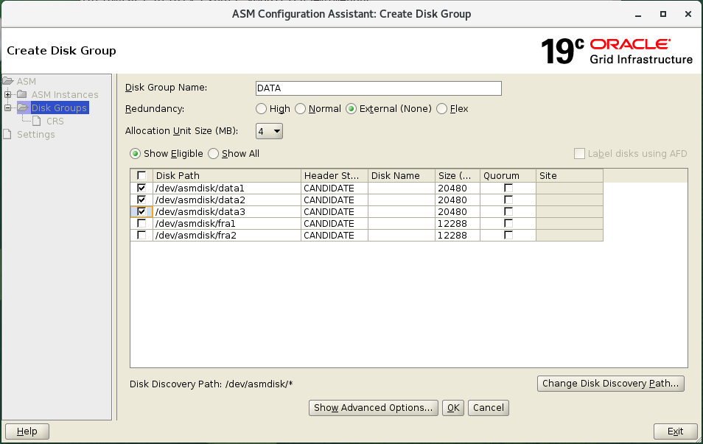
그림 9-4. DATA, External, data1~3
Show Advanced Options 를 누르면 호환성 속성이 나옵니다. ASM Compatibility 는 19.0.0.0 으로 채워져 있고 Database Compatibility 는 비어 있습니다. Database Compatibility 에 19.0.0.0 을 넣고 OK 를 누릅니다.
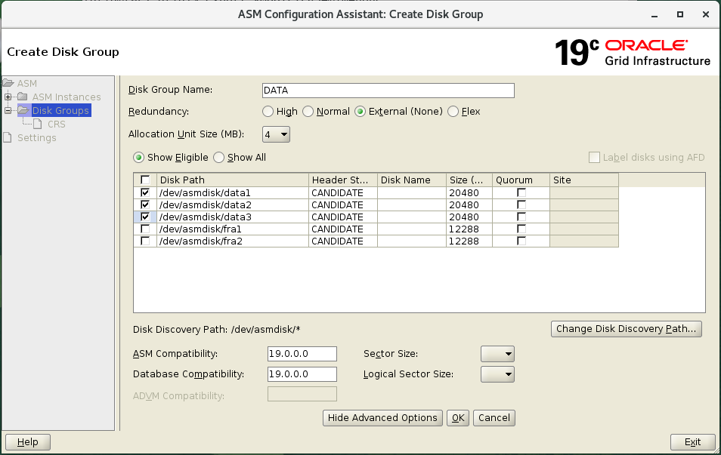
그림 9-5. 고급 옵션 — ASM / Database Compatibility 19.0.0.0
ℹ️ 참고 Database Compatibility 를 비워 두면 compatible.rdbms 가 낮은 기본값으로 잡혀 19c 데이터베이스 기능 일부를 쓰지 못합니다. 무인 설치판의 CREATE DISKGROUP 문도 두 속성을 모두 19.0.0.0 으로 지정합니다.

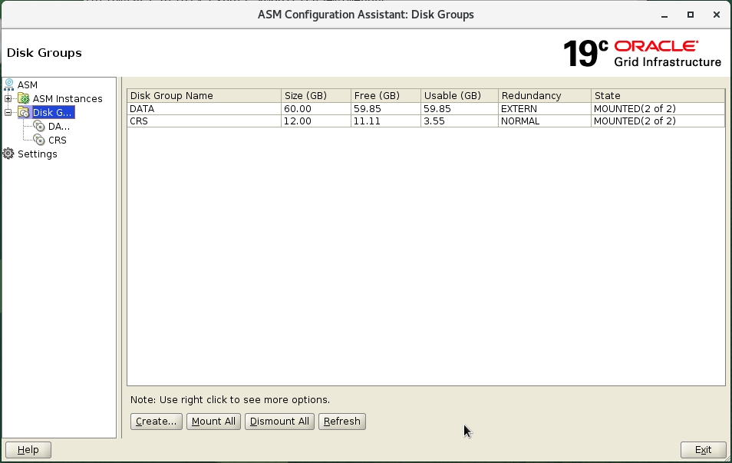
그림 9-6. DATA 생성 — 60GB, EXTERN, MOUNTED(2 of 2)

▶ 9-3. +FRA
같은 방법으로 Create 를 눌러 FRA, External, /dev/asmdisk/fra1, fra2 를 고르고 고급 옵션의 Database Compatibility 에 19.0.0.0 을 넣습니다. 이미 DATA 에 쓴 디스크는 후보 목록에서 빠져 fra1, fra2 만 보입니다.
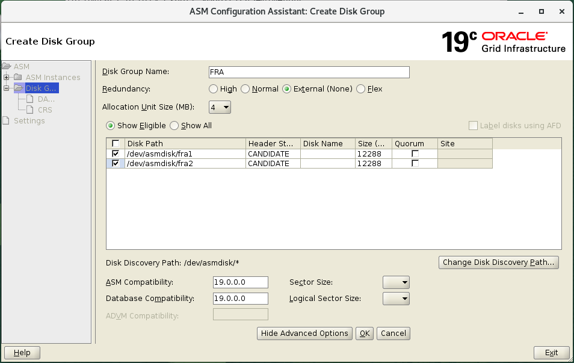
그림 9-7. FRA, External, fra1~2
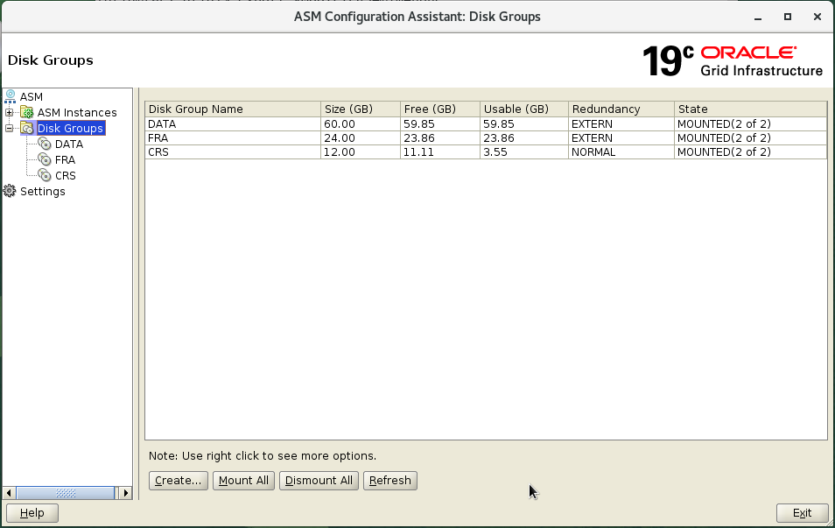
그림 9-8. 디스크그룹 3개 — DATA 60GB, FRA 24GB, CRS 12GB 모두 MOUNTED(2 of 2)
MOUNTED(2 of 2) 는 두 ASM 인스턴스 모두에 마운트되었다는 뜻입니다. Exit 를 누르고 확인 창에서 Yes 로 닫습니다.

10. 데이터베이스 생성 — DBCA
rac1 에서 oracle 로 DBCA 를 띄워 racdb 를 만듭니다. Advanced configuration 으로 들어가 단계마다 값을 정합니다. 값은 무인 설치판의 41_dbca.sh 와 같게 맞췄습니다.

▶ 10-1. DBCA 실행 — rac1, oracle
📄 [grid@rac1 grid]$ → [oracle@rac1 ~]$
su - oracle
export DISPLAY=:0 XMODIFIERS=@im=none
dbca

Step 1. Database Operation
Create a database 입니다.
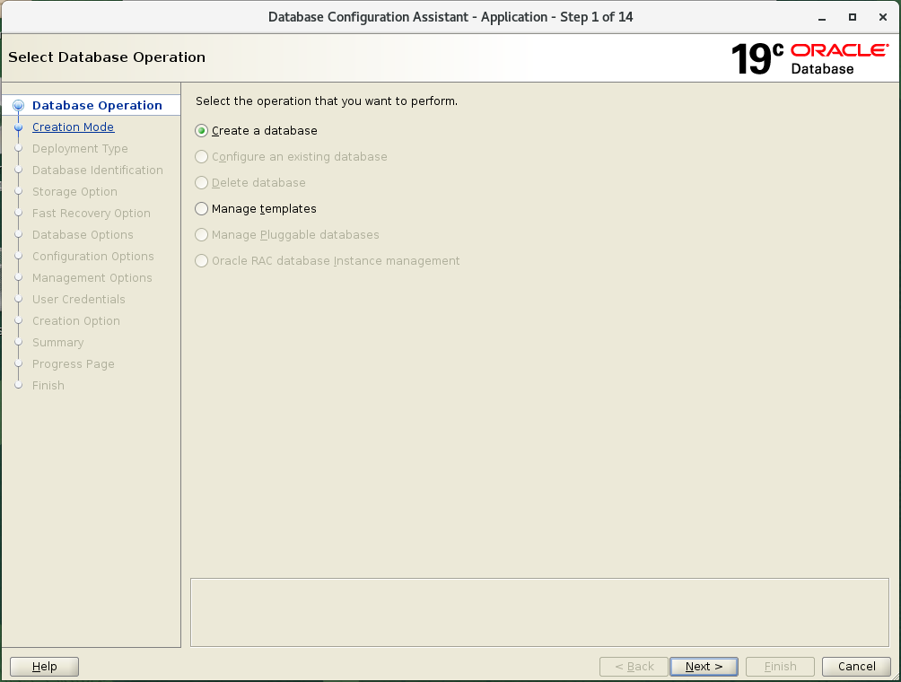
그림 10-1. Database Operation — Create a database
Step 2. Creation Mode
Advanced configuration 을 고릅니다. Typical 은 메모리 크기, 아카이브, EM Express 같은 값을 화면에서 정할 수 없습니다.
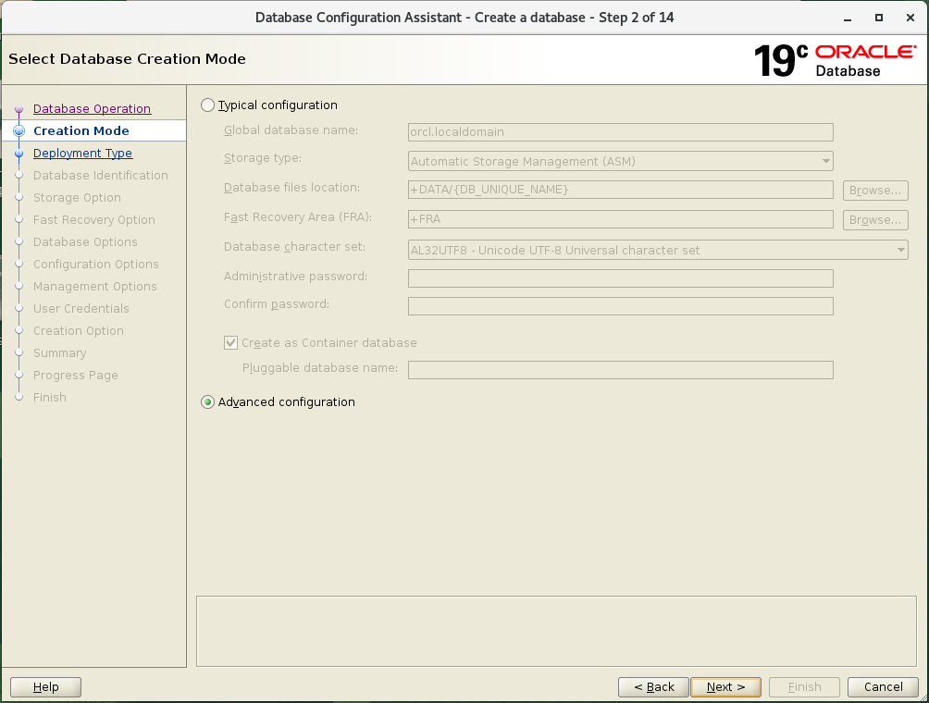
그림 10-2. Creation Mode — Advanced configuration
Step 3. Deployment Type
Database type 은 Oracle Real Application Cluster (RAC) database, Configuration type 은 Admin Managed, 템플릿은 General Purpose or Transaction Processing 입니다. 모두 기본값입니다.
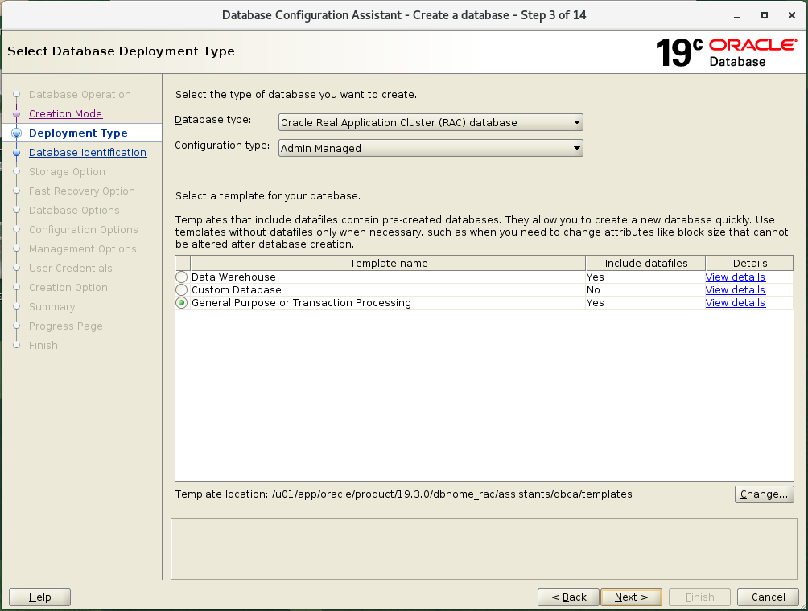
그림 10-3. Deployment Type — RAC, Admin Managed, General Purpose
Step 4. Nodes Selection
rac1, rac2 가 모두 체크되어 있습니다. 여기서 고른 노드 수만큼 인스턴스, 리두 스레드, UNDO 테이블스페이스가 만들어집니다.
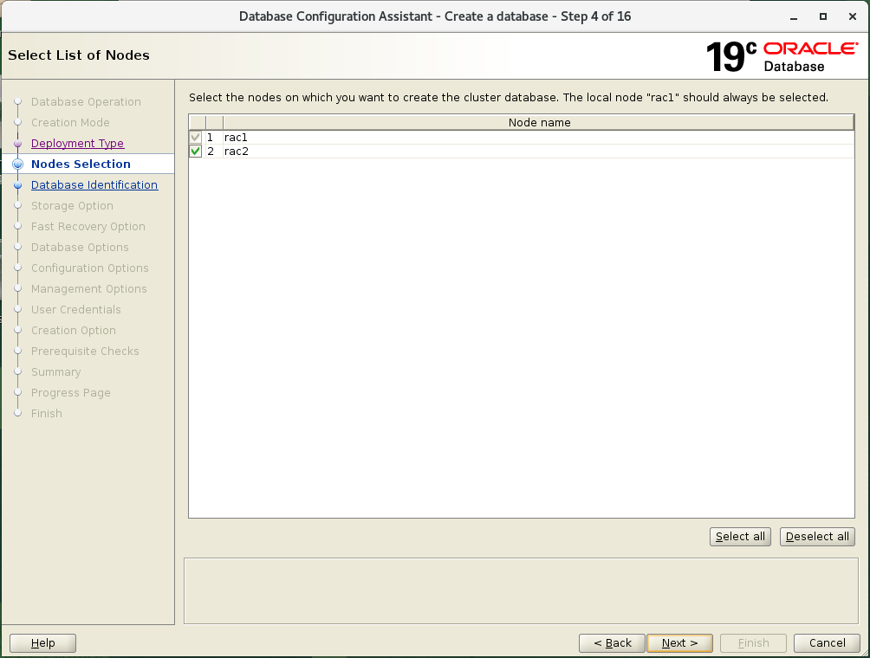
그림 10-4. Nodes Selection — rac1, rac2
Step 5. Database Identification
Global database name 은 racdb, SID Prefix 는 racdb 입니다. Create as Container database 를 두고 PDB 1개, 이름 racpdb1 입니다. 인스턴스 이름은 SID Prefix 뒤에 노드 번호가 붙어 racdb1, racdb2 가 됩니다.
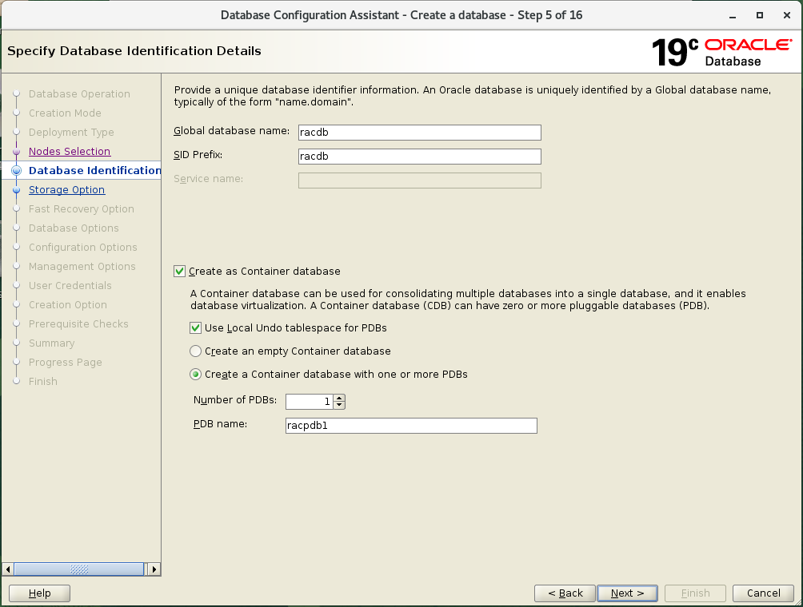
그림 10-5. Database Identification — racdb / racdb / racpdb1
⚠️ 주의 기본값 orcl.localdomain 을 지우지 않고 입력하면 값이 이어 붙습니다. 칸을 비운 뒤 입력합니다.

Step 6. Storage Option
Use following for the database storage attributes 에서 ASM, +DATA/{DB_UNIQUE_NAME}, Use Oracle-Managed Files 가 기본으로 잡힙니다.
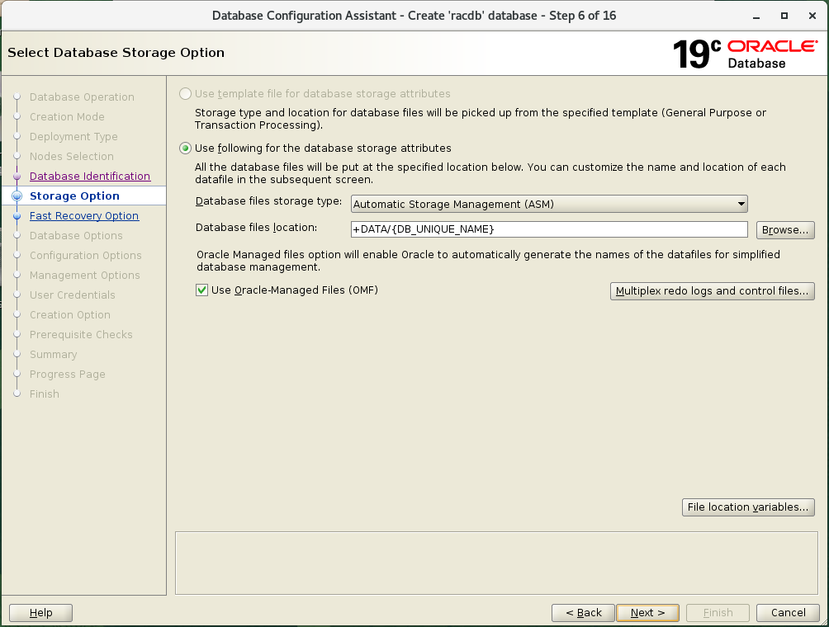
그림 10-6. Storage Option — +DATA, OMF
Step 7. Fast Recovery Option
Specify Fast Recovery Area 를 체크하면 +FRA, 13332MB 가 채워집니다. Enable archiving 은 체크하지 않습니다.
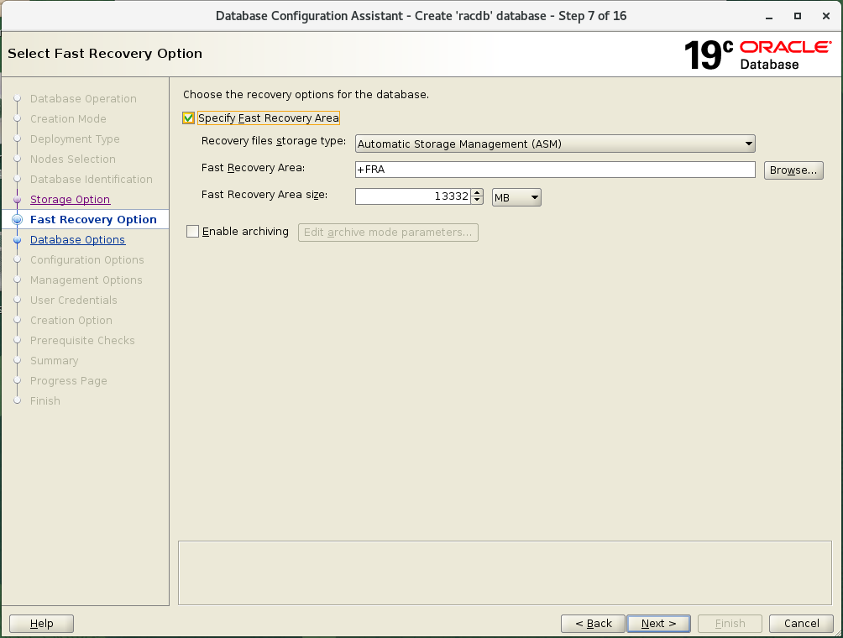
그림 10-7. Fast Recovery Option — +FRA 13332MB, 아카이브 꺼짐
ℹ️ 참고 아카이브 모드는 RAC 백업 실습(17장)에서 NOARCHIVELOG 상태부터 직접 전환해 봅니다. 그래서 생성할 때는 켜지 않습니다.

Step 8. Data Vault Option
Database Vault 와 Label Security 는 구성하지 않습니다.
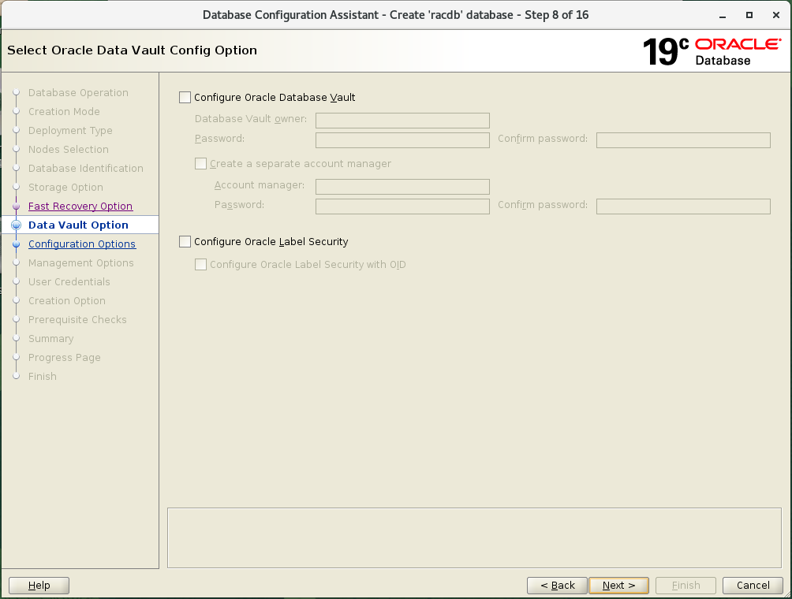
그림 10-8. Data Vault Option — 둘 다 체크 안 함
Step 9. Configuration Options
Memory 탭은 Use Automatic Shared Memory Management 를 두고 SGA 1800MB, PGA 600MB 를 넣습니다. 합계 2400MB 로, 무인 설치판의 -totalMemory 2400 과 같습니다. 기본값은 SGA 2600MB, PGA 867MB 였습니다.
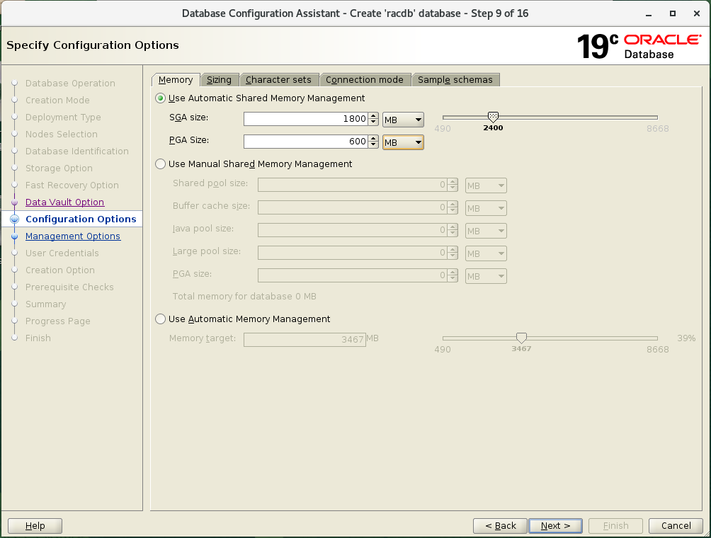
그림 10-9. Memory — SGA 1800MB, PGA 600MB
⚠️ 주의 SGA 칸에서 숫자 앞쪽을 누르고 입력했더니 1800 이 기존 값 앞에 붙어 18002600 이 되었습니다. 칸의 오른쪽 끝을 눌러 Backspace 와 Delete 로 모두 지운 뒤 입력하고, 슬라이더 아래 합계가 2400 인지 확인합니다.

Sizing 탭의 Processes 는 320 그대로, Character sets 탭은 Use Unicode (AL32UTF8) 와 AL16UTF16 그대로입니다. Sample schemas 탭은 체크하지 않습니다.
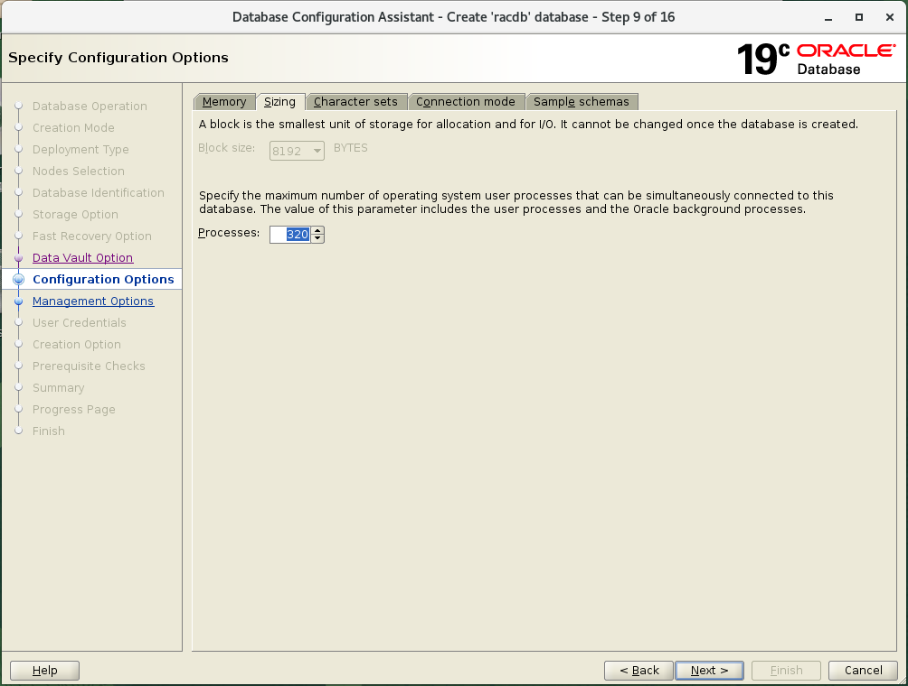
그림 10-10. Sizing — Block size 8192, Processes 320
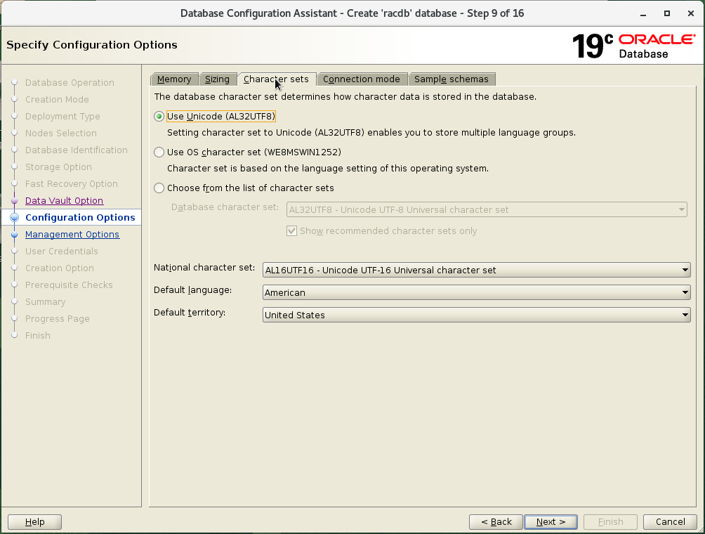
그림 10-11. Character sets — AL32UTF8 / AL16UTF16
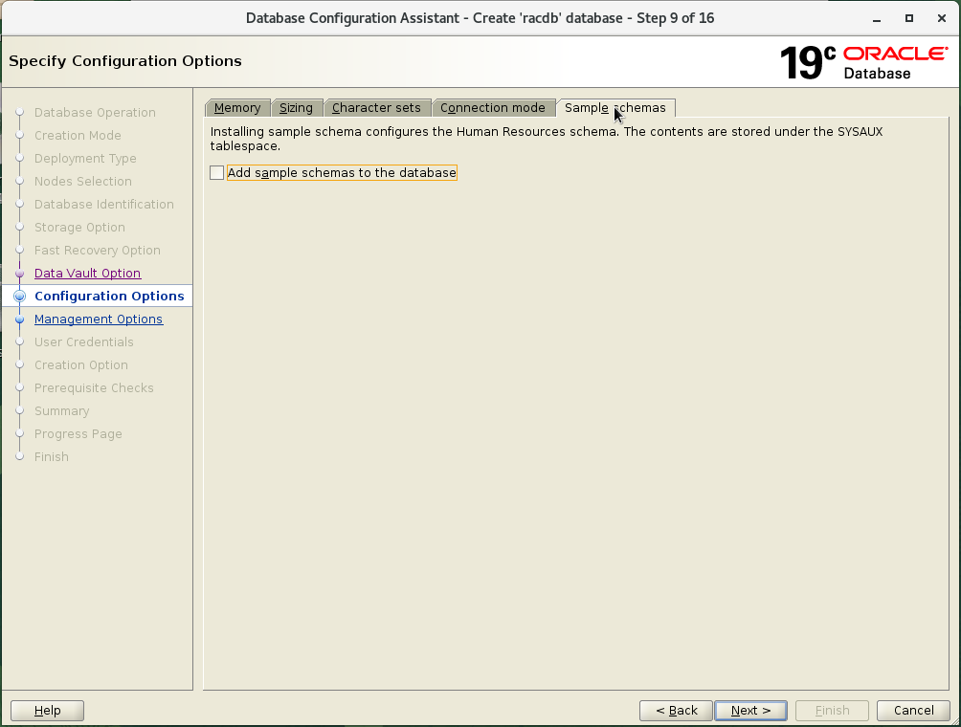
그림 10-12. Sample schemas — 추가 안 함
Step 10. Management Options
Run Cluster Verification Utility (CVU) checks periodically 는 두고 Configure Enterprise Manager (EM) database express 는 해제합니다.
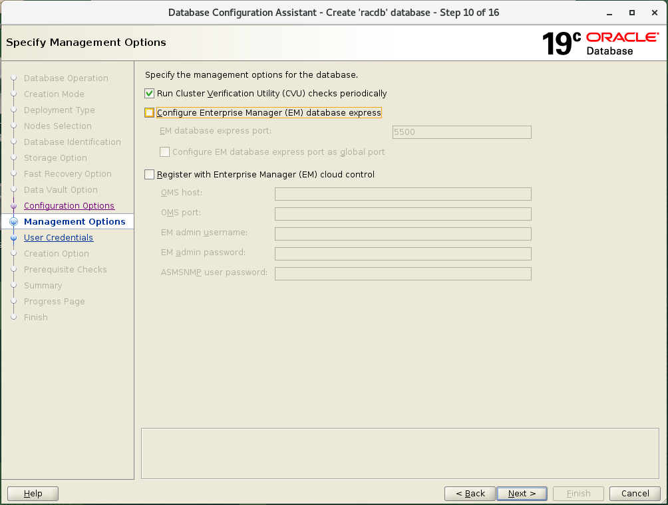
그림 10-13. Management Options — EM Express 해제
Step 11. User Credentials
Use the same administrative password for all accounts 를 고르고 Password, Confirm password 에 암호를 넣습니다. SYS, SYSTEM, PDBADMIN, DBSNMP 가 같은 암호를 씁니다.
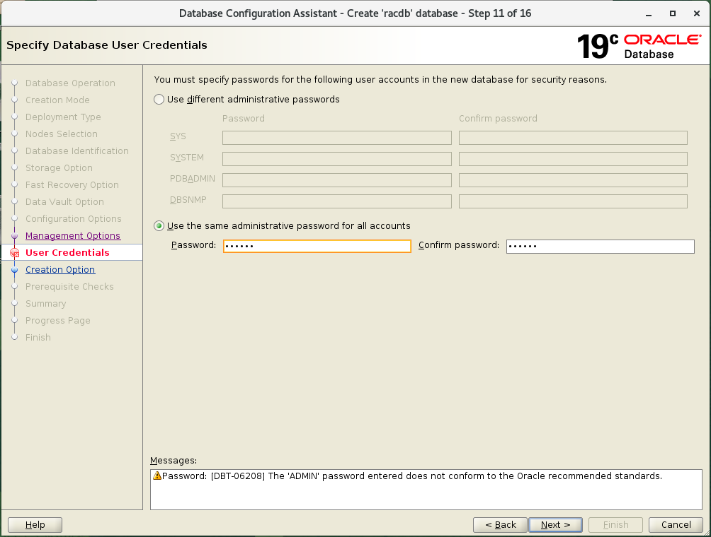
그림 10-14. User Credentials — 같은 암호 사용, DBT-06208 메시지
실습용 짧은 암호는 Next 를 누를 때 DBT-06208 확인 창이 뜹니다. Yes 로 진행합니다.
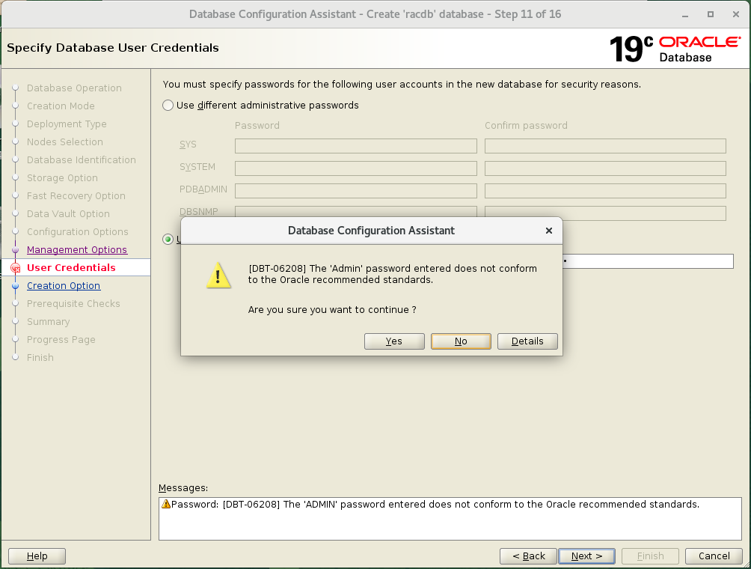
그림 10-15. DBT-06208 — 권장 규칙 미준수
Step 12. Creation Option
Create database 만 체크된 기본 상태로 둡니다. General Purpose 템플릿의 리두 로그는 200MB 라 따로 바꾸지 않습니다.
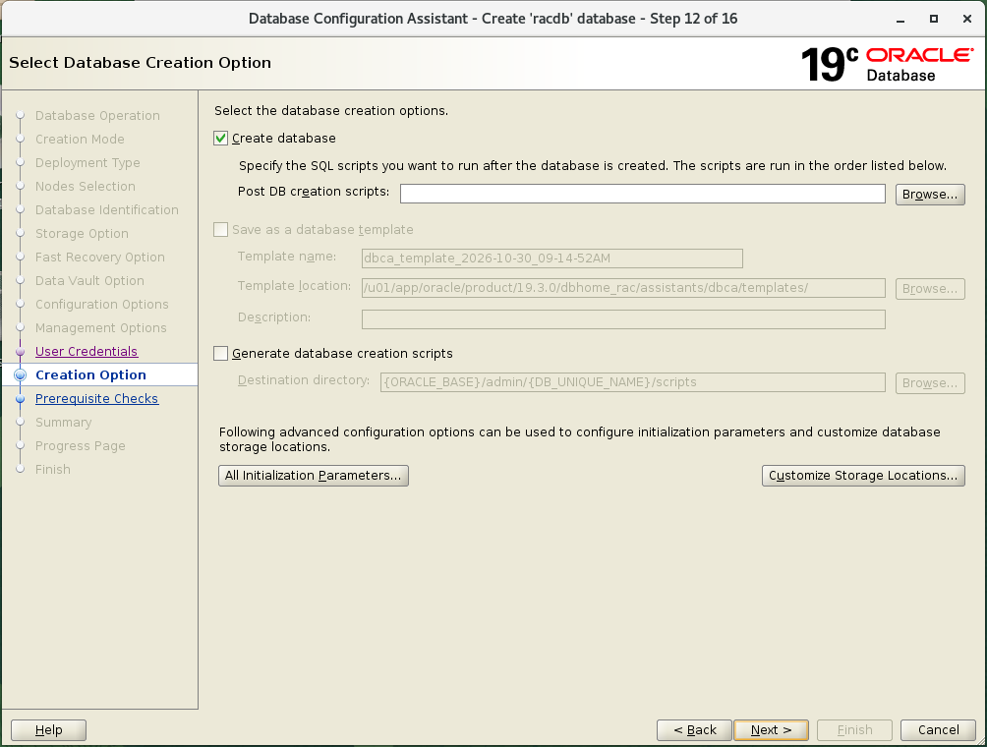
그림 10-16. Creation Option
Step 13. Prerequisite Checks
1분쯤 걸리고 SCAN Warning 이 남습니다. Ignore All 을 체크하고 Next, DBT-17001 창에서 Yes 를 누릅니다.
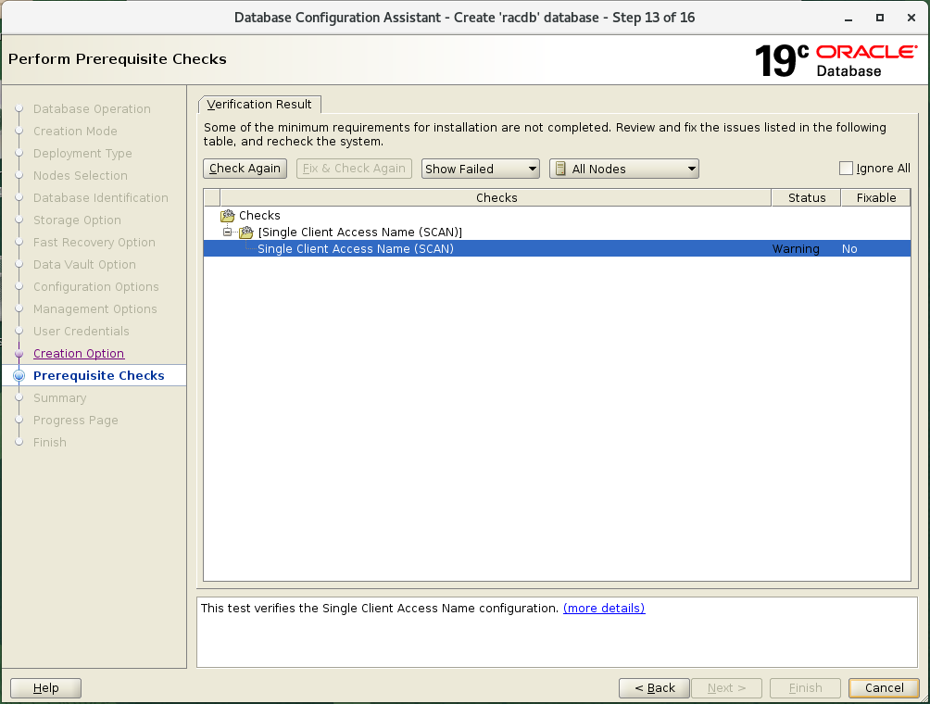
그림 10-17. Prerequisite Checks — SCAN Warning
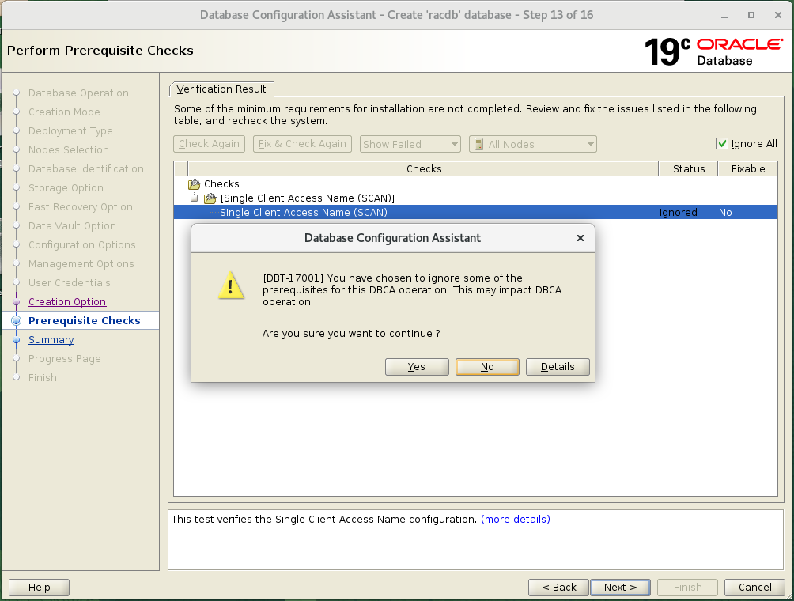
그림 10-18. DBT-17001 — 무시한 항목이 있다는 확인
Step 14. Summary
Global database name racdb, Node List rac1,rac2, Admin Managed, racpdb1, db_recovery_file_dest +FRA 를 확인하고 Finish 를 누릅니다.
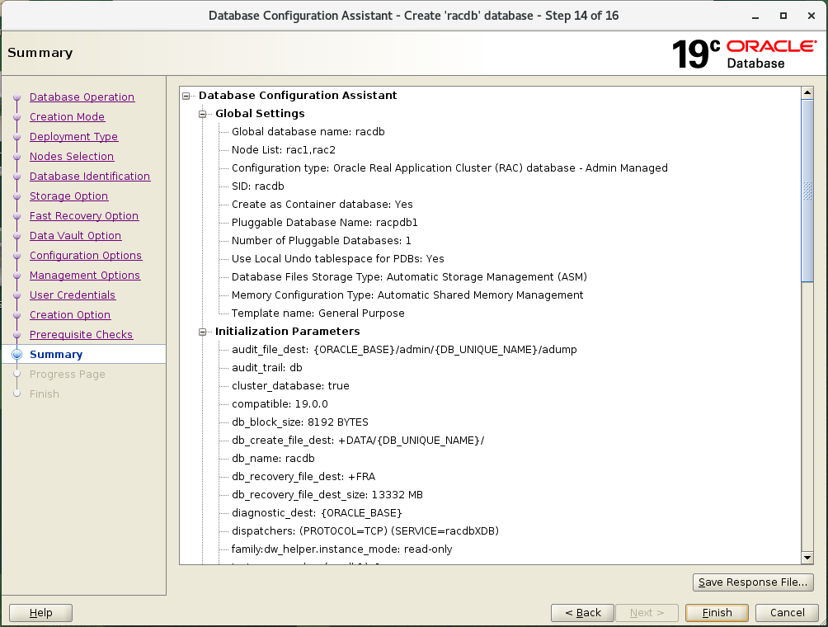
그림 10-19. Summary
Step 15. Progress
2분 뒤 27%, 12분 뒤 57%였고 14분 만에 끝났습니다. 진행 화면 아래에 DBCA 로그와 alert 로그 경로가 나옵니다.
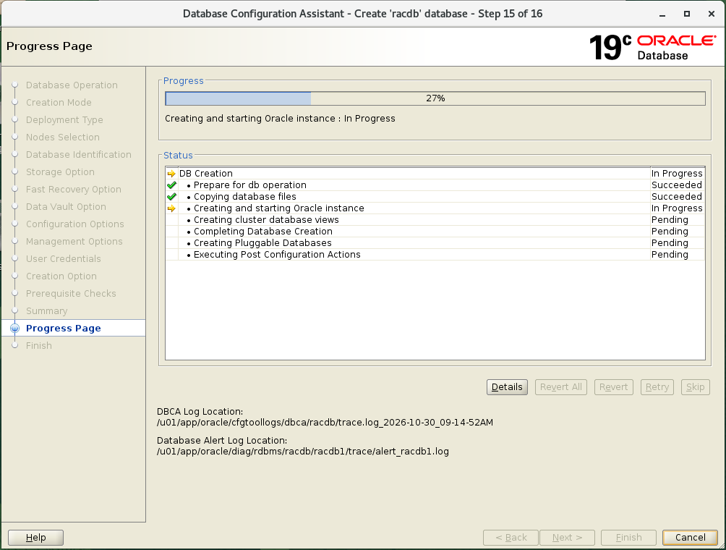
그림 10-20. Progress Page — Creating and starting Oracle instance
Step 16. Finish
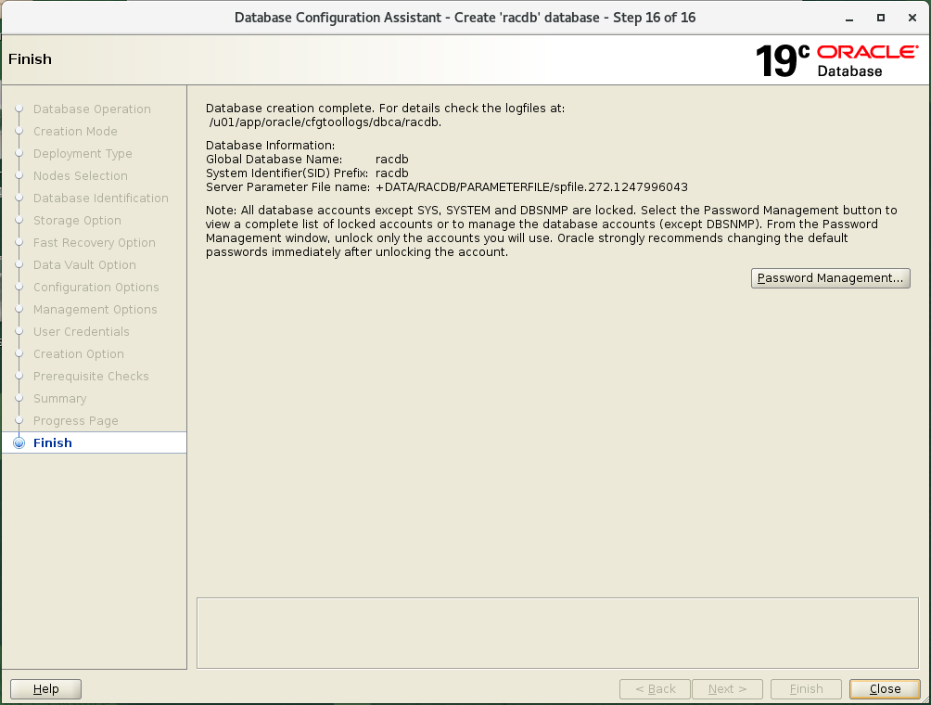
그림 10-21. Database creation complete — SPFILE +DATA/RACDB/PARAMETERFILE
Close 로 닫습니다.

▶ 10-2. PDB 자동 오픈 설정
🔴 중요 DBCA 직후에는 PDB 저장 상태가 없어서 인스턴스를 재기동하면 PDB 가 MOUNTED 로 남습니다. INSTANCES=ALL 을 빼면 접속한 인스턴스에만 적용되어, 노드에 따라 PDB 접속이 되기도 하고 안 되기도 합니다.

📄 SYS@racdb1>
ALTER PLUGGABLE DATABASE racpdb1 OPEN INSTANCES=ALL;
ALTER PLUGGABLE DATABASE racpdb1 SAVE STATE INSTANCES=ALL;

SELECT inst_id, name, open_mode FROM gv$pdbs WHERE name = 'RACPDB1' ORDER BY 1;
SELECT con_name, instance_name, state FROM dba_pdb_saved_states;

📄 실제 결과
INST_ID NAME OPEN_MODE
---------- ------------ ----------
1 RACPDB1 READ WRITE
2 RACPDB1 READ WRITE

CON_NAME INSTANCE_NAME STATE
------------ ---------------- --------------
RACPDB1 racdb1 OPEN
RACPDB1 racdb2 OPEN

11. 설치 후 확인
설치가 끝나면 아래부터 위로, 즉 Clusterware → ASM → 데이터베이스 → 접속 순서로 확인합니다. 아래 결과는 2026-10-30 09:38 에 DBCA 를 닫고 바로 받은 출력입니다. 계정은 각 블록의 머리에 적었습니다.

▶ 11-1. Clusterware
Step 1. 스택과 노드
📄 [grid@rac1 ~]$
crsctl check cluster -all
olsnodes -n -s -t

📄 실제 결과
**************************************************************
rac1:
CRS-4537: Cluster Ready Services is online
CRS-4529: Cluster Synchronization Services is online
CRS-4533: Event Manager is online
**************************************************************
rac2:
CRS-4537: Cluster Ready Services is online
CRS-4529: Cluster Synchronization Services is online
CRS-4533: Event Manager is online
**************************************************************
rac1 1 Active Unpinned
rac2 2 Active Unpinned

Step 2. 자원 전체
📄 [grid@rac1 ~]$
crsctl stat res -t

📄 실제 결과 (Cluster Resources 부분)
ora.ASMNET1LSNR_ASM.lsnr(ora.asmgroup)
1 ONLINE ONLINE rac1 STABLE
2 ONLINE ONLINE rac2 STABLE
3 OFFLINE OFFLINE STABLE
ora.CRS.dg(ora.asmgroup)
1 ONLINE ONLINE rac1 STABLE
2 ONLINE ONLINE rac2 STABLE
3 OFFLINE OFFLINE STABLE
ora.DATA.dg(ora.asmgroup)
1 ONLINE ONLINE rac1 STABLE
2 ONLINE ONLINE rac2 STABLE
3 ONLINE OFFLINE STABLE
ora.FRA.dg(ora.asmgroup)
1 ONLINE ONLINE rac1 STABLE
2 ONLINE ONLINE rac2 STABLE
3 ONLINE OFFLINE STABLE
ora.LISTENER_SCAN1.lsnr
1 ONLINE ONLINE rac1 STABLE
ora.asm(ora.asmgroup)
1 ONLINE ONLINE rac1 Started,STABLE
2 ONLINE ONLINE rac2 Started,STABLE
3 OFFLINE OFFLINE STABLE
ora.cvu
1 ONLINE ONLINE rac1 STABLE
ora.rac1.vip
1 ONLINE ONLINE rac1 STABLE
ora.rac2.vip
1 ONLINE ONLINE rac2 STABLE
ora.racdb.db
1 ONLINE ONLINE rac1 Open,HOME=/u01/app/o
racle/product/19.3.0
/dbhome_rac,STABLE
2 ONLINE ONLINE rac2 Open,HOME=/u01/app/o
racle/product/19.3.0
/dbhome_rac,STABLE
ora.scan1.vip
1 ONLINE ONLINE rac1 STABLE

ℹ️ 참고 ora.asmgroup 의 3번 항목은 OFFLINE 이 정상입니다. Flex ASM 의 기본 카디널리티가 3인데 노드가 둘뿐이라 세 번째 자리가 비어 있습니다. ASMCA 로 만든 DATA·FRA 는 3번이 Target ONLINE 으로 표시되지만 State 는 OFFLINE 이고 동작에는 영향이 없습니다.

Step 3. OCR 과 보팅 파일
📄 [root@rac1 ~]# ocrcheck / [grid@rac1 ~]$ crsctl query css votedisk
Status of Oracle Cluster Registry is as follows :
Version : 4
Total space (kbytes) : 491684
Used space (kbytes) : 84216
Available space (kbytes) : 407468
Device/File Name : +CRS
Device/File integrity check succeeded
Cluster registry integrity check succeeded
Logical corruption check succeeded

## STATE File Universal Id File Name Disk group
-- ----- ----------------- --------- ---------
1. ONLINE 814a1d8f63d24f29bf5b9e33d4ed1eab (/dev/asmdisk/crs3) [CRS]
2. ONLINE a9892e279a4f4f22bfcd30878c559515 (/dev/asmdisk/crs1) [CRS]
3. ONLINE bebaf6c7eb894f3dbf226d36546568b9 (/dev/asmdisk/crs2) [CRS]
Located 3 voting disk(s).

ℹ️ 참고 ocrcheck 는 root 로 실행해야 Logical corruption check 까지 합니다. grid 로 실행하면 이 줄이 빠집니다.

Step 4. SCAN 과 노드 자원
📄 [grid@rac1 ~]$
srvctl status scan; srvctl status scan_listener; srvctl status nodeapps

📄 실제 결과
SCAN VIP scan1 is enabled
SCAN VIP scan1 is running on node rac1
SCAN Listener LISTENER_SCAN1 is enabled
SCAN listener LISTENER_SCAN1 is running on node rac1
VIP 172.16.225.111 is enabled
VIP 172.16.225.111 is running on node: rac1
VIP 172.16.225.112 is enabled
VIP 172.16.225.112 is running on node: rac2
Network is enabled
Network is running on node: rac1
Network is running on node: rac2
ONS is enabled
ONS daemon is running on node: rac1
ONS daemon is running on node: rac2

▶ 11-2. ASM
📄 [grid@rac1 ~]$
srvctl status asm
asmcmd lsdg

📄 실제 결과 (lsdg 는 앞쪽 열 일부 생략)
ASM is running on rac1,rac2
State Type Rebal ... Total_MB Free_MB Req_mir_free_MB Usable_file_MB Offline_disks Voting_files Name
MOUNTED NORMAL N ... 12288 11372 4096 3638 0 Y CRS/
MOUNTED EXTERN N ... 61440 56948 0 56948 0 N DATA/
MOUNTED EXTERN N ... 24576 23580 0 23580 0 N FRA/

CRS 는 12GB 중 실제로 쓸 수 있는 공간(Usable_file_MB)이 3.6GB 입니다. Normal 이중화가 공간의 절반을 쓰고, 디스크 하나가 죽었을 때 재구성할 몫(Req_mir_free_MB 4096)을 다시 남겨 두기 때문입니다.
📄 [grid@rac1 ~]$ asmcmd lsdsk -k (Total_MB, Free_MB, Name, Path 만 발췌)
4096 3788 CRS_0001 /dev/asmdisk/crs1
4096 3792 CRS_0002 /dev/asmdisk/crs2
4096 3792 CRS_0000 /dev/asmdisk/crs3
20480 18972 DATA_0000 /dev/asmdisk/data1
20480 18992 DATA_0001 /dev/asmdisk/data2
20480 18984 DATA_0002 /dev/asmdisk/data3
12288 11792 FRA_0000 /dev/asmdisk/fra1
12288 11788 FRA_0001 /dev/asmdisk/fra2

Path 가 모두 /dev/asmdisk/* 여야 합니다. /dev/sdX 가 보이면 7-4 Step 9 의 검색 경로를 바꾸지 않고 진행한 것입니다.

▶ 11-3. 데이터베이스
Step 1. 구성과 상태
📄 [oracle@rac1 ~]$
srvctl config database -d racdb
srvctl status database -d racdb -v

📄 실제 결과
Database unique name: racdb
Database name: racdb
Oracle home: /u01/app/oracle/product/19.3.0/dbhome_rac
Oracle user: oracle
Spfile: +DATA/RACDB/PARAMETERFILE/spfile.272.1247996043
Password file: +DATA/RACDB/PASSWORD/pwdracdb.256.1247995433
Start options: open
Stop options: immediate
Database role: PRIMARY
Management policy: AUTOMATIC
Disk Groups: FRA,DATA
Type: RAC
OSDBA group: dba
OSOPER group: oper
Database instances: racdb1,racdb2
Configured nodes: rac1,rac2
Database is administrator managed

Instance racdb1 is running on node rac1. Instance status: Open.
Instance racdb2 is running on node rac2. Instance status: Open.

Step 2. 인스턴스 · 스레드 · UNDO
📄 SYS@racdb1>
SELECT inst_id, instance_name, host_name, status, thread# FROM gv$instance ORDER BY 1;
SELECT name, log_mode, open_mode, cdb FROM v$database;
SELECT thread#, group#, bytes/1024/1024 mb, status FROM v$log ORDER BY 1,2;
SELECT tablespace_name FROM dba_tablespaces WHERE tablespace_name LIKE 'UNDO%';

📄 실제 결과
INST_ID INSTANCE_NAME HOST_NAME STATUS THREAD#
---------- ---------------- -------------------- ------------ ----------
1 racdb1 rac1.localdomain OPEN 1
2 racdb2 rac2.localdomain OPEN 2

NAME LOG_MODE OPEN_MODE CDB
--------- ------------ -------------------- ---
RACDB NOARCHIVELOG READ WRITE YES

THREAD# GROUP# MB STATUS
---------- ---------- ---------- ----------------
1 1 200 CURRENT
1 2 200 INACTIVE
2 3 200 CURRENT
2 4 200 UNUSED

TABLESPACE_NAME
---------------
UNDOTBS1
UNDOTBS2

인스턴스마다 리두 스레드 하나(그룹 2개씩)와 UNDO 테이블스페이스 하나가 생겼습니다. DBCA 의 Nodes Selection 에서 두 노드를 골랐기 때문입니다.

▶ 11-4. 서비스 등록과 SCAN 접속
Step 1. SCAN 리스너의 서비스
📄 [grid@rac1 ~]$
lsnrctl status LISTENER_SCAN1 | grep -E 'Service "|Instance "'

📄 실제 결과 (일부)
Service "racdb" has 2 instance(s).
Instance "racdb1", status READY, has 1 handler(s) for this service...
Instance "racdb2", status READY, has 1 handler(s) for this service...
Service "racpdb1" has 2 instance(s).
Instance "racdb1", status READY, has 1 handler(s) for this service...
Instance "racdb2", status READY, has 1 handler(s) for this service...

⚠️ 주의 이 명령은 grid 계정으로 실행합니다. oracle 계정의 lsnrctl 은 DB 홈의 것이라 SCAN 리스너를 찾지 못하고 TNS-01101: Could not find listener name or service name LISTENER_SCAN1 을 냅니다. 실제로 그렇게 나왔습니다.

Step 2. SCAN 으로 PDB 접속 — 여러 번
클라이언트 입장에서 확인합니다. 같은 접속 문자열로 몇 번 붙어 보면 인스턴스가 번갈아 바뀌어야 합니다.
📄 [oracle@rac2 ~]$ — 세 번 반복
sqlplus -s system/<비밀번호>@//rac-scan:1521/racpdb1 <<'EOS'
set lines 80 feedback off
col inst for a10
col con for a10
col host for a20
select sys_context('userenv','instance_name') inst,
sys_context('userenv','con_name') con,
sys_context('userenv','server_host') host from dual;
exit
EOS

📄 실제 결과 — 1, 2, 3회차
INST CON HOST
---------- ---------- --------------------
racdb1 RACPDB1 rac1

racdb2 RACPDB1 rac2

racdb1 RACPDB1 rac1

✅ 팁 한쪽 인스턴스로만 몰리면 remote_listener 파라미터(rac-scan:1521)와 위 Step 1 의 서비스 등록 상태를 봅니다. 한 인스턴스가 목록에 없다면 그 인스턴스가 SCAN 리스너에 등록하지 못한 것입니다.

▶ 11-5. 최종 체크리스트
✓ | 확인 항목
☐ | crsctl check cluster -all — 두 노드에서 CRS · CSS · EVM 모두 online
☐ | olsnodes -n -s -t — rac1, rac2 둘 다 Active
☐ | crsctl query css votedisk — 보팅 파일 3개, 모두 ONLINE, +CRS 소속
☐ | ocrcheck (root) — 무결성·논리 손상 검사 성공, OCR 위치 +CRS
☐ | srvctl status nodeapps — VIP 2개가 각자 노드에서 running
☐ | srvctl status scan_listener — LISTENER_SCAN1 running
☐ | asmcmd lsdg — CRS · DATA · FRA 모두 MOUNTED
☐ | asmcmd lsdsk -k — Path 가 모두 /dev/asmdisk/*
☐ | srvctl status database -d racdb -v — racdb1 · racdb2 모두 Open
☐ | gv$instance — 2행, THREAD# 1 과 2
☐ | v$log — 스레드마다 그룹 2개, 200MB
☐ | dba_tablespaces — UNDOTBS1, UNDOTBS2
☐ | v$database — NOARCHIVELOG, READ WRITE, CDB YES
☐ | gv$pdbs · dba_pdb_saved_states — RACPDB1 이 두 인스턴스에서 READ WRITE, 저장 상태 OPEN
☐ | lsnrctl status LISTENER_SCAN1 (grid) — racpdb1 서비스에 인스턴스 2개 READY
☐ | SCAN 접속 반복 — racdb1 과 racdb2 로 번갈아 붙음
☐ | 기준 스냅샷 rac-gui-base — RAC1, RAC2 모두 존재 (12장)

12. 기준 스냅샷 확보
실습 중 되돌아올 지점을 만들어 둡니다. 데이터베이스와 Clusterware 를 내리고 두 VM 을 끈 상태에서 같은 이름으로 함께 뜹니다. 메모리 상태까지 담는 실행 중 스냅샷은 VM 마다 9GB 를 디스크에 써야 해서 쓰지 않았습니다.
스크립트: host/90_snapshot.ps1 -Name rac-gui-base [-BackupShared]
🔴 중요 두 노드를 모두 정지한 상태에서 함께 뜹니다. 한 노드만 뜨거나 시점이 어긋나면 노드의 OLR 과 공유 디스크의 OCR 이 맞지 않아, 되돌린 뒤 클러스터가 서지 않습니다.

Step 1. 데이터베이스와 Clusterware 정지
📄 [oracle@rac1 ~]$ 그다음 [root@rac1 ~]#
srvctl stop database -d racdb
srvctl status database -d racdb
# Instance racdb1 is not running on node rac1
# Instance racdb2 is not running on node rac2

/u01/app/19.3.0/grid/bin/crsctl stop cluster -all

Step 2. 두 노드 전원 차단
📄 [root@rac2 ~]# 그다음 [root@rac1 ~]#
systemctl poweroff

Step 3. 스냅샷 — 호스트
📄 [호스트 cmd] — 두 VM 이 완전히 꺼진 것을 확인한 뒤
set VMRUN="C:\Program Files (x86)\VMware\VMware Workstation\vmrun.exe"
%VMRUN% list
%VMRUN% -T ws snapshot "D:\RACSVR\RAC1\RAC1.vmx" rac-gui-base
%VMRUN% -T ws snapshot "D:\RACSVR\RAC2\RAC2.vmx" rac-gui-base
%VMRUN% -T ws listSnapshots "D:\RACSVR\RAC1\RAC1.vmx"

📄 실제 결과
Total running VMs: 0
Total snapshots: 2
os-prepared
rac-gui-base

⚠️ 주의 공유 디스크는 independent-persistent 라 스냅샷에 들어가지 않습니다. 이 스냅샷은 노드의 /etc, OLR, 각 홈의 설정만 되돌립니다. OCR·보팅 파일·디스크그룹·데이터베이스까지 되돌리려면 VM 을 모두 끈 상태에서 D:\RACSVR\SHARED 를 통째로 복사해 둡니다(90_snapshot.ps1 -BackupShared, 96GB).

Step 4. 재기동과 확인
📄 [호스트 cmd]
%VMRUN% start "D:\RACSVR\RAC1\RAC1.vmx"
%VMRUN% start "D:\RACSVR\RAC2\RAC2.vmx"

📄 [oracle@rac1 ~]$ — 부팅 후 몇 분 기다린 뒤
crsctl check cluster -all
srvctl status database -d racdb

ℹ️ 참고 Management policy 가 AUTOMATIC 이라 Clusterware 가 데이터베이스를 자동으로 올립니다. 디스크그룹 마운트와 리스너 등록이 끝나기 전에 접속하면 ORA-01034 가 보일 수 있습니다. 잠시 기다리거나 srvctl start database 를 씁니다. SQL*Plus 의 startup 은 쓰지 않습니다.

A. 트러블슈팅 — 이번 구축에서 만난 것
이번 GUI 구축과 다른 실습 장비에서 실제로 본 증상입니다. 경고 창(INS-30011, INS-13016, DBT-06208, DBT-17001)은 실습 환경에서 예상되는 것이라 진행하면 됩니다.
증상 | 원인과 조치
설치 화면의 오른쪽 버튼이 잘림 (2장) | 설치 화면이 800x600 으로 뜸  부팅 메뉴에서 Tab, inst.resolution=1024x768 추가
FINISH CONFIGURATION 무반응 (2-2) | initial-setup 화면이 클릭을 받지 않음  콘솔·SSH 에서 systemctl disable initial-setup, systemctl restart gdm
첫 로그인 때 Welcome 창 (4-6) | gnome-initial-setup 이 사용자마다 한 번 뜸  ~/.config/gnome-initial-setup-done 을 미리 만든다
설치 창의 Next 줄이 잘림 (4-6) | 화면 1280x800 에서 창 높이가 모자람  xrandr -s 1280x1024
화면이 잠겨 root 스크립트 창이 안 보임 (4-6) | GNOME 화면 잠금  gsettings 로 lock-enabled false, idle-delay 0. 잠겼다면 grid 암호로 해제
gridSetup.sh 가 시작 화면에서 멈춤 (7-1) | ibus 입력기와 Java AWT 의 교착  pkill -9 -f gridSetup 후 export XMODIFIERS=@im=none 으로 재실행
디스크 후보가 /dev/sdX 로 나옴 (7-4) | 기본 검색 경로 /dev/sd*  Change Discovery Path 로 /dev/asmdisk/*
디스크그룹 이름이 DATACRS (7-4) | 기본값 DATA 뒤에 입력  칸을 비운 뒤 CRS 입력
INS-30002 (7-5) | 암호와 확인 암호가 다름  두 칸 모두 지우고 다시 입력
INS-30011 · DBT-06208 (7-5, 10-1) | 암호가 권장 규칙보다 약함  실습 환경에서는 Yes 로 진행
PRVG-11368 → INS-13016 · DBT-17001 (7-7, 8-3, 10-1) | SCAN 이 IP 1개로 풀림  Ignore All 후 Yes. 2노드 실습에서는 SCAN IP 하나로 충분
root.sh 가 끝나지 않음 (8-4) | local bin directory 입력 대기  Enter. 원격 실행이면 echo | root.sh
oracle 의 runInstaller·dbca 가 화면을 못 엶 (8-2) | grid 세션의 X 화면 접근 권한 없음  grid 터미널에서 xhost +SI:localuser:oracle
DBCA 저장소 화면의 위치 칸이 비고 디스크그룹이 안 보임 (10-1) | DB 홈 bin/oracle 의 그룹이 asmadmin 이 아님  양쪽 노드에서 grid 로 setasmgidwrap 실행 (아래 A-1)
메모리 칸 값이 18002600 (10-1) | 기존 값 앞에 숫자가 끼어 들어감  칸 오른쪽 끝을 눌러 모두 지우고 입력, 합계 2400 확인
TNS-01101 LISTENER_SCAN1 (11-4) | oracle 계정이 DB 홈의 lsnrctl 을 씀  grid 계정으로 실행
부팅 직후 ORA-01034 (12장) | ASM 마운트와 리스너 등록이 아직 진행 중  잠시 대기 또는 srvctl start database
VM 이 공용망에 붙지 않음 | 호스트의 VMware NAT Service / DHCP Service 정지  services.msc 에서 두 서비스가 실행·자동인지 확인 (그림 A-1)

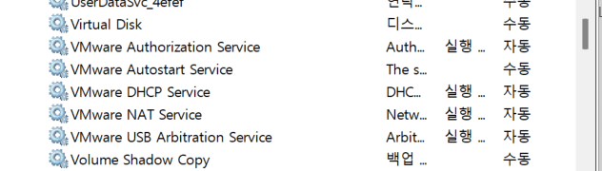
그림 A-1. 호스트의 VMware 서비스 — NAT Service 와 DHCP Service 가 실행 중이어야 한다
✅ 팁 진단은 아래 계층부터 올라갑니다. crsctl check cluster -all(Clusterware) → olsnodes -s(노드 멤버십) → crsctl stat res -t 의 ora.*.dg(디스크그룹) → srvctl status database(인스턴스) → lsnrctl status(서비스 등록) → SQL 순서로 보면 원인을 빨리 좁힐 수 있습니다.

▶ A-1. DBCA 가 ASM 디스크그룹을 못 찾을 때
10-1 의 저장소 옵션 화면에서 Database files location 이 비어 있고 Browse 를 눌러도 디스크그룹이 나오지 않는 경우입니다. 먼저 oracle 계정의 그룹과 DB 홈 oracle 실행 파일의 소유 그룹을 봅니다.
$ id oracle # asmdba 가 있어야 함
$ ls -l $ORACLE_HOME/bin/oracle
-rwsr-s--x. 1 oracle oinstall ... oracle ← 비정상
-rwsr-s--x. 1 oracle asmadmin ... oracle ← 정상

그룹이 oinstall 이면 Grid 홈의 setasmgidwrap 으로 바로잡습니다. 명령은 한 줄이고, o= 뒤가 그룹을 바꿀 대상 파일입니다.
[grid@rac1 ~]$ /u01/app/19.3.0/grid/bin/setasmgidwrap o=/u01/app/oracle/product/19.3.0/dbhome_rac/bin/oracle
[grid@rac2 ~]$ /u01/app/19.3.0/grid/bin/setasmgidwrap o=/u01/app/oracle/product/19.3.0/dbhome_rac/bin/oracle
$ ls -l /u01/app/oracle/product/19.3.0/dbhome_rac/bin/oracle # 양쪽 모두 asmadmin 확인

⚠️ 주의 rac1 과 rac2 양쪽에서 모두 실행합니다. 한쪽만 고치면 DBCA 화면은 넘어가도 다른 노드의 인스턴스가 ASM 에 붙지 못해 생성 도중 실패합니다.

ℹ️ 참고 id oracle 에는 asmdba 가 보이는데 dbca 를 띄운 터미널에서 id 를 치면 없다면, usermod 이전에 로그인한 세션입니다. 로그아웃 후 다시 로그인합니다.

ℹ️ 참고 맨 위 "Use template file" 이 회색인 것은 이 문제와 별개입니다. Deployment Type 에서 Custom Database 를 고르면 그렇게 나옵니다. General Purpose 로 돌아가면 위치 칸에 +DATA/{DB_UNIQUE_NAME} 이 채워집니다.

B. 무인 설치판과의 대응
같은 구성을 응답 파일로 설치하는 절차는 RAC_Install_Guide_rac1_rac2_v2.docx 에 있습니다. GUI 화면에서 고른 값과 무인 설치의 항목은 아래와 같이 대응합니다.
GUI 화면 | 고른 값 | 무인 설치 항목
Grid Plug and Play (7-2) | rac-cluster / rac-scan / 1521 | clusterName, gpnp.scanName, gpnp.scanPort
Cluster Node Information (7-3) | rac1:rac1-vip, rac2:rac2-vip | clusterNodes=rac1:rac1-vip:HUB,rac2:rac2-vip:HUB
Network Interface Usage (7-4) | ens33 Public, ens160 ASM & Private | networkInterfaceList=ens33:172.16.225.0:1,ens160:172.16.119.0:5
GIMR (7-4) | No | configureGIMR=false
Create ASM Disk Group (7-4) | CRS, Normal, AU 4, crs1~3 | diskGroup.name / redundancy / AUSize / disks
OS Groups (7-6) | asmadmin / asmdba / asmoper | OSASM / OSDBA / OSOPER
Root script execution (7-6) | 자동 실행 안 함 | rootconfig.executeRootScript=false
runInstaller Configuration Option (8-3) | Set Up Software Only | oracle.install.option=INSTALL_DB_SWONLY
runInstaller Nodes Selection (8-3) | rac1, rac2 | CLUSTER_NODES=rac1,rac2
ASMCA DATA / FRA (9장) | External, compatible 19.0.0.0 | CREATE DISKGROUP ... ATTRIBUTE 'compatible.asm', 'compatible.rdbms'
DBCA Deployment Type (10-1) | RAC, Admin Managed | -databaseConfigType RAC -nodelist rac1,rac2
DBCA Memory (10-1) | SGA 1800 + PGA 600 | -totalMemory 2400
DBCA Management Options (10-1) | EM Express 해제 | -emConfiguration NONE

✅ 팁 Summary 화면의 Save Response File 로 응답 파일을 남겨 두면, 다음 구축은 그 파일로 -silent 설치를 할 수 있습니다. 파일에 암호가 들어가지는 않으므로 무인 설치 때 암호 항목을 직접 채웁니다.

— End of Document —

